НАЦІОНАЛЬНИЙ ТЕХНІЧНИЙ УНІВЕРСИТЕТ УКРАЇНИ
«КИЇВСЬКИЙ ПОЛІТЕХНІЧНИЙ ІНСТИТУТ
імені ІГОРЯ СІКОРСЬКОГО»
Навчально-науковий інститут прикладного системного аналізу
Кафедра системного проектування

До захисту допущено:
Завідувач кафедри
________ Вадим МУХІН
«___»_____________2024 р.

Магістерська дисертація
на здобуття ступеня магістра
за освітньо-професійною програмою
“Інтелектуальні сервіс-орієнтовані розподілені обчислювання”
зі спеціальності 122 "Комп'ютерні науки"
на тему: «Методології розробки мобільних додатків для медичних інформаційних систем»
Виконав (-ла):
студент (-ка) II курсу, групи ДА-21мп
Люлька Руслан Олександрович __________
Науковий керівник:
доцент, к.т.н.
Харченко Костянтин Васильович __________
Консультант з розділу «Розробка стартап-проекту»:
доцент к.т.н.
Харченко Костянтин Васильович __________
Рецензент:
доцент к.т.н.
Тимощук Оксана Леонідівна __________

Засвічую, що у цій магістерській дисертації немає запозичень з праць інших авторів без відповідних посилань.
Студент (-ка) _____________

Київ – 2024

Національний технічний університет України
«Київський політехнічний інститут імені Ігоря Сікорського»
Навчально-науковий інститут прикладного системного аналізу
Кафедра системного проектування
Рівень вищої освіти – другий (магістерський)
Спеціальність – 122 "Комп'ютерні науки"
Освітньо-професійна програма – "Інтелектуальні сервіс-орієнтовані розподілені обчислювання"

ЗАТВЕРДЖУЮ
Завідувач кафедри
_______ Вадим МУХІН
25 червня 2023 р.
ЗАВДАННЯ
на магістерську дисертацію студенту
Люлька Руслан Олександрович
1. Тема дисертації «Методології розробки мобільних додатків для медичних інформаційних систем», науковий керівник дисертації Харченко Костянтин Васильович, к.т.н., доцент кафедри САПР, затверджені наказом по університету від _08_ листопада 2023 р. № 5200
2. Термін подання студентом дисертації – 8 січня 2024 р.
3. Об’єкт дослідження - методології створення мобільних додатків для медичних інформаційних систем загалом, з фокусом на розробці додатку для платформи iOS.
4. Вихідні дані
1) Існуючі медичні інформаційні системи: вимоги, функціональні можливості, архітектура, інтерфейси тощо.
2) Дані про мобільні платформи: особливості, обмеження та функціональні можливості платформи iOS.
3) Література та дослідження з методологій створення мобільних додатків для медичних інформаційних систем.
4) Відкриті набори даних, які можуть бути використані для тестування та валідації розробленого мобільного додатку.
5. Перелік завдань, які потрібно розробити
1) Огляд сучасних методологій розробки мобільних додатків
2) Дослідження існуючих медичних додатків на платформі iOS
3) Розробка методології створення мобільних додатків для медичних інформаційних систем на платформі iOS
4) Реалізація тестового мобільного додатку для медичної інформаційної системи на платформі iOS
5) Оцінка ефективності та корисності розробленої методології
6. Орієнтовний перелік графічного (ілюстративного) матеріалу
1) Схеми або блок-схеми.
2) Діаграми.
3) Зразки екранів інтерфейсу користувача розробленого мобільного додатку.
4) Графіки.
5) Фотографії або ілюстрації.
7. Орієнтовний перелік публікацій
Тези доповіді на науково-практичній конференції
8. Дата видачі завдання – 25 жовтня 2023 р.
Календарний план
№ з/п | Назва етапів виконання  магістерської дисертації | Термін виконання етапів магістерської дисертації | Примітка
 | Огляд розвитку технологій у медичній сфері | 30 жовтня 2023
 | Огляд сучасних методологій розробки мобільних додатків | 10 листопада 2023
 | Дослідження існуючих медичних додатків на платформі | 18 листопад 2023
 | Дослідження методології розробки для медичних додатків | 3 грудня 2023
 | Реалізація тестового мобільного додатку для медичної інформаційної системи на платформі iOS | 21 грудня 2023
 | Оцінка ефективності та корисності обраної методології | 28 грудня 2023
 | Захист дисертації | 17 січня 2024

Студент Руслан Люлька

Науковий керівник Костянтин Харченко
АННОТАЦІЯ
Магістерська дисертація: 136 с., 20 рис., 18 табл., 3 дод., 29 джерел.

МЕТОДОЛОГІЇ РОЗРОБКИ МОБІЛЬНИХ ДОДАТКІВ ДЛЯ МЕДИЧНИХ ІНФОРМАЦІЙНИХ СИСТЕМ НА ПЛАТФОРМІ IOS

Ця магістерська робота зосереджена на аналізі та порівнянні різних методологій розробки, які застосовуються при створенні мобільних додатків для медичних інформаційних систем на платформі iOS. Вона охоплює детальне дослідження популярних методологій, таких як Agile Scrum та Waterfall, з акцентом на їх ефективність, гнучкість та придатність для медичних додатків. Робота має на меті виявити найоптимальніший підхід, який забезпечує швидку адаптацію до змінних вимог, високу якість продукції та ефективність розробки.
Об’єкт дослідження включає вивчення ефективності обраних методологій для швидкої адаптації до змін у медичних вимогах, оцінку придатності методологій для забезпечення високої якості та безпеки медичних додатків, а також аналіз процесів інтеграції та тестування у розробці медичних додатків.
Головна перевага запропонованого підходу полягає у гнучкості архітектури, що дозволяє легко адаптувати додатки до специфічних медичних вимог, а також у можливості інтеграції з функціональністю iOS та носимими пристроями. Використання спеціалізованих методологій сприяє прискоренню розробки, підвищенню якості продукту та зниженню витрат у порівнянні з іншими підходами. Це відкриває перспективи для створення ефективних та надійних медичних додатків для платформи iOS.
Методи дослідження включають комбінацію теоретичного аналізу сучасних методологій розробки програмного забезпечення та їх практичного застосування у розробці медичних додатків, використовуючи кейс-стаді, аналіз вимог, ітераційну розробку та тестування.
Актуальність роботи обумовлена зростаючим попитом на мобільні медичні додатки та високими вимогами до їх якості, безпеки та надійності. Результати дослідження включають детальний аналіз та практичне застосування Scrum та TDD у розробці медичного додатку, а також використання сучасного технічного стеку для підвищення ефективності розробки та якості кінцевих продуктів.
Шляхи подальшого розвитку предмету дослідження включають дослідження можливостей подальшої оптимізації методологій та технологій для специфічних потреб медичних додатків, а також їх адаптацію під змінні вимоги сучасної медицини.
Публікації:
- Люлька Р.О., Харченко К.В. Системні науки та інформатика: збірник доповідей ІІ науково-практичної конференції «Системні науки та інформатика» 4-8 грудня2023 року, Київ. – К., НН ІПСА КПІ ім. Ігоря Сікорського, 2023. – 416 с., с. 309.
Ключові слова: методології, UIKit, мобільні додатки, медичні інформаційні системи, iOS, Scrum, Test-Driven Development, MVC, SwiftUI, Swift, Firebase, HealthKit, розробка програмного забезпечення.
ABSTRACT
Master thesis: 136 p., 20 fig., 18 tabl., 3 appendixes, 29 references.

METHODOLOGIES FOR DEVELOPING MOBILE APPLICATIONS FOR MEDICAL INFORMATION SYSTEMS ON THE IOS PLATFORM

This master's thesis focuses on the analysis and comparison of different development methodologies that are applied when creating mobile applications for medical information systems on the iOS platform. It covers a detailed study of popular methodologies such as Agile Scrum and Waterfall, with a focus on their efficiency, flexibility and suitability for medical applications. The work aims to identify the most optimal approach that ensures rapid adaptation to changing requirements, high product quality and development efficiency.
The subject of the study includes an examination of the effectiveness of the selected methodologies to quickly adapt to changes in medical requirements, an assessment of the suitability of the methodologies to ensure the high quality and safety of medical applications, and an analysis of the integration and testing processes in the development of medical applications.
The main advantage of the proposed approach is the flexibility of the architecture, which makes it easy to adapt applications to specific medical requirements, as well as the ability to integrate with iOS functionality and wearable devices. The use of specialized methodologies helps to accelerate development, improve product quality and reduce costs compared to other approaches. This opens up prospects for creating effective and reliable medical applications for the iOS platform.
Research methods include a combination of theoretical analysis of current software development methodologies and their practical application in the development of medical applications, using case-stud, requirements analysis, iterative development and testing.
The relevance of the work is due to the growing demand for mobile medical applications and the high requirements for their quality, safety and reliability. The results of the study include a detailed analysis and practical application of Scrum and TDD in the development of a medical application, as well as the use of a modern technical stack to improve the development efficiency and quality of final products.
Ways to further develop the subject of research include exploring opportunities to further optimize methodologies and technologies for the specific needs of medical applications, as well as their adaptation to the changing requirements of modern medicine.
Publications:
1. Lyulka R.O., Kharchenko K.V. System sciences and informatics: collection of reports of the II scientific and practical conference "System sciences and informatics" December 4-8, 2023, Kyiv. – K., NN IPSA KPI named after Igor Sikorskyi, 2023. - 416 p., p. 309.
Keywords: mobile applications, medical information systems, iOS, Scrum, Test-Driven Development, MVC, SwiftUI, UIKit, Swift, Firebase, HealthKit, software development.

ЗМІСТ
ЗМІСТ 9
ВСТУП 13
1. РОЗВИТОК ТЕХНОЛОГІЙ У МЕДИЧНІЙ СФЕРІ 15
1.1 Історичний огляд розвитку медичних технологій 15
1.2 Вплив цифрових технологій на медицину 16
1.3 Перспективи розвитку медичних додатків і носимих пристроїв 16
1.4. Аналіз сучасних медичних додатків 17
1.4.1. Популярні додатки у сфері охорони здоров'я 17
1.4.2. Медичні додатки приватних клінік 18
2. ОГЛЯД СУЧАСНИХ МЕТОДОЛОГІЙ РОЗРОБКИ ПЗ 20
2.1. Традиційні методології 22
2.1.1. Waterfall 22
2.1.2. Rational Unified Process 24
2.2. Гнучкі (Agile) методології 26
2.2.1. Agile 26
2.2.2. Scrum 28
2.2.3. DSDM (Dynamic Systems Development Method) 29
2.2.4. Crystal 30
2.2.5. Kanban 32
2.2.6. Extreme Programming (XP) 33
2.2.7. Lean Software Development 34
2.2.8. Feature-Driven Development (FDD) 36
2.3. Методології, орієнтовані на дизайн і розробку 37
2.3.1. Domain Driven Design 37
2.3.2. Behavior-Driven Development (BDD) 38
2.3.3. Test-Driven Development (TDD) 40
2.3.4. Model-Driven Development 42
2.4. Технічні підходи 43
2.4.1. Aspect-Oriented Programming 43
2.4.2. Adaptive Software Development 44
3. МЕТОДОЛОГІЇ РОЗРОБКИ ДЛЯ МЕДИЧНИХ ДОДАТКІВ 46
3.1. Адаптація методологій розробки для мобільних додатків 46
3.2. Методології розробки для конкретних медичних додатків 54
3.2.1. Інформаційних порталів у медичній сфері 54
3.2.2. Розробка додатків для приватних клінік 55
3.2.3. Розробка додатків нагадувань та моніторингу здоров'я 56
3.2.4. Розробка електронних медичних записів 57
3.2.5. Розробка телемедицинських додатків 58
3.3. Особливості медичних інформаційних систем та SaMD 59
3.3.1. Безпека та приватність даних 59
3.3.2. Роль Software as a Medical Device 63
3.3.3. Вплив SaMD на розробку медичних додатків 65
3.4. Аналіз теоретичних основ та методологій у контексті SaMD для розробки медичних додатків 66
3.5. Інтеграція медичних функціональностей і пристроїв 67
3.5.1. Огляд медичних носимих пристроїв 68
3.5.2. Особливість Apple Watch 69
3.5.3. Огляд поширених медичних даних у додатках 70
3.5.4. Методологія розробки для інтеграції 71
3.5.5. Технічні аспекти інтеграції 77
3.5.6. Роль SaMD у інтеграції 79
3.5.7. Перспективи розвитку та майбутні тенденції 80
4. ПРАКТИЧНА РОЗРОБКА МЕДИЧНОГО ДОДАТКУ НА IOS 83
4.1. Вибір методології розробки та технічного стеку 83
4.2. Дизайн інтерфейсу та досвіду користувача для медичних даних 87
4.3. Технічні аспекти розробки прототипу 96
4.3.1. Архітектурний дизайн 97
4.3.2. Реалізація основних функцій 101
4.3.3. Управління базами даних 104
4.3.4. Інтеграція з зовнішніми пристроями 104
4.4. Тестування на точність, надійність та відповідність 105
4.5. Дотримання медичних регуляцій та стандартів 106
5. РОЗРОБКА СТАРТАП-ПРОЄКТУ «МЕТОДОЛОГІЇ РОЗРОБКИ МОБІЛЬНИХ ДОДАТКІВ ДЛЯ МЕДИЧНИХ ІНФОРМАЦІЙНИХ СИСТЕМ НА ПЛАТФОРМІ IOS» 108
5.1. Опис ідеї проекту 108
5.2. Технологічний аудит ідеї проекту 110
5.3. Аналіз ринкових можливостей 112
5.4. Ринкова стратегія стартапу 116
5.5. Розробка маркетингової програми 117
5.6. Висновки 118
ВИСНОВКИ 119
СПИСОК ВИКОРИСТАНОЇ ЛІТЕРАТУРИ 122
ДОДАТОК А 125
ДОДАТОК Б 127
ДОДАТОК В 128
ДОДАТОК Г 130
ДОДАТОК Ґ 131

ВСТУП
В сучасному світі медичні додатки відіграють все більшу роль у системі охорони здоров'я. Завдяки поширенню смартфонів та інших мобільних пристроїв, медичні додатки стають доступнішими для широкої аудиторії, надаючи користувачам можливість відстежувати та керувати своїм здоров'ям. Ці додатки включають у себе широкий спектр функцій, від моніторингу фізичного стану (наприклад, вимірювання пульсу та тиску) до нагадувань про прийом ліків і консультацій з лікарями через телемедицину.
У цьому проекті ми заглиблюємося в світ розробки мобільних додатків для медичних інформаційних систем, з особливим акцентом на платформі iOS. Платформа iOS особливо важлива завдяки широкому використанню та надійним функціям безпеки, необхідним для обробки конфіденційних даних про здоров'я.
Проект спрямований на аналіз різних методологій розробки мобільних додатків для медичних цілей на пристроях iOS. Крім того, проект досліджує інтеграцію цих додатків з пристроями, орієнтованими на здоров'я, такими як Apple Watch, життєво важливий компонент сучасної технології охорони здоров'я.
Інтеграція медичних додатків з носимими пристроями, такими як смарт-годинники та фітнес-браслети, відкриває нові можливості для моніторингу здоров'я. Наприклад, пристрої, які мають здатність вимірювати ЕКГ або рівень кисню в крові, можуть надавати важливу інформацію не тільки для самоконтролю, але й для медичних фахівців.
Ця інтеграція є важливою з кількох причин. По-перше, вона дозволяє збирати дані про здоров'я в реальному часі, що може сприяти більш швидкому виявленню та втручанню у разі проблем зі здоров'ям. По-друге, вона сприяє більшій залученості користувачів у процес керування власним здоров'ям, що є ключовим аспектом профілактичної медицини. Така інтеграція також відкриває шлях для розвитку персоналізованих медичних рішень та підвищення якості медичного обслуговування.
Дослідження буде досліджувати цілий ряд методологій розвитку, від звичайних, таких як Waterfall до більш сучасних підходів, таких як Agile і Scrum. Невід'ємною частиною цієї розвідки буде практичне застосування цих методологій у створенні прототипу медичної програми iOS. Акцент переважно буде зроблений на методології розробки програмного забезпечення, усунення апаратних особливостей пристроїв iOS та медичної валідації додатків.
Розуміння оптимальних підходів для розробки медичних додатків стає все більш важливим у цифровому ландшафті здоров'я. Це дослідження є цінним для розробників додатків, медичних працівників та дослідників. Вона зосереджена на визначенні правильних методів розробки медичних корисних та зручних додатків для платформ iOS.

РОЗВИТОК ТЕХНОЛОГІЙ У МЕДИЧНІЙ СФЕРІ

Історичний огляд розвитку медичних технологій
Розвиток медичних технологій пройшов довгий шлях від примітивних інструментів та методів лікування до високотехнологічних рішень, що використовуються сьогодні. У минулому столітті відбулися значні прориви, такі як розвиток антибіотиків, вакцин, медичних приладів для діагностики та лікування. З появою комп'ютерних технологій і, зокрема, інтернету, медицина увійшла в нову еру цифровізації, яка змінила підходи до діагностики, лікування та взаємодії з пацієнтами.[1]
Медичні технології просунулися від примітивних методів лікування до високотехнологічних проривів.
У минулому, медицина була сильно вплинута релігією та магією, і лікування включало в себе обряди і використання природних речовин, таких як трави та рослини.
Середньовіччя продовжувало спадковість грецьких і римських медичних традицій, але заборони на анатомічні дослідження і експерименти гальмували прогрес.
Епоха Відродження відзначалася не тільки відмовою від релігійних обмежень, але і значними досягненнями у науці і анатомічних дослідженнях, завдяки роботі вчених, таких як да Вінчі та Везалій.
У 19-20 столітті медицина стрімко розвивалася, і були зроблені важливі відкриття, такі як антисептики, вакцини та рентгенівські промені. Введення груп крові, розробка антибіотиків і вакцинація стали ключовими перемогами у боротьбі з хворобами.
Ера інформаційних технологій це революція в медичному світі з кінця цього століття і до сьогодні інформаційні технології вражають медицину. Усе це також вплинуло на способи діагностики та лікування, починаючи від використання EMR (електронних медичних записів), телемедицини, мобільних додатків у сфері охорони здоров’я до впровадження штучного інтелекту в медицину.
Ця історія показує, як медичні технології змінювалися, щоб задовольнити потреби людини на різних етапах і завдяки науковим досягненням. Кожна епоха приносить нові відкриття та інновації, історія яких — це історія сучасних медичних технологій, які можна поєднати разом із цифровими системами для створення можливостей для покращення якості та доступності в охороні здоров’я.

Вплив цифрових технологій на медицину
Цифрові технології революціонізували медичну сферу. Завдяки електронним медичним записам, телемедицині, мобільним додаткам для моніторингу здоров'я та іншим інноваціям, пацієнти та лікарі отримали нові інструменти для ефективного управління здоров'ям. Цифровізація дозволяє збирати величезні обсяги медичних даних, які можуть бути аналізовані для вдосконалення лікування та проведення медичних досліджень.

Перспективи розвитку медичних додатків і носимих пристроїв
Носимі пристрої, такі як смарт-годинники та фітнес-трекери, стають все більш популярними серед користувачів, які прагнуть відстежувати своє фізичне здоров'я. Ці пристрої здатні моніторити різні аспекти фізичного стану – від серцевого ритму до якості сну, пропонуючи корисну інформацію як для пацієнтів, так і для медичних фахівців.
На рис. 1.1. Показано екзсемпляри носимих пристроїв.
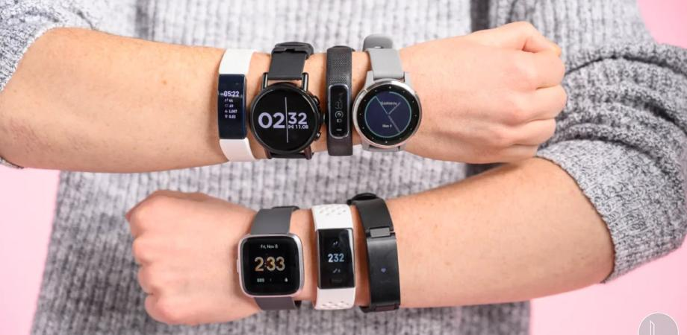
Рис. 1.1. Екзсемпляри носимих пристроїв[1]
Завдяки розвитку технологій, медичні додатки тепер можуть інтегруватися з цими пристроями, надаючи можливості для неперервного моніторингу та своєчасного реагування на можливі проблеми зі здоров'ям. Це відкриває нові перспективи для профілактичної медицини та персоналізованого підходу до лікування.
  - Аналіз сучасних медичних додатків

Популярні додатки у сфері охорони здоров'я
В Україні розвивається ринок медичних додатків, які надають різноманітні послуги в сфері охорони здоров'я. Ось декілька прикладів таких додатків, які стали популярними в останні роки:
- Helsi - це інформаційна платформа, що дозволяє здійснювати пошук лікарів, записуватися на прийом, отримувати онлайн-консультації, замовляти ліки зі знижкою та вести облік медичної інформації.
- TacticMedAid - застосунок, що є довідником для надання домедичної допомоги, зокрема для військових та цивільних у випадках кровотечі, зупинки серця тощо.
- MISU - медична система моніторингу здоров'я, яка використовує дані зі смартфонів та смарт-пристроїв для стеження за здоров'ям користувача.
- HealUA - мобільний застосунок, який дозволяє українським лікарям отримувати консультації від колег з усього світу через чат або дзвінки.
- mojeIKP - безкоштовний застосунок, розроблений Міністерством здоров’я для українців у Польщі, який надає доступ до деяких медичних послуг та документів.
Крім того, існують додатки, такі як Babylon та Ada, які дозволяють користувачам отримувати консультації чи самостійно ставити собі діагнози на основі введених симптомів, а також Medscape та MyTherapy, які є корисними для перевірки сумісності ліків та нагадувань про прийом медикаментів.
Онлайн-медичні послуги, які надаються через такі додатки, включають дистанційні консультації з лікарями, отримання електронних рецептів, можливість швидкого запису на прийом, вибір сімейного лікаря, планування вакцинацій, запис на донорство крові тощо.
Медичні додатки постійно розвиваються, щоб відповідати змінним медичним стандартам та технологіям. Це включає інтеграцію з новітніми технологіями, такими як штучний інтелект, телемедицина та носимі пристрої. Наприклад, додаток mySugr, який спеціалізується на контролі діабету, використовує дані зі з'єднаних пристроїв для прогнозування рівня глюкози в крові пацієнтів і надання рекомендацій. Інновації в цифровому здоров'ї часто керуються потребами пацієнтів і зосереджені на пацієнтоцентричних рішеннях, що дозволяє забезпечувати більш точну і персоналізовану допомогу.

Медичні додатки приватних клінік
Приватні медичні клініки в Україні, такі як "Добробут", використовують мобільні додатки для полегшення доступу пацієнтів до медичних послуг. Мобільний додаток "Добробут" пропонує різноманітні функції для покращення досвіду пацієнтів:
- Функція «Запис на прийом» яка дозволяє записатися на прийом до лікаря, вибрати спеціалізацію лікаря, клініку, послугу, а також дату і час візиту.
- Функція «Керування даними профілю» де пацієнти можуть переглядати і оновлювати свої особисті дані, читати повідомлення від клініки та керувати медичними картками сім'ї.
- Функція «Робота з документами» надає можливість переглядати медичні документи, такі як консультативні висновки та результати аналізів.
- Функція «Онлайн-консультації з лікарем» надає можливість отримати онлайн роз’яснення від лікаря у формі чату, аудіо- або відеозв'язку.
- Функція «Оплата послуг» за допомогою якої пацієнти можуть здійснювати онлайн-оплату за медичні послуги через додаток.
- Функція «Управління візитами» дозволяє керувати запланованими візитами, вносити зміни або скасувати їх.
Додаток "Добробут" доступний для завантаження у Google Play та App Store, і сумісний з усіма мобільними пристроями. Він дозволяє пацієнтам отримувати відповіді на медичні питання, обирати лікарів за рейтингом та професійним стажем, а також оплачувати послуги безпосередньо через додаток.
Цей мобільний додаток робить доступ до медичних послуг зручнішим і ефективнішим, особливо для жителів Києва та інших міст України, дозв оляє зберігати час та зменшувати необхідність відвідування клініки для консультацій або оформлення документів. Завдяки інтеграції з медичною системою клініки, додаток "Добробут" сприяє підвищенню якості обслуговування, дозволяючи пацієнтам швидко отримувати важливу інформацію і взаємодіяти зі своїми лікарями.
Крім цього, додаток надає можливість отримувати інформацію про акції, спеціальні пропозиції та оновлення від клініки, що дозволяє пацієнтам бути в курсі останніх новин та можливостей. Використання таких інноваційних технологій у медичній сфері значно спрощує та оптимізує медичний догляд, роблячи його більш доступним і комфортним для пацієнтів.
Таким чином, медичні додатки, як "Добробут", відіграють важливу роль у сучасній медицині, пропонуючи пацієнтам широкий спектр послуг та можливостей для керування своїм здоров'ям та медичними потребами. Інші приватні клініки мають схожі застосунки які повторюють даний функціонал.
Загальний Висновок
Огляд розвитку технологій у медичній сфері показує, як значно вони змінили підходи до діагностики, лікування та управління здоров'ям. Насамперед, цифровізація та розвиток носимих медичних пристроїв відкрили нові можливості для моніторингу та втручання у здоров'я, сприяючи поліпшенню якості медичного обслуговування. Також можна зрозуміти наскільки важливим є розвиток медичних інформаційних систем для мобільних пристроїв.

ОГЛЯД СУЧАСНИХ МЕТОДОЛОГІЙ РОЗРОБКИ ПЗ
Перед тим, як перейти до переліку та аналізу конкретних методологій розробки програмного забезпечення, важливо зрозуміти загальний контекст та значення цих методологій у сфері розробки, особливо у контексті медичних додатків.
Методологія розробки ПЗ - це набір принципів, практик, процедур і правил, які застосовуються під час розробки програмного продукту. Вибір правильної методології може значно вплинути на успіх проекту, включаючи його ефективність, своєчасність виконання, здатність адаптуватися до змін та загальну якість кінцевого продукту.[2]
У сучасному світі розробки ПЗ існує багато різних методологій, кожна з яких має свої унікальні характеристики та найкраще підходить для певних типів проектів. Вибір методології часто залежить від розміру та складності проекту, культури команди, індивідуальних уподобань та конкретних цілей проекту.
В табл. 2.1. показано сучасні методології [3], що широко застосовуються в індустрії програмного забезпечення:
Таблиця 2.1. Сучасні методології
№ | Методологія | Опис
1 | Waterfall | Традиційна, послідовна модель, яка вимагає завершення одного етапу проекту перед переходом до наступного.
2 | Rational Unified Process | Ітеративна методологія, яка наголошує на ретельному плануванні та документації на ранніх стадіях проекту.
3 | DSDM (Dynamic Systems Development Method) | Сфокусована на бізнес-потребах та швидкому виведенні продукту на ринок.
4 | Crystal | Сімейство методологій, орієнтованих на проекти різного розміру та складності.
5 | Component-Based Development (CBD) | Підхід, заснований на повторному використанні готових компонентів.
6 | Model-Driven Development | Зосереджена на створенні та експлуатації моделей для розробки програмного забезпечення.
7 | Aspect-Oriented Programming | Підхід, що дозволяє відокремити додаткові функції від основного коду.
8 | Domain Driven Design | Сфокусована на створенні програмного забезпечення, що ґрунтується на моделі предметної області.
9 | Adaptive Software Development | Ітеративний підхід, який наголошує на адаптивності та швидкій реакції на зміни.
10 | Agile | Гнучкий підхід, який підкреслює швидкі ітерації, адаптивність та співпрацю.
11 | Scrum | Популярна методологія Agile, яка використовує короткі спринти та щоденні зустрічі для управління проектом.
12 | Kanban | Система візуального управління робочими процесами, яка покращує ефективність та гнучкість.
13 | Extreme Programming (XP) | Орієнтована на постійне тестування та гнучке планування, включає Pair Programming.
14 | LEAN | Сфокусована на оптимізації процесів, видаленні відходів та створенні цінності для клієнта.
15 | Pragmatic Programming | Підхід, який наголошує на практичності та ефективності у розробці.
16 | TDD (Test-Driven Development) | Методологія, заснована на розробці та виконанні тестів перед написанням власне коду.
17 | BDD (Behavior-Driven Development) | Методологія розробки, яка зосереджена на описі та тестуванні поведінки системи через спільну мову між розробниками та зацікавленими сторонами.
18 | FDD (Feature-Driven Development) | Ітеративна методологія розробки, зосереджена на розвитку і вдосконаленні окремих функцій продукту з акцентом на якість та ефективність.

Кожна з цих методологій має свої особливості, які детально будуть розглянуті в наступних розділах. Це дозволить нам зрозуміти, як вони можуть бути застосовані для розробки медичних додатків, особливо тих, які інтегруються з носимими медичними пристроями.
  - Традиційні методології

Waterfall
Методологія водоспаду, створена в 1970-х роках вченим Вінстоном Ройсом, є лінійним і послідовним підходом до розробки програмного забезпечення.[4] Ця модель широко використовується і викладається завдяки її структурованим, легко зрозумілим фазам. Методологія проходить кілька різних етапів:
Вимоги до системи та програмного забезпечення: На цих початкових етапах вимоги проекту збираються та документуються, залучаючи зацікавлених сторін, таких як клієнти та менеджери проектів.[5]
Аналіз
Цей етап включає в себе аналіз вимог до виявлення ризиків і стратегії документів.
Дизайн
Архітектура програмного забезпечення, бізнес-логіка та концепції розроблені.
Кодування
Розробники пишуть вихідний код для програмного забезпечення на основі запланованого дизайну.
Тестування
Програмне забезпечення проходить різні тести, щоб переконатися, що воно відповідає очікуванням.
Операції
Останній етап передбачає розгортання програми та планування підтримки та обслуговування.
Переваги методології Waterfall включають в себе її систематичну і передбачувану структуру, яка допомагає з плануванням, ефективністю і контролем якості. Документація, яку він надає, дозволяє особам, які не входять до команди проекту, розуміти та створювати програмне забезпечення, не покладаючись на його творців. На рис. 2.1. Показано послідовність етапів каскадної моделі розробки

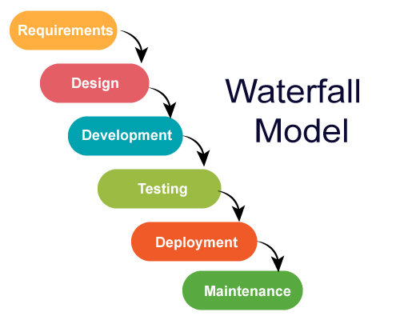
Рис 2.1. Послідовність етапів каскадної моделі розробки
Однак методологія водоспаду має свої недоліки, особливо в проектах з багатьма невизначеностями. Його лінійний потік вимагає завершення кожної фази перед переходом до наступної, що обмежує можливість повторного перегляду та уточнення на основі нової інформації. Це може призвести до проблем, якщо вимоги проекту не є чітко визначеними або стабільними з самого початку. Пізнє тестування в циклі розвитку також може призвести до пошуку системних проблем на етапі, коли їх важче виправити.
Також були введені модифіковані моделі водоспаду, такі як «Sashimi (водоспад з фазами перекриття)», «Водоспад з підпроектами» і «Водоспад зі зниженням ризику». Забезпечуючи більшу гнучкість, ці моделі спрямовані на вирішення деяких критичних зауважень до моделі чистого водоспаду.

Rational Unified Process
Rational Unified Process (RUP) - методологія розробки програмного забезпечення, розроблена компанією Rational Software, яка є частиною IBM з 2003 року. Це ітераційна та покрокова структура, яка підкреслює чіткі процеси та керівні принципи для розробки високоякісного програмного забезпечення. Ось огляд ключових аспектів RUP:
Принципи RUP:
- Ітеративна та покрокова розробка RUP зосереджується на розбитті проекту на менші ітерації, що дозволяє гнучкість та адаптивність до змін. Кожна ітерація призводить до потенційно поступового збільшення продукту.
- Сильний акцент на вимогах налаштовує управління чіткими та детальними вимогами є основним аспектом RUP для забезпечення успіху проекту.
- Architecture-Centric в RUP передбачає створення надійної архітектури перед початком фактичного кодування, щоб забезпечити добре структурований і підтримуваний кінцевий продукт.
- Компонентна розробка використовує вже існуючі компоненти для прискорення розробки та підвищення надійності.
Фази RUP:
- Початковий етап встановлює обсяг проекту, план високого рівня та початкову оцінку ризиків. Вона передбачає створення документа бачення, випадки початкового використання та бізнес-кейс.
- Етап розробки фокусується на аналізі та закладенні основи архітектури проекту. Вона передбачає детальний аналіз ризиків і розробку більш уточненого плану проекту.
- Етап будівництва передбачає фактичне створення програмного забезпечення, включаючи кодування та початкове тестування. Цей етап фокусується на побудові системи та оптимізації ресурсів та якості.
- Перехідний етап розгортає програмне забезпечення для кінцевих користувачів. Цей етап включає в себе бета-тестування, навчання та внесення необхідних коригувань на основі відгуків користувачів.
На рис. 2.2. Показано діаграму, що відображає фази Rational Unified Process
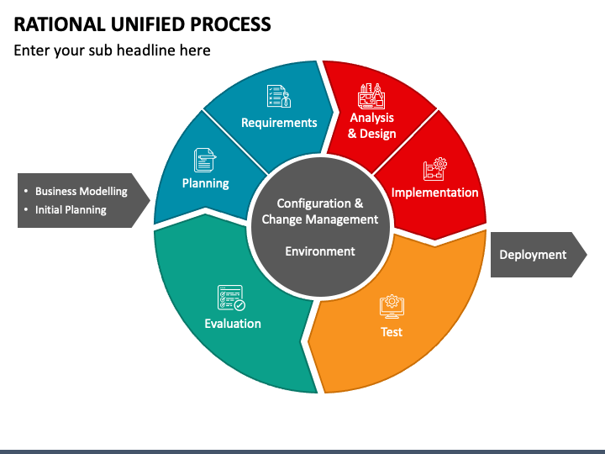
Рис. 2.2. Діаграма, що відображає фази Rational Unified Process[3]
Розмір процесу RUP:
RUP визначає конкретні ролі, робочі продукти та завдання в його рамках. Вона включає в себе шість інженерних дисциплін: бізнес-моделювання, вимоги, аналіз та проектування, впровадження, тестування та розгортання, а також три допоміжні дисципліни: управління конфігурацією та змінами, управління проектами та навколишнє середовище.
RUP забезпечує структурований, але адаптивний підхід до розробки програмного забезпечення, що робить його придатним для широкого кола проектів, особливо тих, які потребують суворої дисципліни процесу та чіткої архітектурної основи.
  - Гнучкі (Agile) методології

Agile
Agile — це методологія гнучкої розробки, яка першочергово сьогодні популярна в ІТ і дозволяє клієнтам швидше отримувати якісне програмне забезпечення.
Іншими словами Agile — це сукупність підходів і моделей поведінки, орієнтованих на використання ітеративної розробки, time boxes (часових рамок), динамічне формулювання вимог і забезпечення реалізації ПЗ в результаті взаємодії всередині високо самоорганізованої робочої групи із фахівців різних профілів.
Agile Manifesto — це документ, який описує основні цінності і принципи гнучкої розробки.
Маніфест Agile базується і визначає 4 ключові цінності:
- Люди та співпраця важливіші за процеси та інструменти
- Працюючий продукт важливіший за вичерпну документацію
- Позитивна співпраця із замовником важливіша за обговорення умов контракту
- Готовність до змін важливіша за дотримання плану
Популярні Agile-методології
Є кілька Agile-методологій, кожна зі своїми унікальними особливостями та фокусними областями. Деякі з найбільш широко використовуваних включають Scrum, Extreme Programming (XP), Lean Software Development, Kanban, Crystal, Feature-Driven Development (FDD) і Dynamic Systems Development Method (DSDM). Кожна з цих методологій має свій власний набір практик і правил, але всі вони поділяють загальні Agile принципи співпраці, відгуки клієнтів та ітеративні development.[6]
- Scrum дуже структурований, зосереджуючись на ітераціях фіксованої довжини та ролях, таких як Scrum Master та Product Owner.
- Extreme Programming (XP) підкреслює задоволеність клієнтів та інженерні практики для розробки програмного забезпечення.
- Kanban використовує візуальні дошки для управління робочим потоком та підвищення ефективності.
- Lean Software Development спрямована на усунення відходів і зосередитися на доставці вартості.
- Crystal відомий своєю гнучкістю і визначає пріоритети людей і взаємодій.
- Dynamic Systems Development Method (DSDM) методологія, яка підходить для розвитку програмного забезпечення в короткі терміни і зі строгими обмеженнями витрат.
- Feature-Driven Development (FDD) методологія, яка спеціалізується на розвитку функціональностей. Вона розглядає проект як набір функцій, які можна розробити по окремості.
Переваги та виклики
Гнучкі методології пропонують кілька переваг, включаючи більш швидку доставку продуктів, підвищення задоволеності клієнтів, більш ефективне використання ресурсів та більш високий бойовий дух команди. Однак вони також представляють такі проблеми, як необхідність високої дисципліни та відданості членів команди, потенціал для повзучості через відсутність заздалегідь визначених планів та труднощі масштабування для великих проектів.
Agile - це підхід, який адаптується до конкретних потреб проекту та команди, що робить його універсальною та ефективною методологією для управління широким спектром проектів, зокрема в динамічній сфері розробки програмного забезпечення.

Scrum
Scrum є однією з найбільш популярних методологій Agile. Ця методологія особливо ефективна для проектів, що вимагають швидкої адаптації до змін, та характеризується своєю гнучкістю, простотою та високою продуктивністю. Scrum підходить для проектів, де вимоги швидко змінюються або не повністю визначені на початку проекту.[11]
Ключові Елементи Scrum:
Ролі:
- Scrum Master - відповідає за впровадження Scrum-процесів та вирішення перешкод.
- Product Owner - відповідає за визначення вимог до продукту та пріоритетів.
- Development Team - група професіоналів, яка відповідає за розробку продукту.
Спринти:
Центральним елементом Scrum є Спринт - фіксований період (зазвичай 2-4 тижні), протягом якого команда виконує визначений обсяг роботи.
Зустрічі:
- Щоденні зустрічі (Daily Stand-up) на яких відбувається обговорення прогресу та планування подальших дій.
- Планування Спринту - це зустріч, на якій визначаються задачі для наступного спринту.
- Ретроспектива Спринту - це аналіз того, що було зроблено і як можна покращити процеси в наступному спринті.
Артефакти:
- Product Backlog. Перелік усіх вимог до продукту, відсортованих за пріоритетом.
- Sprint Backlog. Конкретні задачі та цілі, визначені для поточного спринту.
- Increment. Практичний результат завершеного спринту.
Переваги та Недоліки
Переваги:
- Висока гнучкість та здатність швидко реагувати на зміни.
- Підвищення продуктивності та ефективності команди.
- Покращення комунікації всередині команди та з клієнтами.
Недоліки:
- Може бути складно впровадити у великих організаціях з жорсткою ієрархією.
- Вимагає високого рівня дисципліни та взаєморозуміння у команді.
Scrum широко застосовується у різних областях розробки програмного забезпечення, особливо у проектах, де потрібно швидко адаптуватися до змінних вимог та умов. Ця методологія є відмінним вибором для команд, які прагнуть до підвищення ефективності та гнучкості процесів розробки.

DSDM (Dynamic Systems Development Method)
Dynamic Systems Development Method (DSDM) - це гнучка структура розробки програмного забезпечення, яка підкреслює весь життєвий цикл проекту. Він був створений у 1994 році як відповідь на необхідність більшого управління та дисципліни у новому на той час ітераційному підході до розробки програмного забезпечення, який в першу чергу був реалізований через Rapid Application Development (RAD). DSDM виділяється своєю участю користувачів і клієнтів в процесі розробки, будучи ітераційним і інкрементальним підходом. [8]
Ключові принципи DSDM
DSDM базується на восьми основних принципах, якими керуються команди у своєму підході до досягнення послідовних результатів:
- Зосередження на потребі бізнесу та відповідності кожного рішення, прийнятого в проекті, потребам бізнесу.
- Дотримання термінів, щоб забезпечити своєчасну вигоду для бізнесу.
- Активна співпраця між усіма зацікавленими сторонами.
- Підтримка високих стандартів протягом усього проекту.
- Розробка проекту з кроком на основі твердо встановлених концепцій.
- Прийняття ітеративного розвитку для гнучкості та вдосконалення.
- Постійні зустрічі з чітким планом.
- Підтримка контролю над прогресом і напрямком проекту.
Методи в DSDM
Кілька ключових методів використовуються в DSDM для полегшення його принципів:
- Timeboxing
Розбиття проекту на менші, керовані частини з фіксованими бюджетами та термінами доставки.
- Прототипування
Раннє створення прототипів системи для ефективного тестування користувачів і зворотного зв'язку.
- Тестування
Безперервне тестування протягом кожної ітерації, щоб забезпечити якість.
- Семінари
Об'єднання зацікавлених сторін для обговорення вимог та функціональних можливостей.
- Моделювання
Візуалізація бізнес-доменів для поліпшення розуміння і планування.[9]
Фази життєвого циклу в DSDM
Життєвий цикл розробки DSDM включає кілька ключових етапів:
- Передпроектна фаза, яка забезпечення правильного налаштування проектів з самого початку.
- Оцінка технічної та фінансової доцільності проекту.
- Побудова техніко-економічного обгрунтування для розуміння бізнес-наслідків проекту.
- Етап еволюційного розвитку, під час якого відбувається розробка остаточного рішення поступово на основі основ, закладених у більш ранніх фазах.
- Етап розгортання, для реалізації розробленого рішення в оперативному використанні.
- Пост-проектний етап, відбувається огляд, якщо цілі проекту були виконані і переваги реалізовані.

Crystal
Crystal Method - це Agile підхід до розробки програмного забезпечення, який надає пріоритет людям та їх взаємодії над процесами та інструментами. Розроблений Алістером Кокберном у 1991 році, він відомий своєю гнучкістю та адаптивністю, що робить його особливо придатним для проектів, де цінується командна співпраця та пряме спілкування.[10]
Основні характеристики кристалічного методу:
1. Фокусування на людях, підкреслює такі якості, як довіра, повага, співпраця та пряме спілкування всередині команди.
2. Адаптивність та гнучкість, під час якого Crystal адаптується до конкретних потреб проекту, уникаючи жорстких процесів та фіксованих інструментів.
3. Ультралегкий підхі, який дозволяє мнінімізувати вимоги до звітності є відмінною рисою кристалічного методу. Вона зосереджена на основних заходах, щоб зберегти процес упорядкованим.
Принципи та особливості:
- Зв'язок, зворотний зв'язок, простота і співпраця. Це основні принципи керівні команди в кристалічному методі.
- Різні версії для різних розмірів проекту. Crystal включає в себе кілька методів, як Кристал Clear, жовтий, помаранчевий, червоний і інші, кожен з яких підходить для різних розмірів проекту і складності.
- Ітеративна розробка. Вона включає в себе часту доставку програмного забезпечення з твердою взаємодією з клієнтами.
Сильні та слабкі сторони:
Сильні сторони:
- Дозволяє командам працювати так, як вони вважають найбільш ефективним.
- Заохочує прозорість і підзвітність шляхом прямого спілкування в команді.
- Добре адаптується до змін вимог проекту.
Слабкі місця:
- Відсутність заздалегідь визначених планів може призвести до повзучості.
- Мінімальна документація може викликати плутанину в деяких контекстах.
Crystal дуже гнучкий і може бути життєздатною методологією для організацій, які надають пріоритет розширенню можливостей та ефективності команди. Однак, через його акцент на безпосередній командній співпраці та меншу увагу до документації, вона може не підходити до всіх середовищ проекту, особливо там, де необхідна документація та звітність високого рівня.
Crystal Method являє собою унікальний підхід в Agile розвитку, тісно узгоджуючись з цінностями людської взаємодії та адаптивності. Це особливо підходить для команд, які цінують гнучкість і мінімалістичний підхід до управління проектами.

Kanban
Kanban - це Agile методологія, яка виникла з принципів бережливого виробництва.. Він широко застосовується в розробці програмного забезпечення та інших галузях для ефективного управління роботою. Ось ключові аспекти Kanban:[12]
- Visual Workflow Management. У своїй основі Kanban використовує візуальну дошку (Kanban board) для представлення потоку роботи. Ця плата, як правило, поділяється на стовпці, які представляють різні етапи робочого процесу, такі як «Робити», «В процесі» та «Зроблено».
- Work-in-Progress (WIP) Limits. Канбан підкреслює обмеження обсягу виконуваної роботи. Обмеження WIP допомагають командам зосередитися на виконанні поточних завдань перед початком нових, тим самим підвищуючи ефективність і пропускну здатність.
- Безперервний потік. На відміну від Scrum, який працює в спринтах, Kanban фокусується на безперервному потоці роботи. Це дозволяє більш гнучко підходити до планування та виконання завдань, де елементи роботи витягуються, як дозволяє потужність.
- Розширення можливостей команди. Kanban сприяє автономії команди та прийняттю рішень. Командам пропонується самостійно керувати своїм робочим навантаженням і тягнути нові завдання тільки тоді, коли вони мають можливість почати нову роботу.
- Фокус на час циклу. Команди Kanban часто зосереджуються на скороченні часу циклу - часу, необхідного для завершення робочого елемента від початку до кінця. Цей фокус допомагає командам визначити вузькі місця та неефективність у своєму процесі.
- Адаптивність та зворотній зв'язок. Регулярні зустрічі (такі як стендапи або оглядові сесії) проводяться для обговорення дошки та статусу завдань. Ці зустрічі дають можливості для постійного вдосконалення та адаптації.
- Вимірювання та поліпшення. Kanban заохочує використання таких показників, як час виконання, час циклу та пропускна здатність для вимірювання продуктивності команди та визначення областей для поліпшення.
Kanban особливо ефективний у середовищах, де вимоги до роботи постійно змінюються. Його гнучкість дозволяє командам швидко адаптуватися до змін пріоритетів, а візуальний характер допомагає відстежувати прогрес і виявляти вузькі місця. Це ідеальний метод для команд, які користуються безперервним потоком роботи, а не тимчасовими ітераціями.[13]

Extreme Programming (XP)
Extreme Programming (XP) є однією з методологій Agile, яка спеціалізується на підвищенні якості програмного продукту та задоволеності клієнта. XP орієнтована на короткі цикли розвитку, високу інволюцію клієнта, неперервне тестування та планування. Ця методологія використовує набір засад, які допомагають командам швидко адаптуватися до змінних вимог та підтримувати високу продуктивність.[14]
Ось ключові елементи XP:
- Комунікація. Сприяння чіткому та постійному спілкуванню між членами команди та клієнтами.
- Простота. Орієнтація на прості конструкції та рішення.
- Зворотній зв'язок. Використання зворотного зв'язку від системи, користувача та команди для керівництва розробкою.
- Мужність. Заохочення команд стикатися з складними проблемами і приймати жорсткі рішення.
- Повага. Цінуємо внесок кожного члена команди.
- Практика. XP включає в себе кілька конкретних практик, включаючи: Test-Driven Development (TDD), Pair Programming, Безперервна інтеграція, Рефакторинг, Невеликі випуски, Ролі та обов'язки.
Основні переваги XP включають більш високу якість програмного забезпечення, кращий контроль проекту, зниження ризиків і підвищення задоволеності клієнтів. Однак це вимагає рішучих зобов'язань з боку всієї команди і активної участі клієнтів.
Гнучкість та адаптивність, XP дуже адаптується до змін, що робить його ідеальним для проектів, де вимоги, як очікується, будуть розвиватися з часом.
Extreme Programming (XP) - це надійна методологія, яка надає пріоритет технічній досконалості, задоволеності клієнтів та швидкому процесу розробки. Це добре підходить для малих і середніх команд, які працюють над проектами з незрозумілими або швидко мінливими вимогами.

Lean Software Development
Lean Software Development (LSD) - це ітеративний та орієнтований на клієнта підхід, який спрямований на максимізацію ефективності в процесі розробки програмного забезпечення, мінімізацію відходів та доставку цінності клієнтам якомога швидше.
Основні принципи розробки ощадливого програмного забезпечення
- Усунення відходів. Lean фокусується на виявленні та видаленні будь-якої діяльності або ресурсу, який не додає цінності кінцевому продукту. Сюди входять непотрібний код, зайві функції, зайва документація, бюрократичні процеси тощо.
- Побудова якості. Якість інтегрована в продукт з самого початку через практики, такі як безперервна інтеграція, тестова розробка та парне програмування.
- Amplify Learning підкреслює обмін знаннями всередині команди, включаючи такі практики, як огляди коду та документація, щоб гарантувати, що знання не обмежуються окремими членами команди.
- Затримка зобов'язання. Важливі рішення приймаються якомога пізніше в процесі розробки, що дозволяє командам адаптуватися до мінливих вимог і зменшити ризик дорогих помилок.
- Швидка доставка. Фокусується на швидкому та поступовому постачанні програмного забезпечення для збору швидкого зворотного зв'язку від користувачів та забезпечення постійного вдосконалення.
- Оптимізація всього передбачає вивчення всього процесу розробки програмного забезпечення для виявлення вузьких місць та областей вдосконалення, а не зосередження уваги на окремих компонентах.
Переваги Lean Software Development
- Ефективність та зменшення відходів. Зосереджуючись на діяльності з додавання вартості та оптимізації робочих процесів, Lean Software Development прискорює доставку програмних продуктів.
- Клієнт-орієнтований фокус. вирівнює зусилля з розвитку з потребами та очікуваннями клієнтів, що призводить до більш високої задоволеності клієнтів.
- Співпраця та обмін знаннями. Сприяє командній роботі та вирішенню колективних проблем, покращуючи загальні можливості команди.
- Економія коштів і постійне поліпшення. Заохочує регулярні огляди процесів і адаптації, що призводить до економії коштів і підвищення якості продукції з плином часу.
Проблеми в реалізації Lean Software Development
- Навички та прогалини знань. Команди повинні придбати конкретні навички та знання, пов'язані з практикою Lean.
- Початкові інвестиційні витрати. Початкова реструктуризація процесів і навчання може вимагати значних ресурсів.
- Вимірювання прогресу та рентабельності інвестицій. Визначення правильних показників та ефективного вимірювання прогресу може бути складним.
- Масштабування Lean. Застосування принципів Lean у великих організаціях або складних проектах може бути складним завданням.
Lean Software Development, з його акцентом на ефективність і цінність клієнтів, є особливо ефективним в сучасному швидко розвивається середовищі розробки програмного забезпечення. Його принципи, поєднуючись з Agile-методологіями, надають унікальну перспективу оптимізації процесів та відходів.

Feature-Driven Development (FDD)
Основні Характеристики:
Feature-Driven Development (FDD) є однією з методологій Agile, що зосереджується на розробці та доставці функціональності, орієнтованої на конкретні особливості (features) продукту. FDD комбінує найкращі практики, такі як моделювання об'єктно-орієнтованих систем, ітеративну розробку та командну роботу, щоб досягти швидкої та ефективної доставки високоякісного програмного забезпечення.[16]
Ключові Етапи FDD:
- Розробка загальної моделі. Створення високорівневої моделі проекту з визначенням основних об'єктів та функцій.
- Створення списку функцій. Визначення особливостей (features), які повинні бути реалізовані в проекті.
- Планування за особливостями. Розробка детальних планів для кожної функції.
- Дизайн за особливостями. Розробка дизайну та створення плану тестування для кожної функції.
- Будівництво за особливостями (Build by Feature). Програмування та тестування кожної функції.
FDD підходить для великих, складних проектів, де важливо чітко організувати процес розробки. Ця методологія особливо корисна у випадках, коли необхідно забезпечити часту та регулярну доставку нових функцій.
Сильні та слабкі сторони:
- Сильні сторони: простий процес FDD дозволяє швидко розвиватися, особливо корисно для великих команд. Він використовує заздалегідь визначені стандарти розробки для швидкого прогресування.
- Слабкі сторони: FDD менш ефективний для невеликих проектів і значною мірою залежить від провідних розробників або програмістів.
Фокус FDD на розробці на основі функцій та його структурований підхід роблять його життєздатним варіантом для команд розробників програмного забезпечення, які шукають гнучку методологію, яка пропонує чіткі результати та може бути масштабована по всій організації. Однак це вимагає певного рівня прихильності до детального планування та документації, і це найбільш ефективно в середовищах, де ці аспекти узгоджуються з культурою компанії та потребами проекту.[17]
  - Методології, орієнтовані на дизайн і розробку

Domain Driven Design
Domain-Driven Design (DDD) - це підхід до розробки програмного забезпечення, який підкреслює важливість моделювання програмного забезпечення для точної відповідності конкретній області, на основі вхідних даних експертів домену. Цей підхід був популяризований Еріком Евансом у його книзі 2003 року "Domain-Driven Design'. Основною ідеєю DDD є створення моделей програмного забезпечення, які відображають складну бізнес-логіку, тим самим долаючи розрив між бізнес-реаліями та кодом. Цей метод особливо корисний у складних сферах, де розуміння та організація великої кількості бізнес-логіки має вирішальне значення.[18]
Ключові Концепції DDD:
- Убіквітарна Мова (Ubiquitous Language). Розробка спільної мови та термінології, яку використовують і розробники, і бізнес-фахівці.
- Об'єктно-орієнтоване Моделювання. Використання об'єктно-орієнтованих парадигм для моделювання складних бізнес-процесів.
- Стратегічне Проектування (Strategic Design). Визначення границь контексту (bounded contexts), де кожен контекст має свою модель та логіку.
- Тактичне Проектування (Tactical Design). Застосування патернів дизайну, агрегатів, сутностей (entities) та об'єктів-значень (value objects) для реалізації моделі предметної області.
Переваги:
- Поліпшує спілкування та розуміння між командою розробників та бізнес-стейкхолдерами.
- Сприяє створенню високоякісного програмного забезпечення, яке точно відповідає бізнес-вимогам.
- Підвищує гнучкість та масштабованість системи.
Недоліки:
- Може бути складним для впровадження у великих командах або проектах з невизначеною предметною областю.
- Вимагає значних зусиль на етапі аналізу та проектування.
DDD особливо ефективний у складних проектах, де важливе глибоке розуміння бізнес-процесів та вимог. Цей підхід часто використовується у фінансовій сфері, страхуванні, електронній комерції та інших галузях, де бізнес-логіка є ключовим фактором успіху.

Behavior-Driven Development (BDD)
Behavior-Driven Development (BDD) - це підхід до розробки програмного забезпечення, який розвинувся з концепцій Test-Driven Development (TDD) та Domain-Driven Design (DDD). Він підкреслює співпрацю між розробниками, QA, нетехнічними або бізнес-учасниками програмного проекту. BDD фокусується на отриманні чіткого розуміння бажаної поведінки програмного забезпечення шляхом обговорення з зацікавленими сторонами. Він розширює TDD шляхом написання тестових випадків природною мовою, яку можуть читати не програмісти.[19]
Ключові поняття BDD:
- Повсюдна мова - це практика BDD передбачає використання спільної мови, що зменшує технічний жаргон, щоб нетехнічні члени команди могли зрозуміти поведінку програмного забезпечення.
- Історії користувача - це розробка починається з історій користувача, які описують поведінку програмного забезпечення з точки зору кінцевого користувача.
- Критерії прийняття - це Історії користувачів супроводжуються критеріями прийняття, які є умовами, які програмне забезпечення повинно задовольнити, щоб бути прийнятим користувачем, клієнтом або іншими зацікавленими сторонами.
- Виконувані специфікації, де BDD заохочує створення специфікацій, які є виконуваними, тобто вони можуть бути запущені для тестування системи. Ці специфікації часто приймають форму прикладів або сценаріїв.
- Автоматизація тестування у BDD має вирішальне значення. Сценарії, описані в історіях користувача, переводяться в автоматизовані тести, часто до початку розробки (подібно до TDD).
- Специфікаціям поведінки приділяється увага зазначенню того, що програмне забезпечення повинно робити (поведінка), а не як воно повинно бути технічно реалізовано.
Переваги BDD:
- Покращена комунікація - це заохочує спілкування між технічними та нетехнічними членами команди.
- Customer-Centric Development. Зосереджуючись на користувальницькому досвіді та вимогах, BDD забезпечує відповідність процесу розробки потребам клієнтів.
- Зменшення технічного боргу заохочує розробку тільки тих функцій, які потрібні програмному забезпеченню, зменшуючи надлишковий код.
- Чітке розуміння, зацікавлені сторони мають чітке розуміння поведінки програмного забезпечення, зменшуючи непорозуміння.
BDD особливо корисний у складних проектах, де бізнес-вимоги схильні до змін, що вимагає чіткого розуміння та комунікації функціональності між розробниками та зацікавленими сторонами. Це допомагає в створенні програмного забезпечення, яке дійсно відповідає бізнес-цілям.

Test-Driven Development (TDD)
Test-Driven Development (TDD) - методологія розробки програмного забезпечення, де тести записуються перед фактичним кодом. Цей підхід підкреслює створення та модифікацію програмного забезпечення, спочатку написавши тестові випадки, які зазнають невдачі, потім написавши мінімальну кількість коду, необхідного для проходження тесту, і, нарешті, рефакторинг коду відповідно до стандартів якості. TDD є ключовою частиною практики Agile розробки.[20]
Ключові поняття TDD:
- Цикл Red-Green-Refactor рис.2.3.:
- Red - написання невеликого тесту, що описує очікувану функцію або поліпшення.
- Green - написання коду, щоб пройти тест.
- Refactor - очищення коду, зберігаючи його функціональним.
- Малі та додаткові зміни. TDD зосереджується на внесенні невеликих, додаткових змін до програмного забезпечення, що допомагає в ранньому вирішенні проблем та полегшує налагодження.
- Безперервне тестування. Підхід вимагає постійного тестування для перевірки того, що код поводиться так, як очікувалося.
- Простота в дизайні. TDD закликає розробників писати тільки необхідний код для проходження тестів, що призводить до простішого та більш ремонтопридатного коду.
- Документація через тести. Тести діють як документація для кодової бази, що полегшує новим розробникам розуміння функціональності системи.
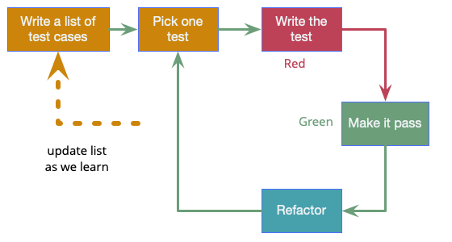
Рис. 2.3. Цикл Red-Green-Refactor[20]
Переваги TDD:
- Зменшує помилки, задля ранньої виявлення проблем перед інтеграцією коду.
- Покращує якість коду, заохочуючи написання чистого, простого та зрозумілого коду.
- Полегшує рефакторинг, дозволяє виконати безпечний рефакторинг можливий з набором тестів, на які можна покластися.
- Покращує дизайн програмного забезпечення, що призводить до кращого дизайну програмного забезпечення з меншою кількістю залежностей.
- Уточнює вимоги. Допомагає в розумінні вимог до початку розробки.
TDD застосовується в різних типах програмних проектів, але особливо корисно в проектах, де вимоги можуть змінюватися, або результат невизначений. Це допомагає підтримувати гнучкість і адаптивність в коді. Підсумовуючи, TDD - це дисциплінований підхід до розробки програмного забезпечення, який надає пріоритет тестуванню та заохочує високоякісний код, що підтримується. Він найбільш ефективний при повній інтеграції в процес розробки і мислення команди розробників.

Model-Driven Development
Model-Driven Development (MDD) є підходом до розробки програмного забезпечення, який зосереджується на створенні та використанні моделей в якості основного елементу проектування та розробки. Цей підхід передбачає, що важливішими, ніж сам код, є високорівневі моделі, що описують структуру, поведінку та взаємодію системи.[21]
Ключові Елементи MDD:
- Використання Моделей. Створення абстрактних моделей системи, які описують її ключові характеристики та поведінку.
- Автоматизація. Використання інструментів для автоматичного генерування коду з моделей.
- Фокус на Архітектурі. Зосередження уваги на архітектурі системи та її компонентів.
- Ітеративний Розвиток. Розвиток системи через послідовні ітерації, починаючи з моделювання та закінчуючи реалізацією.
Переваги:
- Підвищення якості та зменшення помилок через візуалізацію та моделювання.
- Ефективність у використанні ресурсів завдяки автоматизації.
- Можливість швидкої адаптації до змін через зміни в моделях.
Недоліки:
- Залежність від якості та точності моделей.
- Потреба у використанні спеціалізованих інструментів та навичок моделювання.
- Може бути важко застосувати у дуже складних або непередбачуваних проектах.
MDD підходить для розробки складних систем, де чітке розуміння архітектури та компонентів є ключовим. Цей підхід особливо корисний у великих проектах, де потрібно забезпечити високий рівень абстракції та управління складністю.

Технічні підходи

Aspect-Oriented Programming
Aspect-Oriented Programming відкриває нові горизонти в програмуванні, дозволяючи розробникам елегантно вирішувати проблеми, які раніше вимагали громіздких і менш ефективних рішень. Уявіть світ, де код, пов'язаний з безпекою або логуванням, може бути організований окремо, але функціонувати гармонійно з основною бізнес-логікою.[22]
Головні Компоненти AOP:
- Аспекти - це особливість AOP. Вони діють як спеціальні агенти, які втручаються там, де потрібно, не порушуючи основний потік програми.
- Точки з'єднання - це стратегічні місця у вашому коді, наприклад, входи або виходи з методів, де аспекти можуть виконувати свою роботу.
- Поради - це сценарії, які аспекти виконують. Вони можуть діяти до, після або навіть замість оригінальних операцій.
- Ткацький процес - це те, як аспекти інтегруються в код, стаючи його невід'ємною частиною.
AOP змінює правила гри, дозволяючи розробникам зосередитися на бізнес-логіці, в той час як поперечні занепокоєння, такі як безпека або логування, обробляються паралельно і ефективно.
Переваги
- Очищає код, роблячи його більш модульним та легким для читання. Це мистецтво відокремлення функцій, що забезпечує чистоту та порядок.
Виклики
- Вимагає стратегічного мислення та глибокого розуміння як вашої бізнес-логіки, так і поперечних проблем. Також може ускладнити відлагодження, оскільки аспекти працюють за лаштунками.
Коли є складні системи з багатошаровою архітектурою, де поперечні занепокоєння можуть швидко стати головним болем. AOP дозволяє елегантно ізолювати та управляти цими аспектами. AOP не просто ще один інструмент у ящику розробника; це нова перспектива на структурування коду та проектування програмного забезпечення, яка відкриває двері до більш чистого, ефективного та високофункціонального коду.

Adaptive Software Development
Adaptive Software Development (ASD) з'явився як відповідь на необхідність у більш гнучких та адаптивних методах розробки в умовах швидких змін та непередбачуваності. Основна ідея ASD - прийняти невизначеність і скористатися нею як перевагою, а не перешкодою.
Три Основні позиції ASD:
- Спекуляція (Speculate), тобто замість традиційного планування ASD пропонує "освічене здогадування" щодо майбутніх кроків, визнаючи, що точне прогнозування є неможливим.
- Співпраця (Collaborate), а саме наголошується на важливості тісної взаємодії всередині команди та з клієнтами для досягнення кращих результатів.
- Навчання (Learn), під час якого підтримується постійний процес навчання та адаптації, з огляду на зміни в проекті та зовнішньому середовищі.
У ASD немає строго визначених фаз. Замість цього, процес розробки динамічно адаптується. Команда постійно оцінює поточний стан проекту та вирішує, які дії найкраще підходять для наступного кроку.
Переваги:
- Висока гнучкість та адаптивність до змін.
- Зміцнення співпраці в команді та з клієнтами.
- Постійне вдосконалення процесів на основі досвіду.
Труднощі:
- Може бути важко для команд без досвіду самостійного планування та самоорганізації.
- Вимагає високого рівня комунікації та відкритості всередині команди.
ASD ідеально підходить для проектів в динамічних середовищах, де вимоги та умови швидко змінюються. Це можуть бути стартапи, інноваційні технологічні проекти або будь-які проекти, де традиційне планування виявляється неефективним.Adaptive Software Development виходить за рамки традиційних підходів, пропонуючи більш гнучку та динамічну модель розробки. Вона відображає сучасні тенденції в управлінні проектами, підкреслюючи важливість адаптації та постійного самовдосконалення.[23]
Загальний Висновок
У даному розділі проведено аналіз різних методологій розробки програмного забезпечення, включаючи традиційний Waterfall і гнучкі методології, такі як Scrum, Kanban та інші. Кожна з цих методологій має свої особливості, переваги і недоліки, і вибір конкретної методології залежить від вимог та характеристик конкретного проекту.

МЕТОДОЛОГІЇ РОЗРОБКИ ДЛЯ МЕДИЧНИХ ДОДАТКІВ
Сучасні медичні додатки включають широкий спектр програм, від додатків для моніторингу здоров'я до складних систем діагностики. Ці додатки використовують передові технології, як-от штучний інтелект, машинне навчання, та інтернет речей, для забезпечення нових способів лікування та моніторингу здоров'я.
Технології дозволяють забезпечити більш точну діагностику, персоналізоване лікування та постійний моніторинг пацієнтів. Це сприяє швидшому виявленню проблем зі здоров'ям та ефективнішому управлінню хронічними захворюваннями.
Інноваційні медичні додатки вносять значний вклад у підвищення якості медичного обслуговування. Вони дозволяють медичним працівникам отримувати більш точну інформацію про стан пацієнтів, покращують процеси ведення медичних записів і сприяють використанню передових методів лікування.
Медичні додатки сприяють розширенню доступу до медичних послуг, особливо в віддалених або недостатньо обслуговуваних регіонах. Вони дозволяють здійснювати телемедичні консультації, надаючи пацієнтам можливість отримати кваліфіковану медичну допомогу незалежно від їхнього географічного розташування.[25]
Роль медичних додатків у сучасному охороні здоров'я важко переоцінити. Вони не тільки революціонізують підходи до лікування та діагностики, але й роблять медичні послуги більш доступними та ефективними. Це відкриває нові можливості для поліпшення якості життя людей по всьому світу.
  - Адаптація методологій розробки для мобільних додатків
Agile
Принципи та адаптація Agile характеризується своїм ітераційним та інкрементальним підходом, який дуже корисний у розробці медичних додатків завдяки постійно розвивається ландшафту охорони здоров'я. Ця методологія дозволяє гнучко адаптуватися до мінливих вимог, незалежно від того, чи виникають вони внаслідок нових медичних відкриттів або регуляторних змін.
Зворотній зв'язок пацієнта і постачальника медичних послуг. Agile сприяє регулярному зворотного зв'язку від користувачів, які у випадку медичних додатків, включає в себе як медичних працівників, так і пацієнтів. Цей цикл зворотного зв'язку має важливе значення для забезпечення того, щоб додаток відповідав реальним потребам та стандартам зручності використання.
Швидке прототипування та тестування Agile полегшує швидке прототипування, вирішальний аспект для тестування функціональності та зручності використання медичних додатків у реальних умовах охорони здоров'я.
Agile як методологія розробки має безліч переваг для створення мобільного додатку для медичних систем, що використовуватимуться як лікарями, так і пацієнтами. Основними перевагами є її гнучкість та адаптивність. У медичному секторі, де технології та вимоги швидко змінюються, Agile дозволяє командам швидко адаптуватися до нових вимог та викликів. Короткі цикли розробки, відомі як спринти, забезпечують регулярні оновлення додатку, що дозволяє швидко отримувати та втілювати зворотний зв'язок від користувачів.
Agile також підтримує високий рівень співпраці та комунікації між різними членами команди та зацікавленими сторонами. Це важливо для медичних додатків, де розуміння та виконання потреб кінцевих користувачів має вирішальне значення. Регулярне тестування та оцінка протягом усього процесу розробки допомагають виявляти та виправляти помилки на ранніх етапах, що забезпечує високу якість кінцевого продукту.
Користувач-центричний підхід Agile допомагає забезпечити, що додаток не лише відповідає технічним вимогам, але й є зручним та корисним для лікарів та пацієнтів. Прозорість та можливість відслідковування процесу розробки дають можливість краще планувати та управляти проектом, а також налагодити ефективне спілкування між усіма учасниками проекту. У підсумку, Agile підход дозволяє створювати медичні додатки, які ефективно відповідають на змінні потреби та виклики галузі, одночасно забезпечуючи високу якість та користувацьку цінність.
Тестовий розвиток (TDD)
Test-Driven Development (TDD) представляє собою методологію розробки програмного забезпечення, яка особливо ефективна для створення мобільних медичних додатків. Вона базується на простій ідеї перед написанням нового фрагменту коду спочатку пишеться тест, що описує очікувану поведінку цього коду. Тільки після того, як тест написаний і відмовляється працювати через відсутність відповідного коду, розробник пише мінімально необхідний код для проходження тесту.
Забезпечення надійності TDD, де тестові випадки створюються перед написанням фактичного коду, забезпечує високу надійність і стабільність медичного додатка - необоротна вимога в медичному програмному забезпеченні.
Раннє виявлення проблем зосереджуючись на тестуванні з самого початку, TDD допомагає в ранньому виявленні та вирішенні потенційних проблем, зменшуючи ризик дорогих виправлень пізніше в циклі розробки.
Scrum
Scrum як методологія розробки особливо підходить для створення мобільного додатку для медичних систем. Ця методологія заснована на принципах Agile і забезпечує високу ефективність та гнучкість у процесі розробки, що є критично важливим у медичному секторі.
Командна співпраця та ефективність Scrum, підмножина Agile, підкреслює командну співпрацю, планування спринту та огляди. Цей структурований підхід корисний для координації складних проектів розробки медичних додатків за участю мультидисциплінарних команд.
Ітеративний прогрес і гнучкість, часові спринти в Scrum дозволяють швидкий, ітеративний розвиток, зберігаючи гнучкість для репріоритизації в міру розвитку вимог проекту.
Однією з основних переваг Scrum є його структурований, але гнучкий підхід до управління проектами. Проекти діляться на серії коротких ітерацій, відомих як спринти, кожен з яких триває зазвичай від двох тижнів до одного місяця. Це дозволяє командам швидко реагувати на зміни у вимогах і пріоритетах, що є особливо важливим у такій швидкозмінній галузі, як охорона здоров'я.
Scrum підкреслює важливість регулярної комунікації між членами команди та зацікавленими сторонами. Щоденні стендап-зустрічі, ретроспективи спринтів та демонстрації продукту на кінець кожного спринта забезпечують високий рівень прозорості та сприяють підтриманню високих стандартів роботи.
Також Scrum відрізняється сильним акцентом на користувацьку цінність. Команди Scrum фокусуються на розробці та доставці продукту, який найкраще відповідає потребам користувачів – у цьому випадку, лікарів та пацієнтів. Це означає, що кінцевий продукт буде не тільки технічно високоякісним, але й дійсно корисним для кінцевих користувачів.
Scrum також сприяє постійному поліпшенню процесів. Ретроспективи спринтів дають командам можливість аналізувати, що працювало добре, а що може бути покращено, дозволяючи постійно вдосконалювати робочий процес.
Завдяки цим перевагам, Scrum є відмінним вибором для розробки медичних додатків, які вимагають швидкої адаптації до змін, тісної комунікації та постійної орієнтації на потреби користувачів.
Behavior-Driven Development (BDD)
Behavior-Driven Development (BDD) є ефективною методологією для розробки мобільних медичних додатків, яка сфокусована на створенні чіткого розуміння поведінки продукту з точки зору кінцевих користувачів. У випадку медичних додатків, це означає врахування потреб як пацієнтів, так і медичних працівників. Основними принципами BDD є спілкування, співпраця та постійне уточнення вимог до продукту.
Сприяння чіткій комунікації BDD підкреслює створення спільної мови для опису функціональності додатків, що особливо вигідно в проектах, де медичні працівники та розробники співпрацюють.
User-Centric Development зосереджується на поведінці та потребах кінцевого користувача, BDD допомагає в розробці медичних додатків, які є інтуїтивно зрозумілими та зручними для користувача, обслуговуючи медичних працівників та пацієнтів.
Behavior-Driven Development (BDD) є ефективною методологією для розробки мобільних медичних додатків, яка сфокусована на створенні чіткого розуміння поведінки продукту з точки зору кінцевих користувачів. У випадку медичних додатків, це означає врахування потреб як пацієнтів, так і медичних працівників. Основними принципами BDD є спілкування, співпраця та постійне уточнення вимог до продукту.
Переваги BDD для медичних додатків включають:
- Зосередженість на потребах користувачів. BDD дозволяє розробникам та всім учасникам проекту краще розуміти, що саме потрібно користувачам. Це забезпечує, що розроблювані функції будуть відповідати реальним потребам лікарів та пацієнтів.
- Спільна мова між розробниками та бізнес-сторонами. BDD використовує просту та зрозумілу мову для опису поведінки системи. Це дозволяє не-технічним зацікавленим сторонам, таким як медичні фахівці, активно брати участь у процесі розробки та внесенні вимог.
- Покращене тестування та документація. У BDD тести створюються на основі поведінкових сценаріїв, що підвищує точність тестування та забезпечує краще покриття функціоналу. Ці сценарії також служать як жива документація системи.
- Зменшення розриву між вимогами та реалізацією. BDD допомагає забезпечити, що розроблені функції точно відповідають бізнес-вимогам, зменшуючи ризик розбіжностей між тим, що хочуть зацікавлені сторони, та тим, що реалізує команда розробників.
- Неперервна зворотній зв'язок та ітеративний розвиток. BDD сприяє регулярному зворотному зв'язку від зацікавлених сторін, дозволяючи швидко вносити корективи та покращення.
Feature-Driven Development (FDD)
Feature-Driven Development (FDD) підходить для розробки медичних додатків, оскільки він фокусується на розробці особливостей, що є важливими для кінцевих користувачів. Цей підхід дозволяє чітко визначити та реалізувати функціональність, необхідну лікарям та пацієнтам. Особливістю FDD є модель-орієнтований підхід, який сприяє створенню структурованого та логічно організованого коду, що є критично важливим для складних медичних систем.
Короткі ітерації, притаманні FDD, дозволяють швидко отримувати результати та забезпечують гнучкість у розробці, що є важливим для адаптації до змінних потреб медичного середовища. Такий підхід дозволяє також ефективно управляти великими командами, надаючи чітку структуру робіт та ролей в проекті, що сприяє кращій координації та меншому ризику дисфункції у процесі розробки.
Регулярні огляди прогресу та якості, що є частиною FDD, дозволяють ефективно відстежувати розвиток проекту та забезпечують високу якість кінцевого продукту. Це важливо для медичних додатків, де якість та надійність мають критичне значення. У підсумку, FDD підходить для розробки медичних додатків завдяки своїй структурі, фокусу на користувацькій цінності та здатності ефективно управляти розробкою складних систем.
Модульна розробка відповідає за акцент на окремих функціях робить FDD придатним для медичних додатків, де різні модулі (наприклад, записи пацієнтів, планування призначень, діагностика тощо) можуть бути розроблені та перевірені незалежно.
Особливості, оцінені клієнтом зосереджуючись на цінних функціях клієнтів, FDD гарантує, що розроблений медичний додаток тісно відповідає потребам медичних працівників та пацієнтів.
Rational Unified Process (RUP)
Rational Unified Process (RUP) відіграє ключову роль у розробці медичних додатків, забезпечуючи структурований та ітеративний підхід. Ця методологія розділяє проект на чотири основні фази: початкову, елаборацію, конструкцію та перехід. Кожна фаза має свої специфічні завдання та цілі, що дозволяє ретельно контролювати процес розробки. Такий підхід важливий для медичних додатків, де кожен крок має бути виконаний з високою точністю та увагою до деталей.
Управління ризиками та акцент RUP на ітеративному розвитку допомагає виявити і зменшити ризики на початку процесу розробки медичних додатків.
Детальна документація RUP вимагає суворої документації, що вигідно для медичних додатків через необхідність дотримання та аудиту.
Ітеративний розвиток у RUP сприяє постійному оновленню та адаптації продукту. В медичних додатках, де вимоги та умови можуть швидко змінюватися, це забезпечує актуальність та відповідність продукту до потреб користувачів.
Model-Driven Development (MDD)
Model-Driven Development (MDD) стає дедалі популярнішим у розробці медичних додатків, оскільки він надає можливість розробникам зосередитися на архітектурі та дизайні на більш високому рівні абстракції. Медичні додатки часто включають складні функції та процеси, а MDD дозволяє легше управляти цією складністю, трансформуючи високорівневі моделі безпосередньо у код.
Цей підхід сприяє підвищенню якості кінцевого продукту. Автоматизація процесу розробки через MDD зменшує кількість помилок, які можуть виникнути при ручному кодуванні. Це особливо важливо у медичному програмному забезпеченні, де висока точність та надійність є ключовими факторами.
Стандартизація процесів. Використання моделей високого рівня може стандартизувати процеси розробки, особливо вигідно у великих організаціях або командах, що працюють над складними медичними системами.
Узгодження зі стандартами MDD може полегшити відповідність стандартам медичної промисловості, оскільки моделі можуть бути розроблені для узгодження з конкретними нормативними вимогами.
Використання MDD також забезпечує гнучкість у внесенні змін. Оскільки основні зміни вносяться на рівні моделей, це спрощує процес оновлення або модифікації програмного забезпечення, що є важливим у швидкозмінному медичному середовищі.
Кожна з цих методологій по-різному впливає на процес розробки. Функціонально-орієнтований підхід FDD, ітеративна природа RUP з управлінням ризиками, моделювання високого рівня MDD відіграють ключову роль у створенні надійних та ефективних медичних додатків.
При виборі та адаптації цих методологій для медичних систем основна увага приділяється гнучкості, орієнтованому на користувача дизайну, ретельному тестуванню та постійному вдосконаленню - всі важливі елементи для розробки надійних, ефективних та сумісних медичних додатків. На табл. 3.1. відображено порівняння методологій розробки.
Таблиця 3.1.
Критерії | Agile | Scrum | Kanban | TDD | BDD | FDD | RUP | MDD
Ефективність | + | + | + | - | - | + | - | -
Адаптивність | + | + | + | + | + | - | - | -
Час для ринку | + | + | + | - | - | + | - | -
Економічна ефективність | + | - | + | + | + | + | + | +
Управління ризиками | + | + | - | + | + | + | + | -
Придатність для складних проектів | + | + | + | - | - | - | + | +
Простота реалізації | + | + | - | + | + | - | + | +
Зворотній зв'язок Реєстрація | + | + | + | + | + | - | - | -
Безперервна інтеграція | + | + | + | + | + | - | - | -
Акцент документації | - | - | - | - | - | - | + | +
Масштабованість | + | + | + | + | - | + | - | -

  - Методології розробки для конкретних медичних додатків

Інформаційних порталів у медичній сфері
Медичні інформаційні портали служать як централізовані платформи, які надають пацієнтам доступ до їхніх медичних даних, дозволяють записуватися на прийом до лікарів, отримувати консультації онлайн, та інші послуги. Ці системи спрощують комунікацію між пацієнтами та медичними закладами, покращують керування здоров'ям, та підвищують доступність медичної інформації.
Такі портали вимагають масштабованості для обслуговування великої кількості користувачів, високого рівня безпеки та конфіденційності для захисту медичних даних, інтеграції з різними медичними системами, та інтуїтивно зрозумілого користувацького інтерфейсу.
Один з успішних прикладів медичного інформаційного порталу - це Helsi. Цей портал був розроблений з урахуванням потреб користувачів та медичних закладів, і він надає широкий спектр послуг, таких як запис на прийом до лікаря, доступ до медичних карт, інформацію про аналізи та їх результати. В табл. 3.2. надано короткий огляд ключових аспектів кожної методології та їх переваг для розробки медичних інформаційних порталів, які є важливими для врахування при виборі підходу до розробки.
Таблиця 3.2.
Методологія | Основні Характеристики | Переваги при Розробці Медичних Інформаційних Порталів
Scrum | Гнучкість, швидка адаптація до змін, розділення проекту на короткі спринти. | Ефективне управління розробкою, швидка реакція на відгуки користувачів, адаптивність.
Kanban | Візуалізація робочих процесів, гнучке управління завданнями, неперервний потік роботи. | Поліпшення прозорості роботи, ефективне управління потоком завдань, гнучка реакція на зміни.
Extreme Programming (XP) | Парне програмування, неперервне тестування, висока якість коду. | Забезпечення високої якості та стабільності продукту, мінімізація помилок і багів.

Вивчення успішного досвіду розробки Helsi демонструє, що Scrum, Kanban та Extreme Programming (XP) є ефективними методологіями для розробки медичних інформаційних порталів. Використання цих методологій забезпечує гнучкість, адаптивність та високу якість продукту, що є особливо важливим у сфері охорони здоров'я, де вимоги до безпеки та надійності є надзвичайно високими. Такий підхід дозволяє не тільки ефективно реагувати на зміни в медичному середовищі та потреби користувачів, але й забезпечує створення продукту, який відповідає всім сучасним стандартам і вимогам.

Розробка додатків для приватних клінік
Додатки для приватних клінік, як правило, включають функції управління записами на прийом, доступ до електронних медичних записів, комунікацію з пацієнтами та інші специфічні функціональності. Ці додатки спрямовані на підвищення ефективності медичних послуг та забезпечення зручного доступу до медичної інформації для пацієнтів.
Технічні вимоги охоплюють інтеграцію з наявними медичними системами, високий рівень безпеки та конфіденційності даних, масштабованість, надійність системи. Важливими є також інтуїтивно зрозумілий інтерфейс та забезпечення хорошого користувацького досвіду. Рекомендовані методології розробки вказані в табл. 3.3.
Таблиця 3.3.
Методологія | Основні Характеристики | Переваги для Розробки Додатків для Приватних Клінік
Feature-Driven Development (FDD) | Клієнтоорієнтований, ітеративний підхід, акцент на розробці ключових функцій. | Висока ефективність та якість продукту, відповідність специфічним потребам клінік.
Lean Software Development | Мінімізація відходів, максимізація цінності для клієнта, оптимізація ресурсів. | Ефективність, оптимізація ресурсів, зосередженість на важливих аспектах продукту.
Scrum & Test-Driven Development (TDD) | Комбінація коротких спринтів для оцінки прогресу та створення тестів перед написанням коду. | Висока якість та адаптивність продукту, зменшення помилок, швидка реакція на зміни.

Ефективна розробка додатків для приватних клінік вимагає зосередження на важливих функціональностях, високому рівні безпеки та якості, а також використання гнучких і інноваційних методологій розробки для забезпечення найкращих результатів, що відповідають унікальним потребам клінік і їх пацієнтів.

Розробка додатків нагадувань та моніторингу здоров'я
Розробка додатків нагадувань та моніторингу здоров'я є складним завданням, яке вимагає застосування ефективних методологій. Scrum, BDD та MDD - це три методології, які можуть бути корисними для розробки таких додатків. Рекомендовані методології для розробки додатків нагадувань та моніторингу здоров'я вказані в табл. 3.4.
Таблиця 3.4.
Методологія | Основні Характеристики | Застосування в Розробці Додатків
Scrum | Управління циклом розробки, розділення на спринти для окремих функцій. | Підходить для розробки системи нагадувань та моніторингу здоров'я, дозволяє швидко адаптуватися до змін.
Behavior-Driven Development (BDD) | Визначення вимог до додатка, використання тверджень для визначення потреб користувачів. | Дозволяє визначити, як додаток повинен взаємодіяти з користувачами, сприяє розробці відповідно до потреб користувачів.
Model-Driven Development (MDD) | Моделювання поведінки, структури та даних додатка, допомога у розробці та документуванні. | Допомагає визначити, як нагадування повинні бути надані користувачам, та як оброблятися дані про здоров'я.
Вибір методології, яку слід використовувати для розробки додатку, буде залежати від конкретних потреб проекту. Ось деякі фактори, які слід враховувати при виборі методології:
- Розмір і складність додатка. Великі та складні додатки можуть вимагати використання більш ніж однієї методології.
- Особливості команди розробки. Команди з різним досвідом та навичками можуть краще працювати з певними методами.
- Бюджет і терміни. Деякі методи можуть бути більш витратними або вимагати більше часу, ніж інші.
Наприклад, для розробки простого додатку нагадувань, який має лише кілька функцій, можна використовувати лише одну методологію, наприклад Scrum. Однак для розробки більш складного додатку, який має широкий спектр функцій і вимог, можна використовувати комбінацію методологій. Наприклад, Scrum можна використовувати для управління циклом розробки, BDD - для визначення вимог, а MDD - для моделювання поведінки та даних.

Розробка електронних медичних записів
Розробка електронних медичних записів (ЕМЗ) вимагає особливої уваги до безпеки, конфіденційності, доступності та інтегрованості з іншими системами охорони здоров'я. ЕМЗ повинні бути легко доступні для медичних працівників, при цьому забезпечуючи захист даних пацієнтів. Вони мають включати інформацію про анамнез, діагнози, лікування, медичні призначення та інші важливі медичні дані. Рекомендовані методології розробки для ЕМЗ вказані в табл. 3.5.

Таблиця 3.5.
Методологія | Основні Характеристики | Переваги для Розробки ЕМЗ
Scrum | Гнучкість, швидка реакція на зміни, тісна співпраця з медичними фахівцями. | Підтримка гнучкості у розробці, адаптація до змінних вимог, постійна оцінка потреб користувачів.
Rational Unified Process (RUP) | Ітеративний та інкрементний характер, ретельне планування, управління ризиками. | Гарантування, що розробка ЕМЗ враховує всі аспекти безпеки, конфіденційності, взаємодії з іншими системами.
Model-Driven Development (MDD) | Створення та використання високорівневих моделей, спрощення складних медичних процесів. | Створення точних та ефективних систем ЕМЗ, спрощення складних даних.
При розробці ЕМЗ важливо забезпечити високий рівень безпеки даних, використовуючи сучасні методи шифрування та аутентифікації. Також необхідно впровадити строгі протоколи конфіденційності, щоб гарантувати, що особиста медична інформація пацієнтів захищена від несанкціонованого доступу.

Розробка телемедицинських додатків
Розробка телемедицинських додатків вимагає спеціального підходу, оскільки такі додатки забезпечують віддалений медичний догляд, консультації, моніторинг пацієнтів, та обмін медичною інформацією між пацієнтами та лікарями. Важливими аспектами є інтеграція з іншими медичними системами, надійність, простота використання, та високий рівень безпеки та конфіденційності даних. Рекомендовані методології розробки для телемедицинських додатків вказані в табл. 3.6.

Таблиця 3.6.
Методологія | Основні Характеристики | Застосування в Розробці Телемедицинських Додатків
Scrum | Гнучкість, швидка адаптація до змін, підходить для роботи у високодинамічних умовах. | Підходить для швидкої адаптації до потреб у сфері телемедицини, вдосконалення продукту.
Feature-Driven Development (FDD) | Фокус на розробці ключових функцій, швидке впровадження важливих функцій. | Ефективна розробка функцій, які мають критичне значення для якості медичних послуг.
Kanban | Оптимізація процесу розробки, ефективне управління завданнями та ресурсами. | Покращення ефективності розробки, забезпечення неперервного вдосконалення.
При розробці телемедицинських додатків необхідно звертати особливу увагу на захист даних пацієнтів. Це включає використання надійних методів шифрування, аутентифікації, та забезпечення конфіденційності. Також важливо забезпечити високу надійність та доступність додатків, оскільки вони використовуються для критично важливих медичних послуг.

Особливості медичних інформаційних систем та SaMD

Безпека та приватність даних
При розробці медичних додатків, особливо тих, які обробляють конфіденційну інформацію про здоров'я, дотримання певних вимог щодо безпеки, конфіденційності, точності та доступності даних має вирішальне значення. Ці вимоги значною мірою регулюються такими нормативними актами, як HIPAA в США та GDPR в ЄС. Крім того, інтеграція стандартів, таких як HL7 v.3 або FHIR, важлива для забезпечення оперативної сумісності та ефективного управління даними.

HIPAA Compliance
Закон про портативність та підзвітність медичного страхування (HIPAA) встановлює стандарти для захисту захищеної медичної інформації (PHI) у США. Дотримання HIPAA є обов'язковим для додатків, які обробляють PHI від імені суб'єктів або ділових партнерів. Це включає в себе впровадження безпечних протоколів передачі та зберігання даних, проведення оцінки ризиків, забезпечення належної згоди користувача та чіткої політики конфіденційності. Порушення можуть призвести до значних штрафів і репутаційних пошкоджень.[26]

Дотримання GDPR
Загальний регламент захисту даних (GDPR) регулює захист даних та конфіденційність у Європейському Союзі. Він підкреслює права фізичних осіб контролювати свої персональні дані, вимагаючи явної згоди на обробку даних, забезпечення точності даних та права на стирання даних. Дотримання GDPR має вирішальне значення для додатків, що працюють в ЄС, або обробки даних громадян ЄС.[27]

HL7 v.3 та стандарти FHIR
Health Level Seven (HL7) v.3 та Fast Healthcare Interoperability Resources (FHIR) є стандартами для обміну, інтеграції, обміну та пошуку електронної медичної інформації. Ці стандарти необхідні для забезпечення ефективного спілкування медичних додатків з іншими системами охорони здоров'я, підтримки цілісності даних і підтримки оперативної сумісності. Дотримання цих стандартів дозволяє безперешкодно обмінюватися інформацією про пацієнтів серед медичних працівників, підвищуючи ефективність та ефективність медичної допомоги.[28]

Ключові кроки для відповідності
Безпека Даних
Безпека даних у медичних додатках є критично важливою через чутливість інформації, яку вони обробляють. Це включає захист від несанкціонованого доступу, зламу та втрати даних. Використання сучасних методів шифрування, надійних протоколів безпечної передачі даних, та регулярне тестування на вразливості є обов'язковими для забезпечення безпеки.
Контроль доступу та аутентифікація
Реалізація сильного контролю доступу та механізмів аутентифікації для запобігання несанкціонованого доступу до PHI.
Регулярні перевірки безпеки
Проведення комплексного тестування, включаючи перевірки безпеки та тести проникнення, для виявлення та усунення вразливостей.
Політика конфіденційності
Розробка чіткої та прозорої політики конфіденційності, яка інформує користувачів про обробку та управління даними.
Розробники повинні розуміти ці вимоги та інтегрувати їх у процес розробки додатків. Дотримуючись цих стандартів і правил, медичні додатки можуть забезпечити безпеку і конфіденційність даних користувачів, підтримувати цілісність даних, а також забезпечити надійні та ефективні рішення охорони здоров'я.
HIPAA
HIPAA (Health Insurance Portability and Accountability Act of 1996) є федеральним законом США, який встановлює національні стандарти для захисту чутливої інформації про здоров'я пацієнтів від розголошення без їхньої згоди чи знання. HIPAA включає в себе Правило Приватності та Правило Безпеки. Правило Приватності регулює використання та розкриття інформації про здоров'я індивідуумів (захищеної медичної інформації - PHI), а Правило Безпеки захищає підмножину інформації, що охоплюється Правилом Приватності. Це стосується всієї індивідуально ідентифікованої медичної інформації, яку створює, отримує, зберігає або передає покрите суб'єктом у електронній формі (e-PHI). Покриті суб'єкти включають охорону здоров'я, плани охорони здоров'я та медичні компанії з обробки даних.
HIPAA застосовується до таких організацій, як медичні працівники, плани охорони здоров'я та медичні центри, які безпосередньо беруть участь у передачі медичної інформації. Крім того, бізнес-партнери, які включають суб'єктів, які не в першу чергу обробляють PHI, але роблять це для надання послуг або від імені суб'єкта, що підпадає під дію HIPAA.
Вплив HIPAA виходить за рамки цих організацій. Це має наслідки для пацієнтів, таких як кращий захист і більш швидкий доступ до їх медичної інформації, а також для медичних організацій, які стикаються з необхідністю дотримання суворих заходів конфіденційності даних і безпеки.
Для медичних організацій, дотримання HIPAA включає впровадження необхідних технічних, фізичних та адміністративних гарантій для забезпечення даних пацієнтів. Недотримання правил може призвести до значних фінансових санкцій. Навчання та інформування як співробітників, так і пацієнтів про HIPAA та їх відповідні права та обов'язки щодо нього є важливими аспектами дотримання.
GDPR
GDPR (Загальний регламент захисту даних) - це законодавство Європейського Союзу, яке регулює обробку особистих даних усередині Європейського Союзу. GDPR надає особам контроль над їхніми особистими даними та вимагає від організацій забезпечення прозорості у способах збору та використання особистих даних. Основні аспекти GDPR включають право на доступ, право на виправлення, право на забуття та право на обмеження обробки особистих даних. GDPR також вимагає від організацій впровадження заходів для забезпечення безпеки особистих даних, включаючи захист даних при їх передачі та зберіганні. GDPR застосовується не тільки до організацій, розташованих у ЄС, але й до тих, що обробляють дані громадян ЄС, незалежно від їхнього місцезнаходження.
GDPR накладає значні штрафи за недотримання, які можуть досягати 20 мільйонів євро або 4% від глобального річного обороту компанії, залежно від того, що вище. Крім того, фізичні особи мають право вимагати відшкодування збитків.
Згідно з GDPR, персональні дані визначаються в широкому сенсі і включають будь-яку інформацію, пов'язану з особою, яку можна ідентифікувати. Це може варіюватися від імен та адрес електронної пошти до інформації про місцезнаходження, IP-адрес та ідентифікаторів файлів cookie.
GDPR являє собою значний зсув у захисті даних, підкреслюючи захист персональних даних і прав фізичних осіб. Це вимагає від організацій бути більш прозорими щодо того, як вони обробляють персональні дані, і надає особам більший контроль над їх особистою інформацією.

Роль Software as a Medical Device
Software as a Medical Device (SaMD) є важливою та стрімко розвиваючою областю в сучасному медичному світі. Згідно з Міжнародною Організацією зі Стандартизації (ISO) та іншими регуляторними органами, SaMD означає будь-яке програмне забезпечення, яке може виконувати одну або більше медичних функцій без бути частиною фізичного медичного пристрою. Це включає програми для діагностики, моніторингу, лікування або полегшення медичних станів.
Згідно з Міжнародною Організацією зі Стандартизації (ISO) та іншими регуляторними органами, SaMD означає будь-яке програмне забезпечення, яке може виконувати одну або більше медичних функцій без бути частиною фізичного медичного пристрою. Це включає програми для діагностики, моніторингу, лікування або полегшення медичних станів.[28]
На рис. 3.1. Показано основні етапи розвитку SaMD.
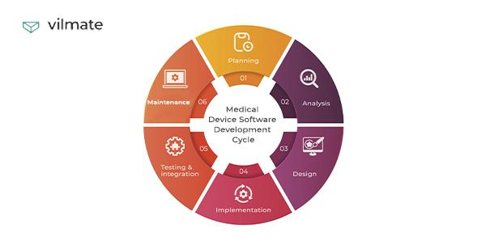
Рис. 3.1. Основні етапи розвитку SaMD[28]
Класифікація SaMD може бути заснована на функції програми, ступені ризику для пацієнта та клінічному застосуванні. Наприклад, програми для моніторингу хронічних захворювань матимуть інший рівень ризику, ніж програми для виявлення раку.
Регуляторні аспекти SaMD
Регуляція Software as a Medical Device (SaMD) суттєво варіюється в різних країнах. Наприклад, у Сполучених Штатах FDA вимагає, щоб розробники SaMD демонстрували не тільки безпеку та ефективність своїх продуктів, але й їх клінічну корисність. Це включає дотримання строгих стандартів якості та подання детальної документації. В Європейському Союзі, де діє Регламент про медичні пристрої (MDR), вимоги до SaMD також суворі, з акцентом на прозорість інформації та безпеку пацієнтів. Сертифікація SaMD в обох регіонах вимагає від розробників продемонструвати відповідність до регуляторних стандартів через ретельну валідацію та потенційно через клінічні випробування.
Етичні та правові виміри SaMD
З огляду на високий рівень конфіденційності та чутливості пацієнтських даних, безпека та приватність стають ключовими пріоритетами при розробці SaMD. Законодавство, таке як HIPAA в США та GDPR в ЄС, накладає строгі обмеження на обробку і зберігання даних пацієнтів, вимагаючи від розробників SaMD впроваджувати розширені заходи безпеки, включаючи шифрування даних. Етичні аспекти також важливі, оскільки потрібно забезпечити, що SaMD не створює упередженості або не порушує права пацієнтів на інформовану згоду та автономію.[29]

Вплив SaMD на розробку медичних додатків
Розглядаючи вплив Software as a Medical Device (SaMD) на розробку медичних додатків, це значно трансформує як процеси розробки, так і кінцевий продукт. Адаптація під специфікації SaMD вимагає від розробників використання високонадійних технологій та розробку архітектури, що дозволяє легко оновлювати та модифікувати додаток. Це також впливає на методи розробки, де великий акцент робиться на тестування та валідацію, включаючи клінічні випробування для підтвердження ефективності та безпеки додатку.
Розробка SaMD вимагає не тільки технічної експертизи, але й глибокого розуміння медичних потреб та процесів. Створення такого програмного забезпечення включає інтеграцію з медичними знаннями, що дозволяє точно імітувати клінічні шляхи та процедури. Крім того, SaMD повинен бути гнучким і модульним, щоб легко адаптуватися до змін у медичних протоколах та технологіях. Інтеграція з іншими медичними системами, такими як електронні медичні записи або діагностичне обладнання, є ключовою для забезпечення ефективної взаємодії між різними компонентами охорони здоров'я.
У сфері конструкції та дизайну, розробка SaMD ставить перед дизайнерами завдання створення інтерфейсів, які є інтуїтивно зрозумілими та зручними для користувача, зокрема медичних фахівців. Інтеграція з іншими медичними системами та пристроями є не менш важливою, оскільки це забезпечує синергію між різними елементами медичної інформаційної системи та підвищує загальну ефективність лікування та діагностики.
Регуляторний аспект SaMD також є критичним. Розробники повинні враховувати вимоги регуляторних стандартів, таких як HIPAA та GDPR, особливо у контексті захисту та конфіденційності даних. Важливою є також гнучкість у оновленні та підтримці SaMD, щоб відповідати змінам у регуляторних вимогах та клінічних стандартах.
У сфері безпеки та конфіденційності, забезпечення безпеки даних та приватності пацієнтів є вирішальними. Використання сучасних криптографічних методів та інших технік захисту інформації допомагає запобігати несанкціонованому доступу та забезпечує довіру користувачів до SaMD.
З розвитком технологій, таких як штучний інтелект та машинне навчання, SaMD стає все більш точним і персоналізованим. Використання цих технологій може покращити точність діагностичних інструментів та ефективність лікувальних рішень. Однак, із цими інноваціями приходять нові виклики, зокрема стандартизація та сумісність на міжнародному рівні, а також забезпечення доступності та прийнятності SaMD у різних культурних та економічних умовах. Регуляторні органи та розробники повинні співпрацювати для подолання цих викликів, забезпечуючи, що SaMD буде безпечним, ефективним та доступним для всіх пацієнтів незалежно від їхнього місцезнаходження або фінансових можливостей.
  - Аналіз теоретичних основ та методологій у контексті SaMD для розробки медичних додатків
Було розглянуто розвиток технологій у медичній сфері та вплив цифрових інновацій на охорону здоров'я. Особливу увагу було приділено різним методологіям розробки програмного забезпечення, таким як Agile, Scrum, TDD, BDD, FDD, RUP та MDD, та їхньому потенціалу у створенні ефективних медичних додатків. Ці методології сприяють гнучкості, ефективності та якості процесу розробки, що є важливим у контексті стрімкого розвитку медичних технологій.
Кожна з розглянутих методологій вносить унікальний вклад у розробку медичних додатків. Agile і Scrum сприяють гнучкості та швидкій адаптації до змін, що є критично важливим у динамічному медичному середовищі. TDD і BDD підкреслюють важливість раннього та постійного тестування, забезпечуючи високу якість і безпеку продукту. FDD фокусується на розробці функціонально-орієнтованих додатків, що допомагає у відповідності продукту потребам кінцевих користувачів. RUP і MDD забезпечують структурованість та системний підхід до розробки, що є важливим для складних медичних систем.
SaMD (Software as a Medical Device) відіграє ключову роль у сучасній охороні здоров'я, інтегруючись у загальну архітектуру медичних інформаційних систем. SaMD забезпечує нові можливості для діагностики, лікування та моніторингу стану здоров'я пацієнтів, підвищуючи ефективність медичного обслуговування та безпеку пацієнтів. Інтеграція SaMD з іншими медичними системами та даними відкриває нові перспективи для персоналізованої медицини.
У заключному синтезі можна підкреслити, що вибір методології розробки впливає не лише на процес створення медичного додатку, але й на його якість, безпеку та ефективність. Роль SaMD у медичній сфері стрімко зростає, що вимагає від розробників глибокого розуміння як технічних, так і клінічних аспектів. Майбутнє розвитку медичних додатків та SaMD обіцяє бути багатим на інновації та подальші дослідження, спрямовані на покращення якості життя та здоров'я пацієнтів.
  - Інтеграція медичних функціональностей і пристроїв
У сучасному світі, де технологічний прогрес тісно переплітається з медичними інноваціями, інтеграція медичних функціональностей та пристроїв у системи охорони здоров'я відіграє ключову роль. З кожним днем з'являється все більше носимих пристроїв, які здатні збирати важливі медичні дані, такі як показники серцевого ритму, рівні кисню у крові та інші життєво важливі параметри. Ця інформація може бути використана для підвищення якості медичного обслуговування, допомоги в діагностиці та контролі за станом здоров'я пацієнтів.
Інтеграція таких пристроїв, як Apple Watch, фітнес-браслетів, та інших носимих гаджетів із медичними системами, відкриває нові можливості для моніторингу здоров'я на відстані та проведення дистанційного лікування. Однак, цей процес також ставить перед розробниками та медичними фахівцями нові виклики, пов'язані з сумісністю пристроїв, безпекою даних, а також точністю та надійністю зібраної інформації.
У цьому розділі буде розглянуто, як сучасні методології розробки програмного забезпечення можуть сприяти ефективній інтеграції медичних носимих пристроїв у медичні системи. Також буде описано, як ця інтеграція може трансформувати підходи до медичного догляду, покращуючи діагностику, лікування та загальний догляд за пацієнтами. Сучасний етап розвитку медичних технологій вимагає нових підходів та інновацій, і цей розділ покликаний висвітлити ці аспекти.

Огляд медичних носимих пристроїв
У сучасному світі медичних технологій, носимі пристрої займають важливе місце, оскільки вони пропонують нові можливості для моніторингу здоров'я та підвищення якості медичного обслуговування. Ці пристрої, від фітнес-браслетів до розумних годинників, є не лише засобом для відстеження фізичної активності, але й важливим інструментом в медичній діагностиці та моніторингу стану здоров'я.
Типи носимих медичних пристроїв:
- Розумні Годинники (наприклад, Apple Watch). Ці пристрої можуть вимірювати серцевий ритм, рівні кисню в крові, та навіть проводити ЕКГ. Вони також здатні відстежувати активність користувача та аналізувати якість сну.
- Фітнес-Браслети. Основне призначення цих пристроїв - відстеження фізичної активності та загального стану здоров'я користувача. Вони можуть вимірювати кількість кроків, спалені калорії, частоту серцебиття, а іноді навіть рівень стресу.
- Спеціалізовані Медичні Носимі Пристрої. Це можуть бути пристрої для моніторингу певних медичних умов, наприклад, контроль рівня глюкози в крові для діабетиків.
Функціональності та інтеграція:
- Ці пристрої збирають велику кількість даних, які можуть бути використані лікарями для оцінки стану здоров'я пацієнта, діагностики або навіть для виявлення потенційних медичних умов на ранніх стадіях.
- Інтеграція даних з носимих пристроїв у медичні системи може забезпечити безперервний моніторинг стану пацієнта, що є важливим для хронічно хворих або літніх людей.
- Також ця інтеграція допомагає у створенні більш персоналізованих та ефективних планів лікування.

Особливість Apple Watch
Apple Watch був вперше представлений у 2015 році як розумний годинник з базовими функціями моніторингу здоров’я. З кожним новим поколінням, починаючи від Series 1 до останніх моделей, Apple додавала все більше медичних функцій. Наприклад, Series 4 вперше представила функцію ЕКГ, а Series 6 включила моніторинг рівня кисню в крові.
Apple Watch надає широкий спектр медичних функцій від моніторингу серцевого ритму та виявлення аритмій до функції ЕКГ. Також, годинник відстежує рівень фізичної активності, калорії, якість сну та навіть може викликати допомогу у разі падіння користувача.
Apple Watch використовує сенсори, такі як акселерометр, гіроскоп, оптичні сенсори серцевого ритму та електричні датчики для ЕКГ. Ключові аспекти використання Apple Watch у медичному напрямку:
Моніторинг серцевого ритму
Apple Watch використовує оптичні сенсори серцевого ритму для постійного моніторингу пульсу. Ця функція дозволяє виявляти нерегулярні серцеві ритми та сповіщати користувачів про потенційні випадки фібриляції передсердь, що може бути раннім показником серйозних серцевих проблем.
Функція ЕКГ
Впроваджена у Series 4 і пізніших моделях, функція ЕКГ дозволяє користувачам записувати електрокардіограму, використовуючи вбудований датчик. Це стало ключовою функцією для виявлення аритмій та інших потенційних серцевих станів.
Відстеження фізичної активності
Apple Watch відстежує різноманітні параметри фізичної активності, включаючи кількість кроків, загальну відстань, спалені калорії, а також різні види тренувань. Це допомагає користувачам підтримувати активний спосіб життя, що є ключовим для профілактики серцево-судинних та інших захворювань.
Моніторинг сну
Функції моніторингу сну в Apple Watch дозволяють користувачам аналізувати якість та тривалість сну. Регулярний моніторинг сну може виявити певні проблеми зі здоров'ям, такі як безсоння чи апное уві сні.
Вимірювання рівня кисню в крові
Новітні моделі Apple Watch мають здатність вимірювати рівень кисню в крові (SpO2), що є важливим показником загального стану здоров'я легенів та серцево-судинної системи.
Сповіщення про падіння
Функція виявлення падінь в Apple Watch автоматично визначає, коли користувач падає, і надсилає сповіщення. У випадку, якщо користувач не реагує, годинник може автоматично викликати екстрені служби.
Інтеграція з медичними додатками
Apple Watch інтегрується з широким спектром сторонніх медичних додатків, що забезпечує додаткові можливості для моніторингу здоров'я та ведення медичних записів.

Огляд поширених медичних даних у додатках
Мобільні програми охорони здоров'я стали важливими інструментами в сучасній охороні здоров'я, особливо для моніторингу життєво важливих показників, таких як ЕКГ і рівень кисню в крові. Ці програми відіграють важливу роль у профілактичній охороні здоров'я та лікуванні серцево-судинних захворювань.
Моніторинг серцевого ритму та ритму
Носимі пристрої використовують електрокардіографію (ЕКГ) та фотоплетизмографію (PPG) для контролю серцевого ритму та ритму. ЕКГ є стандартом для виявлення аритмій, в той час як датчики PPG вимірюють зміни в об'ємі крові для визначення частоти серцевих скорочень, особливо під час фізичних навантажень.
Моніторинг артеріального тиску
Останні досягнення в носяться технології дозволяють контролювати кров'яний тиск без манжети. Цей метод поєднує в собі вимірювання PPG і ЕКГ для оцінки артеріального тиску, забезпечуючи більш зручний спосіб для постійного моніторингу.
Активність і моніторинг вправ
GPS і барометри в носяться використовуються для оцінки фізичної активності, пропонуючи розуміння серцево-судинних захворювань і фітнес-рівнів.
Моніторинг рівня кисню в крові
Носимі пристрої та програми для здоров'я все частіше включають технологію контролю насичення крові киснем (SpO2). Це особливо важливо для людей з респіраторними або серцево-судинними захворюваннями. Датчики кисню крові використовують технологію на основі світла, щоб оцінити відсоток кисню в крові, надаючи цінні дані для моніторингу здоров'я. Регулярне відстеження SpO2 може попереджати користувачів про потенційні проблеми зі здоров'ям, які можуть потребувати медичної допомоги. Ця функція стала більш помітною в додатках для здоров'я та носяться, особливо після пандемії COVID-19, через її актуальність у моніторингу здоров'я дихальних шляхів.

Методологія розробки для інтеграції
Розробка програми для медичних систем, особливо тієї, яка буде використовуватися як пацієнтами, так і лікарями та інтегрує носимі пристрої, вимагає методології, яка є гнучкою, ефективною та забезпечує високу якість та безпеку. Проаналізуємо наведені методології:
Використання Agile та Scrum методологій дозволяє швидко адаптуватися до нововведень та змін, які необхідні під час інтеграції носимих пристроїв. Agile забезпечує гнучкість у роботі, дозволяючи команді ефективно реагувати на нові вимоги, наприклад, при додаванні нових типів даних з носимих пристроїв. Scrum, з іншого боку, структурує процес розробки через регулярні спринти, що дозволяє команді постійно вдосконалювати інтеграцію та вирішувати проблеми на ранніх стадіях.
Agile
- Швидка інтеграція Agile відмінно підходить для інтеграції нових технологій, таких як носяться пристрої, завдяки своєму ітеративному характеру, що дозволяє постійно оцінювати та впроваджувати нові технології.
- Адаптація та вирішення проблем. Його ітераційний підхід полегшує швидку адаптацію до мінливих вимог та швидке вирішення проблем.
- Тестування та забезпечення якості Agile включає в себе безперервне тестування, що допомагає забезпечити надійність і точність даних з носимих пристроїв.
- Безпека даних Agile може включати протоколи безпеки на кожній ітерації, хоча це вимагає сильної уваги до безпеки з самого початку.
Scrum
- Швидка інтеграція Scrum, один з підходів Agile, підкреслює спринтів, які можуть бути спрямовані на інтеграцію нових технологій швидко.
- Адаптація та вирішення проблем. Регулярні скрам-зустрічі допомагають у ранньому виявленні та вирішенні питань інтеграції.
- Тестування та забезпечення якості ретроспективи та огляди спринту Scrum допомагають підтримувати високий рівень якості та надійності.
- Безпека даних. Заходи безпеки повинні бути невід'ємною частиною цілей спринту для забезпечення конфіденційності даних.
Agile та Scrum ідеально підходять для проектів, де інтеграція носимих пристроїв вимагає постійної адаптації та ітераційного підходу. Вони дозволяють швидко реагувати на нові вимоги чи зміни у функціональності носимих пристроїв. Така гнучкість є ключовою при роботі з пристроями, що постійно оновлюються та еволюціонують.
Model-Driven Development (MDD)
При інтеграції носимих пристроїв, MDD може спростити складність, створюючи моделі для взаємодії системи з пристроями. Це допомагає відокремити бізнес-логіку додатку від конкретних технічних аспектів інтеграції, спрощуючи розробку та підтримку.
- Швидка інтеграція MDD може повільніше інтегрувати нові технології, такі як носимі пристрої, оскільки це значною мірою залежить від попередньо визначених моделей.
- Адаптація та вирішення проблем. Адаптація до нових вимог може бути громіздкою через залежність від моделей.
- Тестування та забезпечення якості. Пропонує структуровані процеси тестування, але не може бути настільки гнучким для інтеграції носимого пристрою.
- Безпека даних. Безпека залежить від надійності моделей і може бути інтегрована в дизайн моделі.
Використання MDD дозволяє розробникам створювати детальні моделі для інтеграції носимих пристроїв, що сприяє кращому розумінню та візуалізації взаємодії між додатком та пристроями. Це може бути особливо корисно для складних систем, де потрібно точно відобразити потоки даних та логіку обробки.
Test-Driven Development (TDD) і Behavior-Driven Development (BDD)
При інтеграції носимих пристроїв TDD та BDD можуть відіграти ключову роль у забезпеченні якості та надійності. TDD допомагає забезпечити, що інтегровані функції працюють належним чином, завдяки ранньому створенню тестів. BDD сприяє розробці з орієнтацією на кінцевого користувача, що дуже важливо для розуміння, як пацієнти будуть взаємодіяти з інтегрованими функціями.
TDD
- Швидка інтеграція, фокус TDD на першому тестуванні може гарантувати, що нові технології надійні, але можуть уповільнити процес інтеграції.
- Адаптація та вирішення проблем. Відмінно підходить для виявлення проблем, але не може бути настільки швидким в адаптації до мінливих вимог.
- Тестування та забезпечення якості. TDD перевершує в цій області, забезпечуючи високу надійність і точність для носимих даних пристрою.
- Безпека даних. Тести безпеки можуть бути вбудовані в процес розробки, підвищуючи конфіденційність даних.
BDD
- Швидка інтеграція BDD, з його акцентом на визначенні та розумінні поведінки системи до початку розробки, може бути особливо ефективним для інтеграції нових технологій, таких як носяться пристрої.
- Адаптація та вирішення проблем BDD перевершує швидку адаптацію до мінливих вимог, оскільки вона базується на історіях та сценаріях користувача.
- Тестування та забезпечення якості BDD значною мірою зосереджена на тестуванні. Визначаючи поведінку через історії користувачів, BDD гарантує, що всі функціональні можливості, включаючи ті, що стосуються носимих пристроїв, перевіряються на реальних сценаріях.
- Безпека та конфіденційність даних у BDD вимоги щодо безпеки та конфіденційності можуть бути визначені як частина сценаріїв поведінки з самого початку. Це включення гарантує, що ці критичні аспекти не є післяпродажним, але є невід'ємною частиною процесу розробки, підвищуючи захист конфіденційних медичних даних.
У TDD, інтеграція носимих пристроїв починається з написання тестів для очікуваної функціональності. Це дозволяє розробникам точно визначити, як мають взаємодіяти додаток та носимі пристрої, забезпечуючи високу якість інтеграції та надійність зібраних даних.
При використанні BDD, основна увага приділяється взаємодії користувача з додатком і носимими пристроями. Це дозволяє розробникам краще розуміти, як користувачі будуть використовувати носимі пристрої та які функції важливі для інтеграції.
Feature-Driven Development (FDD)
У контексті інтеграції носимих пристроїв FDD може бути використаний для розробки специфічних функцій, які вимагаються для інтеграції. Наприклад, розробка нового функціоналу для зчитування та аналізу даних з фітнес-браслетів.
- Швидка інтеграція, фокус FDD на наданні відчутних функцій може прискорити інтеграцію нових технологій.
- Адаптація та вирішення проблем. Швидка адаптація до нових функцій, але загальні зміни системи можуть бути повільнішими.
- Тестування та забезпечення якості. Підкреслює якість в розробці функцій, які можуть бути застосовані до інтеграції переносних пристроїв.
- Безпека даних потребує окремого фокусу на аспектах безпеки.
FDD підходить для проектів, де інтеграція носимих пристроїв містить багато різних функцій або компонентів. Кожна функція розробляється окремо, що дозволяє більш глибоко фокусуватися на конкретних аспектах інтеграції та виправленні проблем в кожній частині системи.
Rational Unified Process (RUP)
Використання RUP дозволяє планувати інтеграцію носимих пристроїв у більш широку систему з урахуванням всіх ризиків та складностей. Його фазовий підхід забезпечує, що кожен аспект інтеграції ретельно аналізується та планується, що сприяє створенню стабільного та надійного рішення.
- Швидка інтеграція, ітеративний підхід RUP може обробляти інтеграцію нових технологій, але є більш жорстким, ніж Agile або Scrum.
- Адаптація та вирішення проблем. Добре при вирішенні проблем на кожному етапі, але повільніше в адаптації до раптових змін.
- Тестування та забезпечення якості. Підкреслює тестування на кожному етапі, корисно для інтеграції носяться технологій.
- Безпека даних може бути інтегрована в кожну фазу, але вимагає ретельного планування.
RUP може бути корисним у складних проектах інтеграції носимих пристроїв завдяки своїй структурованості та увазі до деталей. Однак, його жорсткість може обмежувати швидкість та гнучкість розробки, що важливо для швидко змінюваних технологій носимих пристроїв.
Табл. 3.7. надає порівняльний огляд, висвітлюючи, як кожна методологія працює з точки зору швидкої інтеграції нових технологій, можливостей адаптації та вирішення проблем, тестування та забезпечення якості, а також забезпечення безпеки даних у контексті інтеграції носимих пристроїв у медичних системах.
Таблиця 3.7.
Методологія | Швидка інтеграція | Адаптація та вирішення проблем | Тестування та забезпечення якості | Безпека даних
Agile | Високий | Високий | Високий | Середній
Scrum | Високий | Високий | Високий | Середній
MDD | Середній | Низький | Середній | Середній
TDD | Середній | Середній | Високий | Високий
FDD | Високий | Середній | Середній | Середній
BDD | Високий | Високий | Високий | Високий
RUP | Середній | Середній | Високий | Високий

Технічні аспекти інтеграції
Огляд технічних викликів
Одним із ключових аспектів інтеграції носимих пристроїв у медичні додатки для iOS є забезпечення їх сумісності з операційною системою та відповідними додатками. Використання Apple HealthKit як інструмента для інтеграції дозволяє забезпечити безпроблемну взаємодію між пристроями та додатками, дозволяючи легко обмінюватися даними про здоров'я та фітнес. Така інтеграція вимагає глибокого розуміння API HealthKit, їх обмежень та можливостей.
Носимі пристрої збирають величезні обсяги даних, що ставить перед розробниками завдання їх ефективної обробки та аналізу. Розробка алгоритмів для аналізу даних, таких як моніторинг серцевого ритму або відстеження рівня активності, є ключовою для надання корисних медичних інсайтів. Важливо враховувати можливості обробки даних в iOS, а також потенціал використання хмарних рішень для більш масштабованої обробки.
Розробка інтуїтивно зрозумілих інтерфейсів користувача для iOS-додатків, які інтегруються з носимими пристроями, є важливою для забезпечення зручності та ефективності використання. Важливо враховувати обмеження екранів носимих пристроїв та вимоги iOS до дизайну і взаємодії, щоб забезпечити плавний та зрозумілий користувацький досвід.
Інтеграція носимих пристроїв може впливати на продуктивність та споживання батареї як на носимих пристроях, так і на iOS-пристроях. Розробка енергоефективних алгоритмів і оптимізація продуктивності є ключовою для забезпечення довготривалої роботи пристроїв.
Важливим аспектом є забезпечення безпеки та конфіденційності даних при інтеграції носимих пристроїв. Це включає дотримання стандартів та регулятивних вимог, таких як HIPAA у США, а також імплементацію сильних механізмів шифрування та управління доступом до даних.
Програмні інтерфейси (API)
Важливим аспектом інтеграції носимих медичних пристроїв є розробка та інтеграція програмних інтерфейсів (API), які дозволяють додаткам для iOS взаємодіяти з цими пристроями. Ефективно розроблені API є ключовими для забезпечення безперервної та стабільної комунікації між додатками та носимими пристроями. Це включає не тільки збір даних з носимих пристроїв, але й відправку команд чи налаштувань назад до цих пристроїв.
Забезпечення безпеки даних, що передаються через API, є критично важливим. Це включає реалізацію заходів шифрування, аутентифікації та контролю доступу, щоб гарантувати, що дані пацієнтів залишаються захищеними та конфіденційними. Розробники повинні враховувати регулятивні вимоги, такі як HIPAA, при проектуванні API, забезпечуючи, що обробка та передача медичних даних відповідають усім вимогам конфіденційності та безпеки.
Стандартизація API спрощує процес інтеграції, забезпечуючи єдність та сумісність між різними системами та пристроями. Використання стандартизованих API також полегшує майбутню інтеграцію з новими пристроями та додатками, оскільки вони дотримуються узгоджених протоколів та інтерфейсів.
API повинні бути розроблені таким чином, щоб легко інтегруватися не тільки з iOS-додатками, але й з існуючими медичними системами та базами даних. Це вимагає глибокого розуміння медичних протоколів та стандартів, а також розуміння потреб кінцевих користувачів – медичних працівників.
Використання Хмарних Технологій
Хмарні технології відіграють важливу роль в інтеграції носимих медичних пристроїв, забезпечуючи масштабованість, гнучкість і доступність даних. Використання хмарних платформ дозволяє зберігати великі обсяги даних, зібраних з носимих пристроїв, забезпечуючи їх легкий доступ для аналізу та моніторингу в реальному часі. Це особливо важливо для додатків, які вимагають постійного моніторингу стану здоров'я пацієнтів.
Архітектура хмарних рішень надає розробникам гнучкість у виборі моделей обслуговування, від IaaS (Infrastructure as a Service) до PaaS (Platform as a Service) і SaaS (Software as a Service). Це дозволяє ефективно масштабувати інфраструктуру в залежності від потреб та забезпечити високий рівень безпеки та надійності обробки даних. Інтеграція з хмарними технологіями також сприяє спрощенню розподілу даних між різними системами та платформами.
Особливу увагу слід приділити захисту даних, збережених у хмарі. Це включає застосування сучасних механізмів шифрування, аутентифікації та контролю доступу, а також дотримання стандартів безпеки даних, як-от HIPAA. Важливо гарантувати, що хмарні провайдери виконують усі необхідні вимоги та забезпечують належний рівень захисту даних пацієнтів.
Хмарні рішення мають бути інтегровані не лише з мобільними додатками, але й з існуючими медичними системами та базами даних. Це включає розробку або використання API для ефективної інтеграції хмарних служб з медичними системами, забезпечуючи безперервний потік даних і оптимізуючи робочі процеси.
Хмарні технології дозволяють швидко масштабувати інфраструктуру залежно від зміни потреб користувачів та обсягу даних, що забезпечує еластичність та адаптивність системи. Це критично важливо для медичних додатків, де потреби користувачів можуть швидко змінюватися.

Роль SaMD у інтеграції
SaMD (Software as a Medical Device) відіграє важливу роль в інтеграції носимих медичних пристроїв, оскільки вони часто використовуються для аналізу, обробки та інтерпретації медичних даних. Це може включати додатки, які відстежують здоров'я користувача, надають медичні рекомендації або навіть допомагають у діагностиці. Інтеграція SaMD з носимими пристроями дозволяє збирати точніші та деталізованіші дані про стан здоров'я користувачів.
SaMD може використовувати дані, зібрані носимими пристроями, для надання цінних медичних інсайтів. Наприклад, програми можуть аналізувати дані про серцевий ритм, рівень кисню в крові або якість сну для виявлення потенційних здоров'язберігаючих проблем. Це допомагає лікарям та пацієнтам у прийнятті обґрунтованих рішень щодо лікування та догляду.
SaMD, інтегрований з носимими медичними пристроями, може значно вплинути на процес клінічного прийняття рішень, забезпечуючи точні та актуальні дані. Це особливо важливо в управлінні хронічними захворюваннями, де постійний моніторинг та своєчасне втручання можуть значно покращити результати лікування.
Розробники SaMD повинні враховувати регулятивні вимоги та стандарти, що впливають на медичне програмне забезпечення. Це включає дотримання стандартів безпеки, точності та надійності, встановлених регуляторними органами, як-от FDA у США або Європейським агентством лікарських засобів.
Очікується, що роль SaMD у медичній галузі продовжить зростати, особливо з огляду на швидкий розвиток технологій носимих пристроїв. Інновації в області штучного інтелекту та машинного навчання можуть додатково розширити можливості SaMD у наданні глибших аналітичних інсайтів та підтримці клінічного прийняття рішень.

Перспективи розвитку та майбутні тенденції
Майбутнє інтеграції носимих медичних пристроїв обіцяє бути зумовлене стрімким технологічним розвитком. Очікується, що нові покоління носимих пристроїв будуть оснащені розширеними датчиками та можливостями, які забезпечать ще більш точний моніторинг здоров'я та фізичного стану. Вони можуть включати розширену функціональність, наприклад, здатність вимірювати рівень цукру в крові безкровними методами або надавати детальний аналіз сну. Розширення функціональності носимих пристроїв та інтеграція їх із мобільними додатками для здоров'я стає все більш актуальним. Це охоплює не лише базовий моніторинг фізичного стану, але й розширені можливості, такі як вимірювання рівня стресу, водного балансу, якості сну тощо.
Штучний інтелект (ШІ) та машинне навчання (МН) будуть відігравати ключову роль у обробці та інтерпретації даних, зібраних з носимих пристроїв. Ці технології можуть допомогти виявити складні закономірності у здоров'ї користувачів та надавати персоналізовані рекомендації, покращуючи якість лікування та профілактики.
Хмарні технології продовжать грати важливу роль у забезпеченні масштабованості та доступності даних з носимих пристроїв. Вони дозволяють зберігати, обробляти та аналізувати великі обсяги даних, забезпечуючи основу для розширеного аналізу та діагностики.
Зі зростанням кількості зібраних медичних даних та їх значенням, питання конфіденційності та безпеки стануть ще більш важливими. Розробники будуть зобов'язані впроваджувати більш суворі заходи безпеки та приватності, щоб відповідати регулятивним стандартам та забезпечувати довіру користувачів.
Зі збільшенням обсягу медичних даних, важливість ефективного управління та аналізу великих даних зростає. Це включає інтеграцію даних з різних джерел, таких як ЕМР (електронні медичні записи), носимі пристрої, та генетичні дані. Покращення інтероперабельності між різними медичними системами та додатками є ключовим. Це включає розвиток та впровадження стандартів обміну даними, таких як HL7 FHIR, щоб спростити обмін даними між різними платформами та додатками.
Співпраця між медичними установами, технологічними компаніями та розробниками програмного забезпечення буде ключовою для розробки інтегрованих рішень, які відповідають реальним потребам у сфері охорони здоров'я. Ця співпраця може включати спільні дослідження, розробку стандартів та обмін знаннями. Майбутнє інтеграції носимих медичних пристроїв обіцяє бути динамічним та інноваційним, з новими можливостями для покращення медичного догляду та лікування. Розвиток технологій, таких як ШІ, МН та хмарні обчислення, разом із врахуванням питань безпеки та конфіденційності, відіграє ключову роль у цьому процесі.
Загальний Висновок
Цей розділ зосереджується на адаптації різних методологій для створення медичних додатків. Було розглянуто які методології рекомендовані під різні медичні потреби. Особлива увага приділяється інтеграції з носимими медичними пристроями та використанню Software as a Medical Device (SaMD). Обговорюється, як ці методології впливають на якість та безпеку медичних додатків.
- ПРАКТИЧНА РОЗРОБКА МЕДИЧНОГО ДОДАТКУ НА IOS
  - Вибір методології розробки та технічного стеку
Для розробки мого медичного додатку я обрав методологію Scrum, яка відмінно підходить для гнучкої та ітеративної розробки, та Test-Driven Development (TDD), що забезпечує високу якість коду. Scrum дозволяє швидко адаптуватися до змінних вимог медичної галузі, в той час як TDD сприяє ранньому виявленню та виправленню помилок, знижуючи ризики та покращуючи надійність продукту. Технічний стек включає MVC для чіткого розділення даних, логіки та інтерфейсу, SwiftUI та UIKit для створення інтуїтивно зрозумілого користувацького інтерфейсу, Swift як мову програмування через її ефективність та безпеку, та Firebase для надійного управління даними та авторизації, фрейворк HealthKit надає можливість обмінюватися даними про здоров'я та фітнес між різними додатками та пристроями, що дозволяє користувачам мати централізований доступ до всієї інформації про своє здоров'я.. Цей стек вибраний за його гнучкість, можливість швидкої розробки та легку інтеграцію з медичними пристроями та сервісами. Детальніше про кожен елемент технічного стеку:
- MVC (Model-View-Controller). Це архітектурний патерн, який розділяє додаток на три основні компоненти: Модель (дані), Представлення (UI) та Контролер (логіка управління). Це дозволяє легше управляти кодом, особливо при великих та складних проектах.
- SwiftUI. Це сучасний фреймворк від Apple для розробки користувацького інтерфейсу. Він використовує декларативний синтаксис, що дозволяє легко створювати комплексні інтерфейси з меншою кількістю коду.
- UIKit. Це фреймворк для розробки графічного інтерфейсу в додатках iOS, використовує імперативний підхід і часто застосовується у поєднанні з SwiftUI для більш складних завдань.
- Firebase. Це платформа від Google, яка надає багато хмарних сервісів, таких як авторизація, зберігання даних, аналітика тощо. У цьому проекті Firebase використовується для авторизації користувачів та зберігання інформації про нагадування прийому ліків.
- Swift. Мова програмування від Apple, розроблена спеціально для iOS. Swift відзначається своєю швидкістю, безпекою та сучасними функціями, що робить її ідеальною для розробки медичних додатків.
- HealthKit. Це фреймворк, розроблений Apple, який дозволяє розробникам інтегрувати свої додатки з додатком "Здоров'я" на iOS. Це може бути особливо корисним для медичних додатків, які використовують дані про здоров'я користувача, наприклад, для моніторингу фізичної активності, відстеження показників серця, аналізу якості сну, або навіть для збору даних медичних пристроїв, таких як глюкометри чи кардіомонітори.
Кожен з цих елементів технічного стеку вибраний за його специфічні переваги та можливість ефективно вирішувати завдання, пов'язані з розробкою медичних додатків.
На Рис. 4.1. Зображено mindMap розробки додатку для медичних систем з використанням методологій Scrum та TDD, розбиту на спринти.
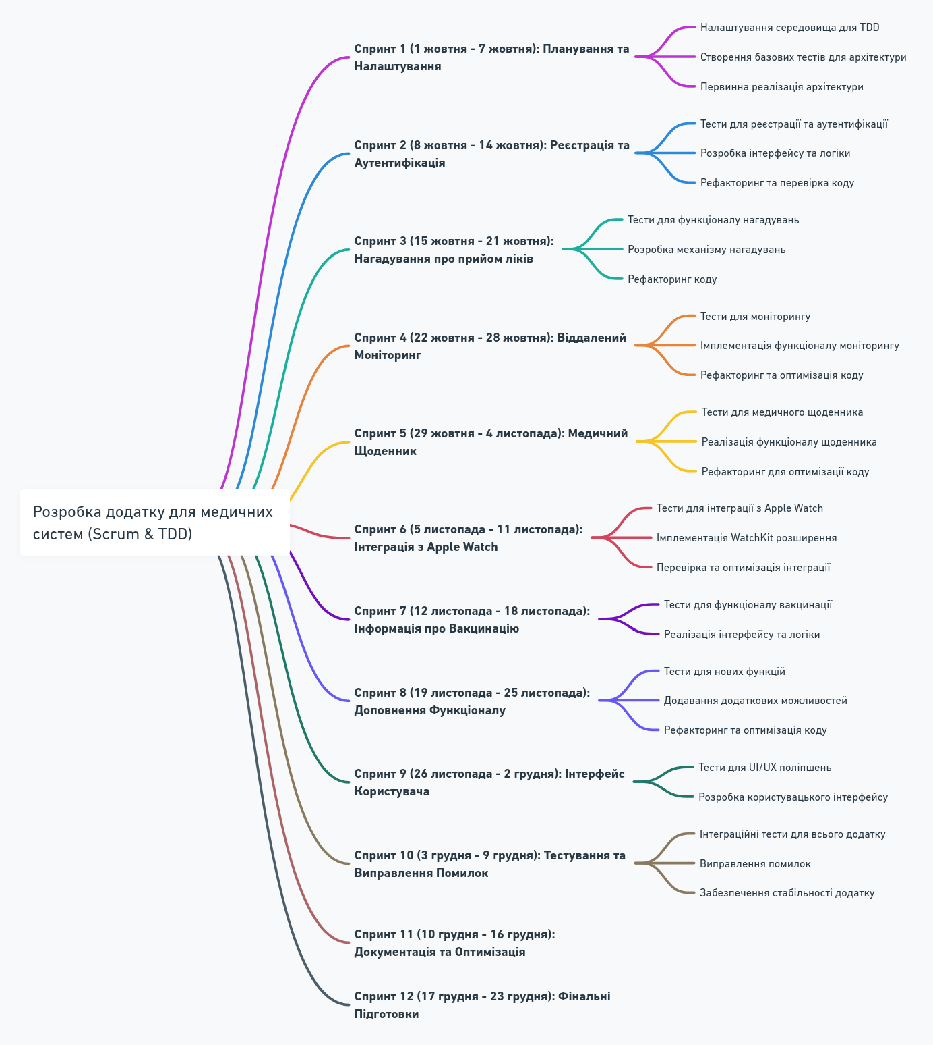
Рис. 4.1. mindMap розробки додатку для медичних систем з використанням методологій Scrum та TDD, розбиту на спринти
На основі створеного майндмапу для розробки додатку для медичних систем з використанням методологій Scrum та TDD можна зробити наступні висновки:
- Структурований підхід до розробки. Кожен спринт має чітко визначені цілі та завдання, що сприяє організованому та ефективному процесу розробки.
- Постійна ітерація та вдосконалення. Використання Scrum та TDD дозволяє команді регулярно переглядати та вдосконалювати продукт, забезпечуючи високу якість та відповідність вимогам користувачів.
- Фокус на тестуванні. Підхід TDD, що включає написання тестів перед розробкою функціоналу, забезпечує надійність та стабільність додатку.
- Гнучкість у розробці. Спринти дозволяють швидко адаптуватися до змін у вимогах або умовах ринку, що є ключовим аспектом у розробці сучасних програмних продуктів.
- Прозорість процесу. Чітке планування та регулярні оновлення статусу спринтів сприяють прозорості процесу розробки для всіх учасників проекту.
- Послідовний прогрес. Кожен спринт побудований таким чином, що він додає новий функціонал або поліпшує існуючий, що забезпечує постійний розвиток проекту.
- Залучення кінцевих користувачів. Регулярне тестування та оцінка функціоналу дозволяють враховувати відгуки користувачів, що підвищує шанси на успіх продукту на ринку.
- Підготовка до релізу. Останні спринти зосереджені на тестуванні, виправленні помилок, документації та оптимізації, гарантуючи, що продукт буде готовий до запуску на ринку.
Цей майндмап демонструє, як методології Scrum та TDD можуть бути ефективно використані для планування та виконання складного проекту розробки програмного забезпечення.
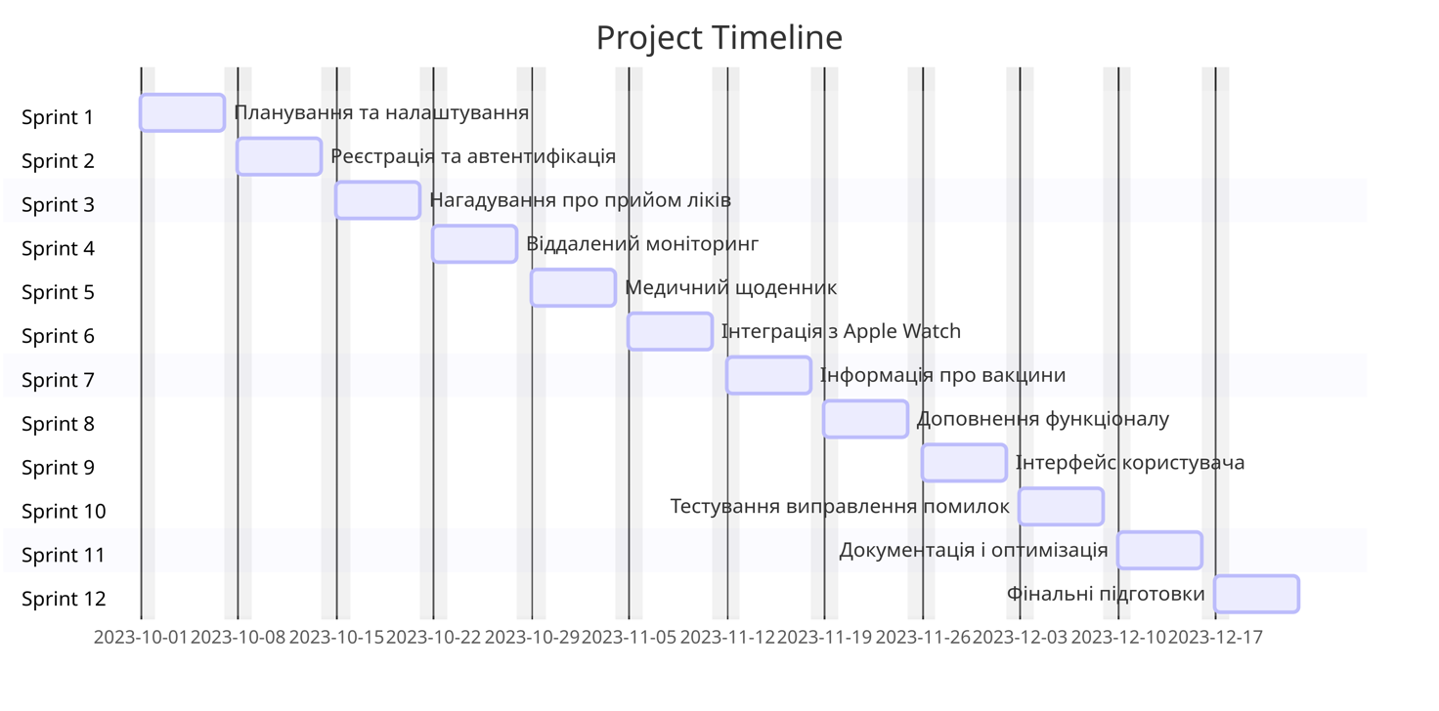
Рис. 4.2. Графік Ганта
Графік Ганта на рис. 4.2. представляє собою детальний план проекту, який охоплює 12 спринтів з 1 жовтня по 23 грудня, кожен з яких триває один тиждень. Він включає в себе різноманітні етапи роботи, починаючи з планування та встановлення архітектури, розробки функцій реєстрації та автентифікації, впровадження механізмів сповіщень, тестування спрямованого моніторингу, розробки медичного огляду, інтеграції з Apple Watch, до розробки інформації про вакцинацію, додавання нових функцій, покращення інтерфейсу, загального тестування та усунення несправностей, оптимізації та документування, а також останніх приготувань перед завершенням проекту. Цей графік дозволяє чітко відстежувати прогрес та ефективно управляти часом і ресурсами проекту.
  - Дизайн інтерфейсу та досвіду користувача для медичних даних
Інтерфейс повинен представляти інформацію чітко і коротко, уникаючи медичного жаргону, щоб переконатися, що вона зрозуміла всім користувачам, включаючи пацієнтів і неспеціалізованих співробітників. Простота в дизайні допомагає запобігти перевантаженню інформації.
Узгодженість у елементах дизайну, таких як кольорові схеми, типографія та макет, допомагає користувачам інтуїтивно переміщатися по додатку. Послідовне розміщення загальних функцій (таких як пошукові смуги, меню) підвищує зручність використання.
Інтерфейс повинен бути розроблений з урахуванням кінцевого користувача. Це включає в себе розуміння потреб і робочих процесів медичних працівників і пацієнтів, а також створення дизайну, який підвищує їх повсякденні завдання.
Дизайн повинен дозволяти користувачам легко орієнтуватися та знаходити те, що їм потрібно, без плутанини. Це включає в себе логічний потік, чітке меню та інтуїтивно зрозуміле управління, гарантуючи, що користувачі зможуть ефективно виконувати свої завдання.
Розпізнавання різних ролей користувачів, таких як лікарі, медсестри, адміністративний персонал та пацієнти. Кожна група має унікальні потреби та способи взаємодії з додатком, і дизайн повинен відповідати цим варіаціям. Забезпечення того, що додаток культурно чутливий і доступний на декількох мовах, враховуючи різноманітні фони користувачів.
Обговорення важливості візуально привабливого дизайну, включаючи використання колірних схем, типографіки та зображень. Естетика повинна бути професійною і заспокійливою, придатною для медичної обстановки. Вивчення того, як естетичні елементи можуть підвищити функціональність. Наприклад, колірне кодування може використовуватися не тільки для візуальної привабливості, але і для класифікації інформації або позначення терміновості.
Обговорення важливості дотримання відповідних стандартів медичного регулювання, таких як HIPAA (Закон про мобільність та підзвітність медичного страхування) у США, GDPR (Загальний регламент захисту даних) у Європі або інші регіональні та міжнародні стандарти. Це включає в себе, як додаток захищає конфіденційність пацієнта і захищає дані про здоров'я. Важливість проектування програми, щоб бути сумісним з іншими медичними системами та пристроями. Це включає в себе дотримання стандартів, таких як HL7 або FHIR для медичного обміну даними.
Застосування універсальних принципів дизайну, щоб забезпечити додаток доступним для якомога більшої кількості користувачів, у тому числі з обмеженими можливостями. Це передбачає створення інтерфейсу, який легко орієнтуватися і розуміти для користувачів з різними потребами.
Переходимо до конкретних прикладів створеного дизайну додатку. Нижче представлені декілька ключових екранів, які ілюструють наш підхід до дизайну інтерфейсу та взаємодії з користувачем. Кожен екран супроводжується коротким описом, що підкреслює основні дизайнерські рішення та їх вплив на користувацький досвід.
Екран реєстрації та авторизації
На Рис. 4.3. Зображено екран реєстрації та авторизації користувача
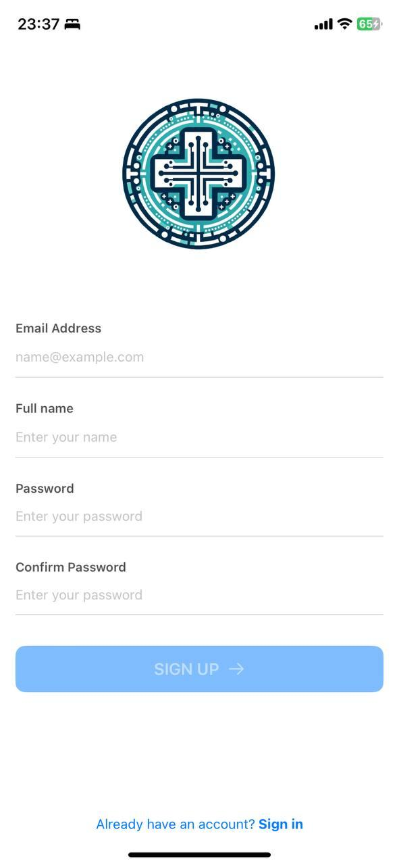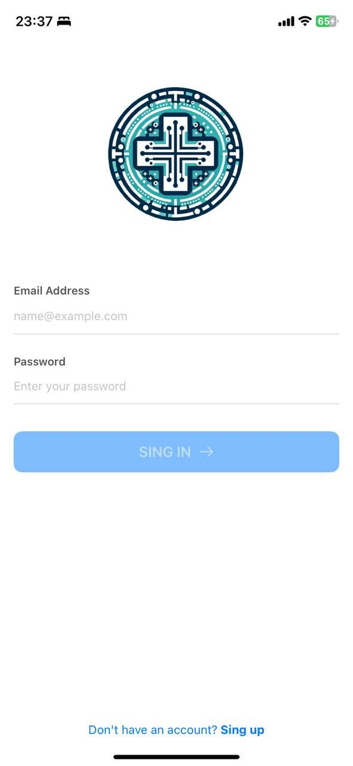
Рис. 4.3. а) Екран реєстрації користувача, б) екран авторизації користувача
Екран входу містить поля для введення електронної адреси та паролю мають чіткі підказки і виділені межі, що забезпечує зручне введення інформації. Кнопка входу велика і має відмінний від основного фону колір, забезпечуючи легку видимість і доступність. Знизу розміщено посилання для користувачів, які ще не мають акаунту, запрошуючи їх створити новий.
Екран створення акаунту містить додаткове поле для введення повного імені, що вимагає від користувачів надання більш детальної інформації при реєстрації. Крім поля для паролю, є поле для його підтвердження, що допомагає запобігти помилкам при введенні паролю. Кнопка створення акаунту також велика та помітна, а посилання для переходу на екран входу допомагає користувачам, які вже зареєстровані, швидко перейти до входу.
Головний екран
На Рис. 4.4. бачимо головний екран мобільного медичного додатку, який вітає користувача персоналізованим привітанням та запитує про його самопочуття. Під привітанням вказано місцезнаходження користувача "Kyiv, Ukraine" , а також запитання про самопочуття "How are you feeling today?", яке може бути частиною функціоналу зворотного зв'язку або щоденного моніторингу самопочуття.
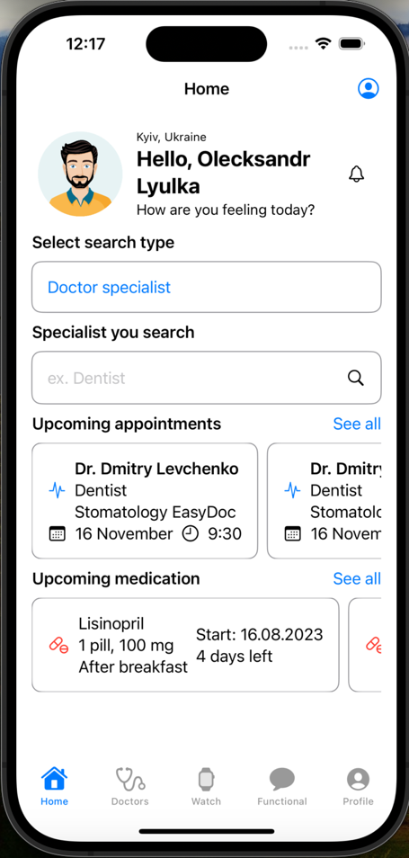
Рис. 4.4. Головний екран додатку
Секція "Select search type" дозволяє користувачу обрати параметри для пошуку лікаря за спеціалізацією, що спрощує знаходження відповідного фахівця. На Рис. 4.5. Зображено вибір відповідного фахівця.
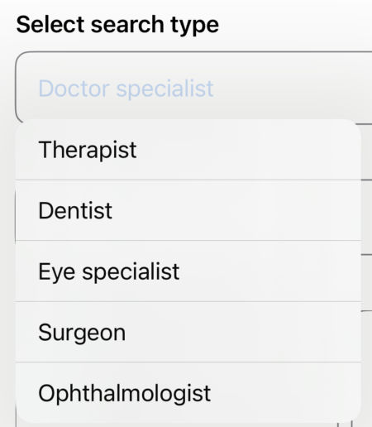
Рис. 4.5. Обирання фахівця
Нижче розміщені картки з інформацією про майбутні медичні призначення, з можливістю переглянути всі призначення, натиснувши "See all". Картки включають ім'я лікаря, спеціалізацію, назву клініки, дату та час візиту.
У розділі "Upcoming medication" вказані препарати, які користувач повинен приймати, з інструкціями та лічильником, який показує, скільки днів залишилося до закінчення курсу.
Нижній навігаційний бар включає в себе іконки для швидкого доступу до різних розділів додатку, таких як "Home", "Doctors", "Watch", "Functional", та "Profile", що забезпечує легку та інтуїтивну навігацію.
Показники з годинника Apple Watch
На Рис. 4.6. можна побачити екран меню "Watch" в мобільному додатку для моніторингу здоров'я, який відображає основні показники стану користувача
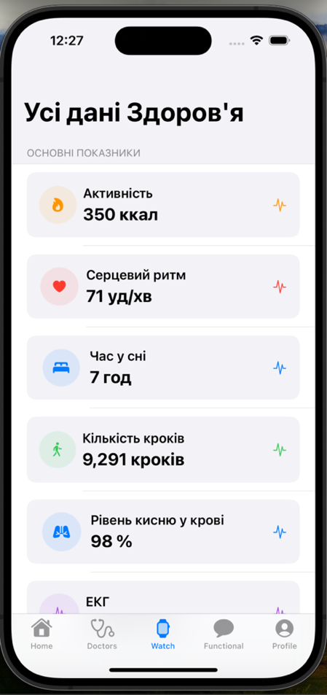
Рис. 4.6. Розділ меню Watch
Основні показники:
- Активність. Вказує кількість спалених калорій.
- Серцевий ритм. Показує частоту серцебиття.
- Час у сні. Відображає тривалість сну.
- Кількість кроків. Показує кількість зроблених кроків.
- Рівень кисню у крові. Інформує про вміст кисню в крові.
- та інші показники, які підтягуються з інтеграції Apple Watch.
Екран з Функціоналом
На рис 4.7. зображено доступний функціонал в мобільному медичному додатку, який пропонує ряд корисних інструментів для керування здоров'ям та взаємодії з медичними службами.
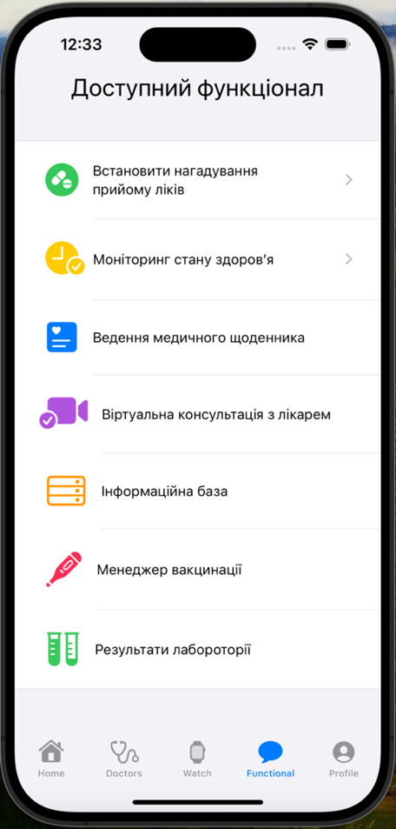
Рис. 4.7. Екран з доступим функціоналом
Доступний функціонал:
- Встановити нагадування прийому ліків. Можливість налаштувати нагадування для регулярного прийому медикаментів.
- Моніторинг стану здоров'я. Функція для перевірки різних аспектів здоров'я користувача.
- Ведення медичного щоденника. Інструмент для ведення записів про здоров'я, симптоми або медичні візити.
- Віртуальна консультація з лікарем. Опція для онлайн-консультацій з медичними фахівцями.
- Інформаційна база. База даних з інформацією та статтями про здоров'я.
- Менеджер вакцинації. Система управління графіком вакцинації, та отриманих сертифікатів після вакцинації.
- Результати лабораторій. Розділ для перегляду результатів лабораторних аналізів.
Профіль користувача
На рис 4.8. зображено екран профіля користувача в мобільному додатку. Екран надає користувачам доступ до особистої інформації та налаштувань.
Опис основних елементів:
- Інформація профілю. У верхній частині екрану відображається аватар користувача з ініціалами "OL", повне ім'я "Olecksandr Lyulka" та електронна адреса "Test3@gmail.com". Це дає користувачеві зрозумілу візуальну ідентифікацію свого акаунту.
- Загальні налаштування (GENERAL). Під особистою інформацією знаходиться розділ налаштувань, який містить:
- "Version" показує поточну версію додатку (1.0.0).
- "Add New Device" пропонує опцію додавання нового носимого пристрою до акаунту.
- "Setting" надає доступ до додаткових налаштувань додатку.
- Управління акаунтом (ACCOUNT). Нижче розділу налаштувань розташовані опції для управління акаунтом:
- "Sign out" дозволяє користувачу вийти з системи.
- "Delete account" надає можливість видалити акаунт.
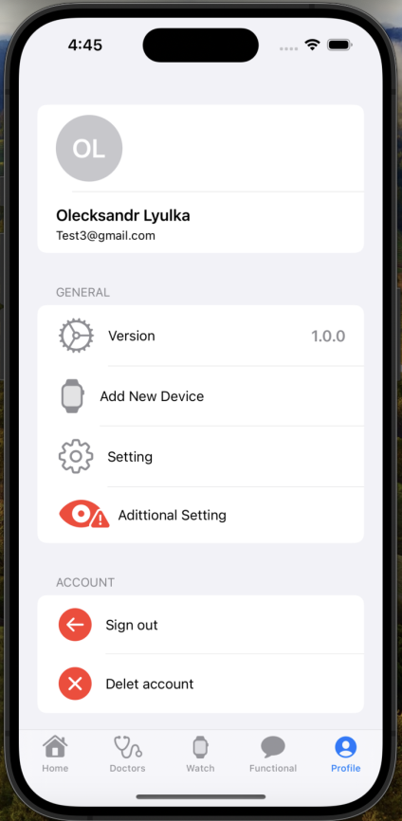
Рис. 4.8. Екран профіля користувача
Екран на рис. 4.9. налаштувань для людей з обмеженими можливостями призначений для полегшення використання додатку користувачами з обмеженими можливостями. Він містить наступні пункти налаштувань:
- Збільшення розміру шрифту. Цей параметр дозволяє користувачам з обмеженими можливостями змінювати розмір шрифту у додатку. Він може вибирати розмір шрифту зі списку доступних варіантів або вказати власний розмір.
- Голосовий супровід. Цей переключатель дозволяє користувачам увімкнути або вимкнути голосовий супровід. Якщо він увімкнений, додаток буде надавати аудіо-інструкції та озвучувати текстовий контент.
- Вибір мови для голосового супроводу. Користувач може вибрати мову для голосового супроводу. Він має доступ до списку доступних мов та може обрати ту, яка йому найбільше підходить.
- Вибір кольорової схеми (контраст). Тут користувач може вибрати кольорову схему для підвищення контрастності. Він може обирати серед доступних схем або налаштовувати власні параметри контрастності.
- Масштабування екрану. Користувач може налаштовувати масштаб екрану для зручного перегляду. Це дозволяє збільшувати або зменшувати розмір елементів інтерфейсу.
- Спеціальні шаблони інтерфейсу. Тут користувач може вибрати спеціальний шаблон інтерфейсу, який відповідає його потребам. Ці шаблони можуть містити розширені навігаційні елементи або інші адаптації для полегшення використання.
- Вибір розміру іконок в додатку. Тут користувач може вибрати розмір іконок у додатку. Він може обирати між "Малим", "Середнім" і "Великим" розмірами іконок.
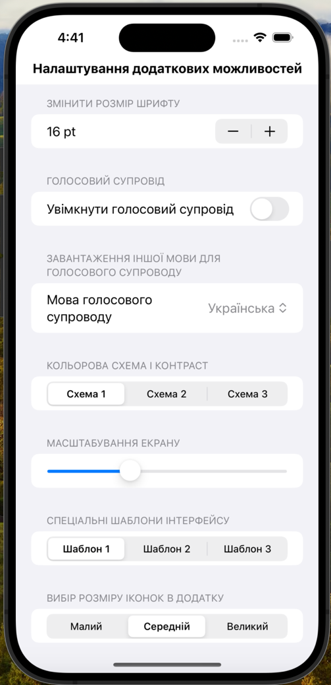
Рис. 4.9. Налаштування інтерфейсу для людей з омеженими можливостями.
Цей екран дозволяє користувачам з обмеженими можливостями налаштовувати додаток під свої потреби, забезпечуючи комфортну і зручну роботу з ним.
  - Технічні аспекти розробки прототипу
Під час розробки прототипу для моєї дипломної роботи я виконав розробку медичного додатку для iOS, використовуючи Scrum та Test-Driven Development (TDD). Я працював як єдиний розробник, проводячи щотижневі планування та ретроспективи, що дозволило мені систематично відстежувати прогрес і адаптувати план роботи.
За 12 однотижневих спринтів я впровадив основні функції додатку, такі як реєстрацію, аутентифікацію, нагадування про прийом ліків, ведення медичного щоденника, інтеграцію з Apple Watch та інформацію про вакцинацію. Використання TDD забезпечило високу якість та надійність коду, оскільки я розробляв тестові випадки перед написанням власне коду.
У технічному плані я використовував такі інструменти та технології, як MVC для архітектури додатку, SwiftUI та UIKit для розробки інтерфейсу, Firebase для бекенду та Swift як основну мову програмування. Ці інструменти допомогли мінімізувати складності та підвищити продуктивність розробки.
Процес дизайну інтерфейсу користувача був зосереджений на створенні інтуїтивно зрозумілого та легкого в користуванні досвіду, з урахуванням специфіки медичного додатку. Я також приділив значну увагу тестуванню та виправленню помилок, щоб забезпечити стабільність та надійність додатку.
Як єдиний розробник, я стикався з викликами самоорганізації та самостійного управління. Це включало в себе не тільки технічні аспекти, але й планування, управління часом та прийняття рішень. Цей досвід дозволив мені глибше зрозуміти важливість гнучкої методології та неперервного вдосконалення у процесі розробки програмного забезпечення.

Архітектурний дизайн
Моїм вибором стала MVC (Model-View-Controller) архітектура через її чітке розділення відповідальності між даними (Model), інтерфейсом користувача (View) та управлінням логікою (Controller), що забезпечує легкість розширення та підтримки додатку.
Модульність цієї архітектури дозволила мені легко інтегрувати нові функції та зовнішні системи, такі як Apple Watch і в майбутньому дозволить легко інтегрувати різні API. Я забезпечив взаємодію між компонентами системи, такими як база даних та інтерфейс користувача, забезпечуючи ефективну обробку даних та високий рівень продуктивності додатку.
Безпека даних буде ключовою складовою архітектури. Я маю намір інтегрувати механізми шифрування, надійну автентифікацію та управління доступом для захисту конфіденційної медичної інформації. Це буде ключовим компонентом моєї архітектури, щоб гарантувати безпеку даних користувачів.
Окрім того, можлива реалізація стратегії масштабування для підтримки збільшення кількості користувачів та обробки великих об'ємів даних. Також функціонал резервного копіювання та відновлення даних, щоб мінімізувати ризики у випадку збоїв системи.
Загалом, архітектурний дизайн додатку був спрямований на створення стабільної, безпечної та масштабованої платформи, що забезпечує ефективне управління медичними даними на платформі iOS.
Sequence UML діаграма
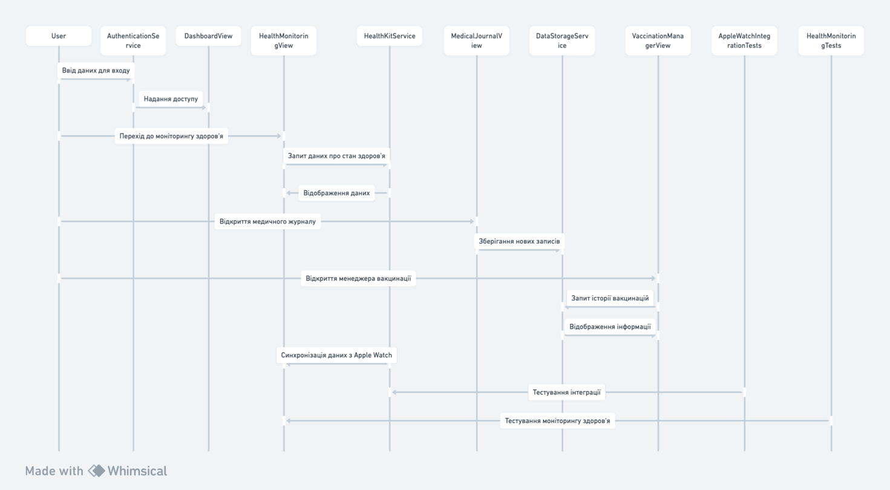
Рис. 4.10. Sequence UML діаграма
Діаграма послідовності ілюструє основні етапи взаємодії користувача з медичним додатком на iOS, починаючи з аутентифікації та завершуючи синхронізацією даних з Apple Watch. Вона відображає перехід від основного інтерфейсу до функціоналів моніторингу здоров'я, управління медичними записами та вакцинаціями, з акцентом на збереження та синхронізацію даних. Також представлені процеси тестування інтеграції з Apple Watch та функцій моніторингу здоров'я.
Діаграма класів представляє структуру медичного додатку, де базовий клас `User` містить інформацію загальну для всіх користувачів. Від нього успадковуються класи `Patient` та `MedicalProfessional`, які містять специфічні атрибути, такі як номер медичної картки. `Patient` асоційований з класами `MedicalRecord`, `MedicationReminder`, `VaccinationManager`, `HealthMonitoring` та `MedicalJournal`, що представляють різні аспекти медичного обслуговування та моніторингу здоров'я. На рис. 4.10. зображена та сама діаграма класів.
На рис. 4.11. діаграма класів демонструє залежності між інтерфейсними елементами користувача та сервісними класами в медичному додатку на iOS. RegistrationView, LoginView, та DashboardView залежать від AuthenticationService для обробки реєстрації та аутентифікації користувачів. MedicalJournalView та VaccinationManagerView залежать від DataStorageService для зберігання та вилучення медичних записів та даних про вакцинацію. HealthMonitoringView залежить від HealthKitService для отримання даних про стан здоров'я користувачів, а AppleWatchDataView використовує HealthKitService для інтеграції з Apple Watch.
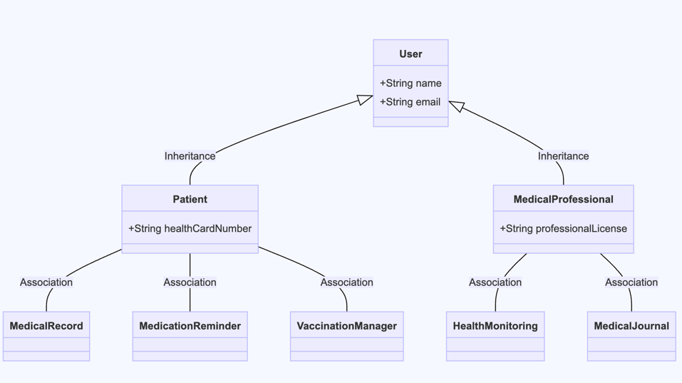
Рис. 4.11. Діаграма класів представляє структуру медичного додатку
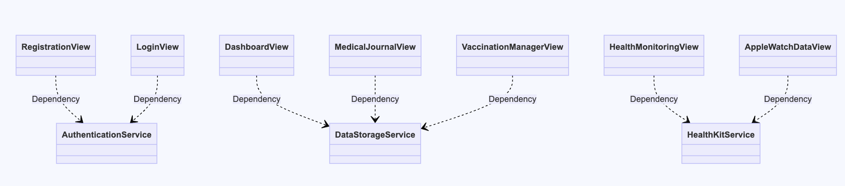
Рис. 4.12. Діаграма класів демонструє залежності інтерфейсними елементами користувача

Firebase

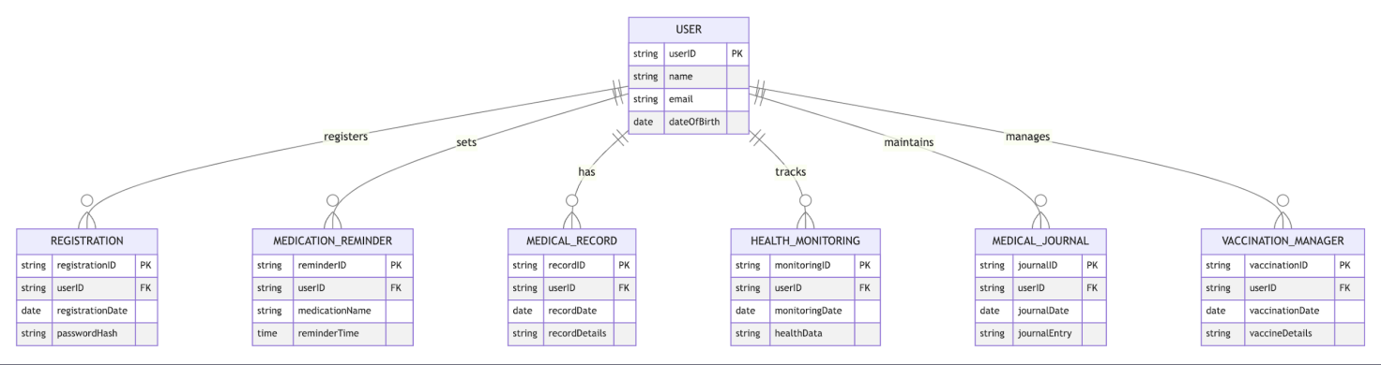
Рис. 4.13. ERD діаграма яка ілюструє структуру бази даних Firebase
На рис. 4.13. зображено ERD діаграма яка ілюструє структуру бази даних Firevase. У центрі діаграми розташована таблиця "USER", яка є основою для всіх інших таблиць. Вона містить основні дані про користувачів, включаючи ідентифікатор, ім'я, електронну пошту та дату народження. Ця таблиця служить як вихідний пункт для встановлення зв'язків з іншими таблицями, що відображають різні аспекти взаємодії користувача з системою.
Таблиця "REGISTRATION" відображає процес реєстрації користувачів, зберігаючи інформацію про дату реєстрації та хеш пароля. Таблиця "MEDICATION_REMINDER" забезпечує функціональність нагадувань про прийом ліків, включаючи назву медикаменту та час нагадування. Обидві ці таблиці пов'язані з основною таблицею "USER".
Таблиці "MEDICAL_RECORD", "HEALTH_MONITORING", "MEDICAL_JOURNAL" та "VACCINATION_MANAGER" відповідають за зберігання медичної інформації. Вони включають дані про медичні записи, моніторинг здоров'я, ведення медичного журналу та управління інформацією про вакцинацію. Кожна з цих таблиць містить унікальні ідентифікатори та специфічні поля, що відображають відповідні аспекти медичного обслуговування та догляду.
Усі таблиці зв'язані з основною таблицею "USER" через відносини "один до багатьох", демонструючи, як один користувач може мати кілька записів у кожній з цих категорій. Ця структура забезпечує гнучкість та ефективність у зберіганні та обробці даних, дозволяючи легко розширювати та адаптувати систему до змінних потреб користувачів та медичних стандартів.

Реалізація основних функцій
Реєстрація та Авторизація Користувача
Було виконано функціонал для реєстрація та авторизація користувача та імплементації системи реєстрації та аутентифікації для медичного додатку (див. Додаток А). у Основні кроки включають:
- Розробка Інтерфейсу Реєстрації та Авторизації. Створення користувацьких форм для введення даних, забезпечуючи інтуїтивність та простоту використання.
- Забезпечення Безпеки Даних. Імплементація надійних методів шифрування та безпечного зберігання паролів та особистої інформації.
- Інтеграція з Firebase для Авторизації. Використання Firebase для управління реєстрацією користувачів та аутентифікації, що забезпечує гнучкість та надійність. На рис. 4.14. зображенно як виглядаються дані які зберігаються в Firebase.
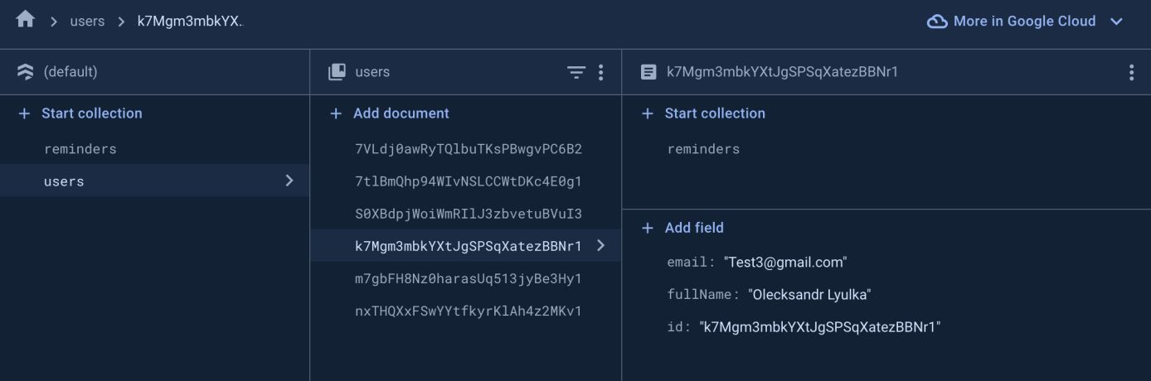
Рис. 4.14. Збереження користувачів у Firebase.
- Тестування Функціоналу. Використання TDD для розробки тестів, що гарантують коректну роботу системи реєстрації та аутентифікації (див. Додаток Б).
Цей підхід забезпечує, що процес реєстрації та аутентифікації в додатку є зручним для користувачів та водночас забезпечує високий рівень безпеки їх даних.
Тестовий код розроблено для перевірки функціональності RegistrationView у програмі, зокрема в модулі MedCareTrack. Тести гарантують, що процес реєстрації поводиться правильно, зосереджуючись на введенні користувачем, прив’язці даних і взаємодії між представленням і його моделлю представлення (див. Додаток Ґ).
Нагадування про прийом ліків
Функція "Нагадування про прийом ліків" в моєму медичному додатку розроблена для забезпечення регулярного та своєчасного прийому ліків користувачами (див. Додаток В). Основні аспекти цієї функції включають:
- Інтерфейс для налаштування нагадувань. Інтуїтивно зрозумілий інтерфейс, що дозволяє користувачам легко налаштовувати нагадування для кожного лікарського препарату.
- Інтеграція з системними сповіщеннями. Використання механізмів сповіщень iOS для надсилання повідомлень у встановлений час.
- Персоналізація. Можливість вибору частоти та часу нагадувань, а також додавання індивідуальних нотаток до кожного нагадування.
- Тестування надійності. Застосування TDD для забезпечення точності та надійності функції нагадувань.
На рис. 4.15. зображено те як зберігаються дані про нагадування випити ліки, відповідно до кожного користувача.
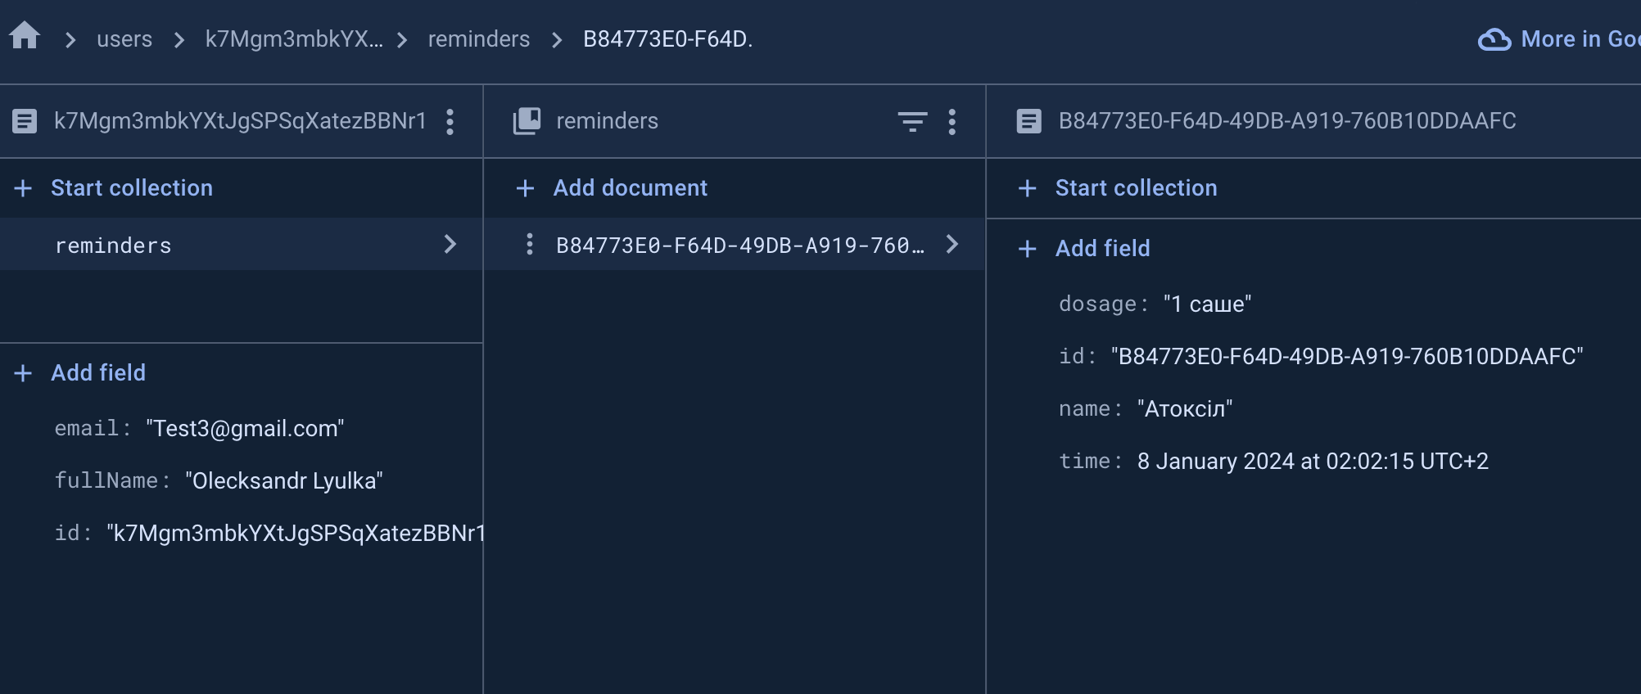
Рис. 4.15. Зберігання даних про нагадування у Firebase
Ця функція спрямована на зменшення ризику пропуску доз ліків, що є особливо важливим для користувачів з хронічними захворюваннями або складними схемами лікування.
У контексті `MedicationReminderViewModel` для програми методологія TDD відіграє вирішальну роль у забезпеченні надійних і надійних функцій. Процес починається з написання тестів, які визначають очікувану поведінку ViewModel, наприклад додавання, отримання та видалення нагадувань про ліки, а також обробки потенційних помилок. Ці тести спочатку провалюються, слугуючи керівництвом для подальшого процесу розробки. Оскільки в реалізовано функції для проходження цих тестів, цикл розробки тестування, коду та рефакторизму продовжується.
Код (див. Додаток Г) Swift визначає систему нагадувань про прийом ліків у програмі SwiftUI, зосереджуючись на управлінні нагадуваннями про ліки для користувачів. Даний тест створює функціональну систему нагадування про прийом ліків у програмі, використовуючи Firebase Firestore для зберігання та керування даними. Система розроблена так, щоб бути зручною для користувача, що дозволяє легко відстежувати та керувати графіками прийому ліків.
Ведення медичного щоденника
Функція "Ведення медичного щоденника" у моєму медичному додатку дозволяє користувачам записувати та відстежувати різноманітні аспекти їхнього здоров'я. Ця функція включає:
- Можливість запису медичних параметрів. Користувачі можуть записувати такі дані, як серцевий ритм, тиск, рівень цукру в крові тощо.
- Щоденні записи стану здоров'я. Внесення інформації про самопочуття, симптоми, фізичну активність та інші важливі нюанси.
- Інтерактивний календар. Легкий перегляд та доступ до історії медичних записів.
- Приватність та безпека. Забезпечення конфіденційності та безпеки збереження даних.
Ця функція забезпечує користувачам зручний інструмент для моніторингу їхнього здоров'я та сприяє кращому розумінню їхнього фізичного стану.

Управління базами даних
У своєму проекті я використовую Firebase для зберігання даних користувача. Firebase — це надійна та масштабована хмарна платформа, яка надає різні послуги для управління даними, включаючи реальний час бази даних та аутентифікацію. Вона забезпечує швидке та ефективне зберігання даних, високу доступність та гнучкість, що є критично важливим для медичних додатків. Крім того, Firebase нає розширені можливості для безпеки даних, включаючи налаштування правил доступу та шифрування, що забезпечує захист конфіденційної інформації користувачів.

Інтеграція з зовнішніми пристроями
Інтеграція з Apple Watch у медичному додатку використовує Apple HealthKit для збирання та синхронізації даних про здоров'я користувача. Ця інтеграція дозволяє автоматично відстежувати важливі показники, такі як серцевий ритм, рівень активності та якість сну, безпосередньо з годинника Apple Watch. Для підключення Apple Watch, додаток використовує API HealthKit, який забезпечує безпечний доступ до здоров'язбережувальних даних, забезпечуючи в той же час приватність користувача. Ця функція робить моніторинг здоров'я більш зручним та автоматизованим.
Інтеграція з Apple Watch у моєму медичному додатку була здійснена за допомогою HealthKit, який є частиною Apple's iOS Health об'єктної моделі. Використання HealthKit дозволило моєму додатку ефективно взаємодіяти з даними здоров'я та фітнесу, зібраними через Apple Watch, такими як серцевий ритм, рівень активності, якість сну, тощо.
Технічно, інтеграція полягала в:
- Запиті Дозволу. Виконання запитів на доступ до даних користувача з HealthKit.
- Отримання даних. Використання HealthKit API для отримання відповідних даних про здоров'я користувачів від Apple Watch.
- Синхронізація та аналіз даних. Аналіз та синхронізація зібраних даних з додатком, щоб забезпечити користувачам актуальну інформацію про їхній стан здоров'я.
- Конфіденційність та безпека. Забезпечення конфіденційності даних користувачів, дотримуючись протоколів безпеки та конфіденційності.
Цей підхід не тільки забезпечив глибоку інтеграцію з Apple Watch, але й підвищив цінність додатку, надаючи користувачам детальну інформацію про їхній фізичний стан.
  - Тестування на точність, надійність та відповідність
У своєму проекті я акцентував увагу на використанні методології Test-Driven Development (TDD) для забезпечення високої точності та надійності в розробці. TDD дозволило мені наперед визначати та тестувати очікувану поведінку кожної функції перед її реалізацією. Цей підхід сприяв постійному виявленню та виправленню помилок на ранніх етапах розробки. Також я проводив ретельне тестування всього додатку, щоб забезпечити його відповідність технічним вимогам та очікуванням користувачів, включаючи функціональне та навантажувальне тестування.
Застосування Test-Driven Development (TDD) дозволило надати забезпечення якості коду та відповідності функціоналу. Процес включав:
- Написання тестів до реалізації функцій. Це дозволило заздалегідь визначити вимоги до кожної функції, зменшуючи ризик помилок та невідповідностей.
- Циклічне тестування. Постійне тестування розвитку додатку з кожним новим спринтом, включаючи перевірку нових функцій та внесених змін.
- Рефакторинг. Оптимізація коду після кожного циклу TDD для підвищення продуктивності та зменшення складності.
- Інтеграційне тестування. Перевірка взаємодії між різними компонентами додатку, зокрема з інтегрованими зовнішніми сервісами.
- Тестування відповідності. Забезпечення, що додаток відповідає всім технічним, юридичним та регулятивним вимогам.
Цей комплексний підхід до тестування допоміг мені забезпечити високий рівень надійності та точності додатку, водночас виконуючи всі вимоги та стандарти.
  - Дотримання медичних регуляцій та стандартів
У майбутньому планується розширити відповідність додатку медичним регуляціям та стандартам. Це включатиме інтеграцію зі стандартами HL7 для обміну медичною інформацією, що забезпечує ефективну та безпечну комунікацію між різними системами охорони здоров'я. Також планується впровадження стандартів FHIR, які дозволяють легше інтегрувати та обмінюватися електронними медичними записами. Це підвищить інтероперабельність додатку із різними медичними системами та платформами, забезпечуючи ще більшу точність та надійність у роботі з медичними даними.
Також у майбутньому, у рамках розвитку медичного додатку, планується забезпечити повне дотримання медичних регуляцій та стандартів. Це включатиме:
- Дотримання HIPAA. Запровадження необхідних заходів для забезпечення конфіденційності та захисту медичної інформації пацієнтів.
- Реалізація GDPR для європейських користувачів. Адаптація додатку до вимог GDPR, щоб забезпечити права на приватність даних користувачів з ЄС.
- Тестування на відповідність. Проведення регулярних перевірок додатку на відповідність чинним медичним стандартам та регуляціям.
- Оновлення політики конфіденційності та умов користування. Перегляд та оновлення угод і політик для відповідності актуальним законам та стандартам.
Ці заходи будуть вжиті для забезпечення найвищого рівня безпеки та надійності додатку, відповідно до вимог сучасного медичного регулювання.
Загальний Висновок
У цьому розділі подається практичний підхід до розробки медичного додатку на платформі iOS. Висвітлюється процес вибору методології розробки, аспекти дизайну інтерфейсу, технічні етапи розробки прототипу, тестування для забезпечення точності та надійності, а також відповідність медичним стандартам і регуляціям.

- РОЗРОБКА СТАРТАП-ПРОЄКТУ «МЕТОДОЛОГІЇ РОЗРОБКИ МОБІЛЬНИХ ДОДАТКІВ ДЛЯ МЕДИЧНИХ ІНФОРМАЦІЙНИХ СИСТЕМ НА ПЛАТФОРМІ IOS»
  - Опис ідеї проекту
Цей проект зосереджений на аналізі та порівнянні різних методологій розробки, що застосовуються при створенні мобільних додатків для медичних інформаційних систем на платформі iOS. Це включає детальне дослідження популярних методологій, таких як Agile, Scrum, та Waterfall, з акцентом на їх ефективність, гнучкість та придатність у контексті медичних додатків. Основна мета - виявити оптимальний підхід, який забезпечить швидке реагування на зміни вимог, забезпечення високої якості продукту та ефективність розробки.
Можливі варіанти застосування системи приведено в таблиці 5.1.
Таблиця 5.1.
Зміст ідеї | Напрямки застосування | Вигоди для користувача
Аналіз та порівняння методологій розробки мобільних додатків для медичних інформаційних систем на iOS | 1.Вивчення ефективності методологій для швидкої адаптації до змін у медичних вимогах | Розробники отримують глибше розуміння вибору методологій, що оптимізує процес розробки
 | 2. Оцінка придатності методологій для забезпечення високої якості та безпеки медичних додатків | Кінцеві користувачі отримують додатки вищої якості з кращими функціональними можливостями
 | 3. Аналіз спрощення процесів інтеграції та тестування у розробці медичних додатків | Спрощується інтеграція з медичними системами та даними, підвищуючи ефективність медичного обслуговування

Переваги та недоліки ідеї наведено в таблиці 5.2.

Таблиця 5.2.
Техніко-економічні характеристики ідеї | Потенційні товари/концепції конкурентів | Недоліки | Нейтральні сторони | Переваги
Форма виконання - iOS додаток | Універсальні рішення, що підходять для будь-якої платформи | Менша гнучкість у порівнянні з кросплатформенними рішеннями | - | Спеціалізація на платформі iOS забезпечує оптимізацію під конкретні потреби користувачів та апаратне забезпечення
Спеціалізований підхід - Високий | Універсальні рішення з низькою спеціалізацією | Потреба у детальному вивченні специфіки медичної галузі | - | Підвищення ефективності та точності додатків, орієнтованих на медичну галузь
Інтеграція з медичними системами - Висока | Обмежена або відсутня інтеграція з медичними системами | Можливі складнощі з сумісністю та безпекою даних | - | Ефективна взаємодія з медичними інформаційними системами
Орієнтованість на користувача - Висока | Стандартні рішення без спеціалізації на конкретну аудиторію | Потреба у додаткових дослідженнях потреб користувачів | - | Підвищена зручність та ефективність для кінцевих користувачів у медичній сфері

Основні переваги підходу, запропонованого в роботі, полягають у гнучкості архітектури, яка дозволяє легко адаптувати додатки під специфічні медичні вимоги, а також у можливості інтеграції з iOS функціональністю та носимими пристроями. Використання спеціалізованих методологій сприяє прискоренню розробки, підвищенню якості продукту та зниженню витрат у порівнянні з іншими підходами. Такий підхід відкриває перспективи створення ефективних та надійних медичних додатків для платформи iOS.
  - Технологічний аудит ідеї проекту
Вибір технологій для розробки мобільних додатків на iOS у медичних інформаційних системах є ключовим фактором, що впливає на швидкість створення базового функціоналу та на подальшу адаптивність системи до інновацій і інтеграції. Важливо обрати технології, що не лише сприяють ефективному старту, але й забезпечують гнучкість системи в довгостроковій перспективі. Опис потенційних технологій для такої розробки може бути представлений у таблиці 5.3., враховуючи специфіку iOS та вимоги медичних інформаційних систем.
Таблиця 5.3.
Ідея проекту | Складова системи | Технології | Переваги | Недоліки
Розробка мобільного додатку для медичних інформаційних систем | Мобільний фреймворк | Swift | Оптимізовано для iOS, потужна підтримка Apple, висока продуктивність | Вимагає спеціальних знань у розробці під iOS
 | Мобільний фреймворк | Objective-C | Стабільність, доступ до низькорівневих API | Застарілий порівняно з Swift
 | Інструменти розробки | Xcode | Інтегроване середовище розробки, наявність інструментів для тестування | Може бути складним у використанні для новачків
 | Інструменти розробки | TestFlight | Легкість тестування і розгортання додатків | Обмежений лише платформою iOS
 | Backend-сервіси | Firebase | Швидка розробка, легка інтеграція сервісів, хмарне управління даними | Залежність від стороннього провайдера, обмеження у налаштуванні
 | Інтеграція з медичними даними | HealthKit | Забезпечує доступ до медичних даних на iOS, підтримка здоров'я та фітнес-додатків | Обмежений лише платформою iOS, конфіденційність даних

У рамках розробки прототипу мобільного додатку для медичних інформаційних систем на платформі iOS, було вирішено використовувати Firebase як основу для backend-частини. Використання Firebase дозволяє ефективно управляти даними, забезпечує швидку інтеграцію різних сервісів, таких як аутентифікація та бази даних, а також спрощує процес розробки і тестування. Це сприяє швидкому створенню надійних та масштабованих мобільних додатків, що є особливо важливим для медичних інформаційних систем.
  - Аналіз ринкових можливостей
Аналіз ринку дозволяє зрозуміти попит, конкуренцію та можливості для входу. Деякі спостереження приведено в таблиці 5.4..
Таблиця 5.4.
№ | Показник ринку | Характеристика
1 | Кількість головних гравців | 5-10 ведучих компаній у галузі медичних додатків для iOS
2 | Загальний обсяг ринку, $ млн | 300-600 (залежно від регіону та сегменту)
3 | Динаміка ринку | Зростає на 10-20% на рік з огляду на підвищення інтересу до мобільного здоров'я
4 | Обмеження при вході | Високі (потрібні спеціалізовані знання, дотримання медичних стандартів)
5 | Вимоги до стандартизації | Суворі медичні та технічні стандарти, включно з HIPAA, GDPR для захисту даних
6 | Середня рентабельність | 20-30% залежно від успішності реалізації та маркетингу

Основним показником є зростаючий попит на мобільні додатки для медичних інформаційних систем на платформі iOS. Незважаючи на певні вхідні бар'єри, які включають необхідність спеціалізованих знань та дотримання медичних стандартів, існує можливість зайняти цю нішу в ринку. Вимоги до стандартизації та сертифікації в цій галузі є строгими, але це сприяє забезпеченню високої якості та безпеки продуктів. Наступний крок полягає у детальному описі потенційних користувачів системи, який буде представлений у таблиці 5.5.
Таблиця 5.5.
№ | Потреба ринку | Цільова група | Особливості поведінки цільової групи | Вимоги споживачів до товару
1 | Ефективний моніторинг здоров'я | Клініки та медичні установи | Потреба в надійних та точних додатках для моніторингу пацієнтів | Надійність, точність даних, інтеграція з медичними системами
2 | Зручність використання | Пацієнти | Потреба у простому та інтуїтивному інтерфейсі | Інтуїтивно зрозумілий інтерфейс, доступність, сумісність з iOS
3 | Масштабованість рішень | Стартапи у сфері охорони здоров'я | Шукають гнучких та масштабованих рішень для зростання | Гнучкість, масштабованість, безпека даних
Продукт, що розробляється в рамках дипломної роботи, має забезпечувати ефективний розвиток мобільних додатків для медичних інформаційних систем на платформі iOS. Важливою є здатність продукту до легкої інтеграції з існуючими медичними системами, а також його масштабованість та безпека даних. Інтерфейс користувача повинен бути інтуїтивно зрозумілим та відповідати вимогам медичних фахівців та пацієнтів. Далі будуть розглянуті потенційні загрози проекту та обговорені можливі стратегії їхнього усунення у таблиці 5.6.
Таблиця 5.6.
№ | Загроза | Зміст | Можлива реакція
1 | Зміни у стандартах медичних інформаційних систем | Нові вимоги та стандарти у медичній галузі | Регулярне оновлення знань, адаптація додатків
2 | Технічні помилки в додатках | Помилки в коді можуть призвести до некоректної роботи | Ретельне тестування, використання TDD та Agile
3 | Кіберзагрози | Ризик злому даних користувачів | Впровадження заходів кібербезпеки, аудити
4 | Зміни на ринку та вимогах користувачів | Зміни потреб користувачів | Гнучкість у розробці, моніторинг ринку

Основні загрози - конкуренція з боку нових технологій та нестача кадрів. Потрібен моніторинг та проактивні дії щодо мінімізації ризиків.
Проте, окрім загроз існують й можливості, що їх відкриває поточний ринок. Опис деяких таких можливостей приведено в таблиці 5.7.
Таблиця 5.7.
№ | Можливість | Опис | Можлива реакція
1 | Інновації в методологіях розробки | Зростання інтересу до нових методологій розробки, як Scrum і TDD | Адаптація та інтеграція сучасних методологій у розробку
2 | Підвищений попит на медичні мобільні додатки | Збільшення потреби в мобільних додатках для охорони здоров'я | Розширення обсягу та функціоналу розроблюваних додатків
3 | Технологічний прогрес | Поява нових технологій та платформ для iOS | Інтеграція новітніх технологій у розробку додатків

Важливо, щоб процес розробки мобільних додатків швидко адаптувався до технологічних трендів та змін у попиті. Необхідно постійно оновлювати методології розробки, інтегруючи новітні технології та розширюючи функціонал додатків. Це дозволить зайняти сильніші позиції на ринку, випереджаючи конкурентів. Для кращого розуміння конкурентної ситуації на ринку буде проведений ступеневий аналіз, результати якого будуть представлені в таблиці 5.8.

Таблиця 5.8.
Особливості конкурентного середовища | В чому проявляється дана характеристика | Вплив на діяльність
Тип: Спеціалізована ніша | Обмежена кількість гравців у сфері мобільних медичних додатків для iOS | Розробка унікальних рішень, використання специфічних методологій
Рівень: Глобальний | Конкуренція з міжнародними розробниками медичних додатків | Адаптація до міжнародних стандартів, вивчення глобальних трендів
Галузева: Медичні додатки | Вимоги медичної галузі до мобільних додатків | Фокус на медичних стандартах і вимогах користувачів
Видова: За методологіями | Вибір методологій розробки (Agile, Scrum, TDD) | Використання ефективних методологій, адаптація до проектних потреб
За перевагами: Якісна конкуренція | Важливість високої якості та безпеки продукту | Забезпечення надійності, відповідності стандартам безпеки
За інтенсивністю: Інноваційна | Необхідність інновацій та постійного оновлення | Інвестиції в дослідження і розвиток, інновації
Далі приведено можливі стратегії впровадження стартапу на ринок (табл.5.9.)

Таблиця 5.9.
№ | Стратегія | Ймовірність погодження інвесторів | Строк реалізації
1 | Розробка базового прототипу мобільного додатку | 80% | 4-6 місяців
2 | Розробка повнофункціонального мобільного додатку | 50% | 10-12 місяців
3 | Поетапна розробка: спочатку прототип, потім повний додаток | 70% | 6-9 місяців

Для проекту, що досліджує методології розробки мобільних додатків на iOS у медичних інформаційних системах, найбільш реалістичною є поетапна стратегія. Спочатку випуск базової версії додатку дозволить залучити первинних користувачів і здобути важливі відгуки. Це дозволить впровадити продукт на ринок протягом 6 місяців з порівняно невеликими інвестиціями. Надалі, з міцними позиціями на ринку, можна буде розширити функціонал додатку, враховуючи зібрані дані та потреби користувачів.
  - Ринкова стратегія стартапу
Розробка ринкової стратегії розпочинається із визначення стратегії охоплення ринку. Опис цільових груп потенційних споживачів приведено в таблиці 5.10.
Таблиця 5.10.
№ | Опис профілю цільової групи потенційних клієнтів | Готовність споживачів сприйняти продукт | Орієнтовний попит в межах цільової групи | Інтенсивність конкуренції в сегменті | Простота входу у сегмент
1 | Розробники мобільних медичних додатків для iOS | Висока | Високий | Середня | Складна
2 | Медичні установи, зацікавлені в мобільних додатках | Потребують переконання | Помірний | Низька | Дуже складна
3 | Незалежні розробники та фрілансери у галузі мобільної розробки | Висока | Помірний | Низька | Відносно проста

Базова стратегія розвитку:
- Фокус на якості та зручності мобільних додатків, інтеграція з вимогами медичних систем.
- Неперервне оновлення та додавання нових функціональних можливостей у відповідності з потребами цільових груп.
- Пристосування продукту до специфічних вимог розробників медичних додатків.
Стратегія конкуренції:
- Надання докладної документації та технічної підтримки для користувачів.
- Забезпечення гнучкості та адаптивності продукту.
- Упор на простоту інтеграції та користувацький досвід.
  - Розробка маркетингової програми
Основні особливості системи:
- Розробка компонентів з використанням ефективних методологій розробки (наприклад, Agile, Scrum, TDD) для мобільних медичних додатків на iOS.
- Інтеграція з платформами та інструментами, які відповідають сучасним стандартам розробки.
- Фокус на можливості кастомізації і розширення функціоналу в межах вибраної методології.
- Використання відкритого коду для сприяння співпраці та інноваціям в розробці.
Система збуту:
- На початковому етапі пропонувати базову версію додатків безкоштовно.
- Забезпечення постійної підтримки, оновлень та виправлень.
- Прямий збут через популярні платформи, як GitHub.

Висновки
Цей розділ аналізує можливості реалізації проекту з розробки мобільних додатків для медичних інформаційних систем на iOS. Аналіз показує, що існує значний попит на інноваційні мобільні рішення в медицині, і ринок демонструє активний розвиток. Основними перевагами проекту є його гнучкість, спроможність до інтеграції, і використання ефективних методологій розробки. Головними цільовими групами обрано медичні установи та стартапи, котрі потребують таких рішень. Рекомендується поетапний підхід до виходу на ринок, починаючи з базової версії додатку. Проект має хороші перспективи як стартап завдяки відповідному вибору технологій, цільових груп та стратегії. Ключовими факторами успіху стануть якість додатку, швидкість впровадження оновлень та залучення клієнтів.

ВИСНОВКИ
У сучасному світі розробка медичних інформаційних систем вимагає гнучкого підходу та строгого контролю якості. Медичні додатки на платформі iOS відіграють важливу роль у системі охорони здоров'я, дозволяючи користувачам відстежувати та керувати своїм здоров'ям. Завдяки широкому використанню мобільних пристроїв та їх інтеграції з медичними пристроями, розробка таких додатків вимагає особливої уваги до якості, безпеки та відповідності регуляторним стандартам.
Основною метою даної роботи є визначення найбільш ефективних методологій для швидкої адаптації до мінливого медичного ландшафту, забезпечення високої якості та безпеки медичних застосувань. Особливо варто відзначити тестування процесів у розробці медичних програм, критичний аспект, враховуючи суворі вимоги до технологій охорони здоров’я.
У ході цього дослідження було розглянуто різноманітний набір методологій розробки програмного забезпечення, щоб перевірити їх придатність для медичних систем. Ці методології включали Waterfall, Rational Unified Process, Agile, Scrum, Dynamic Systems Development Method (DSDM), Crystal, Kanban, Extreme Programming (XP), Cost-effective Software Development, Feature-Driven Development (FDD), Domain-Oriented Design, Behavior-Driven Development (BDD), Test-Driven Development (TDD), Model-Based Development, Aspect-Oriented Programming, and Adaptive Software Development. Кожна з цих методологій пропонує унікальні перспективи та стратегії розробки програмного забезпечення, починаючи від високоструктурованого та послідовного підходу Waterfall до гнучкого та ітераційного характеру Agile та Scrum.
Процес відбору включав ретельну оцінку того, наскільки кожна методологія відповідає критичним вимогам медичних систем, таким як точність, надійність, адаптивність до швидких змін у галузі медицини та відповідність нормативним стандартам. Ця оцінка керувалася такими ключовими критеріями, як здатність керувати складними функціями, підтримувати безперервну інтеграцію та тестування. Методології, які продемонстрували найвищий потенціал для задоволення цих суворих вимог, були обрані для глибшого дослідження та застосування в контексті медичних систем.
У ході виконання даної роботи було виконано оцінку та порівняння різних методологій розробки, які можуть бути застосовані під час розробки медичних систем на платформі iOS. Суть цього дослідження полягала в детальному розумінні того, як такі методології, як Agile, Scrum, Kanban, XP, TDD, BDD, FDD, RUP і MDD, можна використовувати для розробки медичної системи та для її підвищення ефективності та надійності мобільних додатків у секторі охорони здоров’я.
У даній роботі була проведена оцінка того, як різні методології розробки відповідають конкретним типам медичних застосувань. Вона враховувала унікальні вимоги та проблеми різних медичних програмних систем. Для інформаційних порталів у сфері медицини були проаналізовані методології, які підтримують масштабованість і безпеку, такі як Scrum і Kanban. Розробка додатків для приватних клінік, які вимагають кастомізації та дизайну, орієнтованого на користувача, розглядалася в контексті методологій FDD, Lean та Scrum&Test-Driven Development. Також були роглянуті випадки розробки: для додатку нагадувань та моніторингу здоровʼя, для електроних медичних записів, для додатків з телемедециною. Цей аспект дослідження підкреслив важливість вибору правильної методології розробки на основі конкретних вимог і функцій різних медичних програм.
У процесі аналізу та вибору методології для розробки прототипу медичного додатку на iOS який може бути використаний для приватних клінік, серед великої кількості доступних підходів, особливу увагу було приділено Agile, Scrum, Lean, MDD, TDD, FDD, BDD та RUP. Після ретельного розгляду, комбінація Scrum і TDD була визнана як найбільш оптимальний вибір. Scrum допоміг забезпечити гнучкість та ефективність управління проектом, в той час як TDD забезпечив високу якість і надійність коду, що є критично важливим для медичних додатків. Scrum дозволив ефективно організувати роботу, реагувати на зміни вимог та умов, та забезпечити прозорість усіх процесів. TDD, у свою чергу, забезпечив високу якість коду, дозволивши розробляти функціональність на основі заздалегідь написаних тестів, що підвищило надійність та безпечність додатку. Ця комбінація підходів дозволила створити продукт, який не тільки відповідає умовам SaMD, але й відзначається високим рівнем користувацького досвіду та надійності.
Результатом дослідження стало практичне застосування методології Scrum і Test-Driven Development (TDD) для розробки прототипу додатку, призначеного для приватних клінік. Прототип додатку, розроблений як синтез теоретичних ідей, отриманих під час дослідження, служить прикладом того, як конкретні методології можна ефективно поєднувати для вирішення унікальних проблем у розробці медичних програм. Примітно, що прототип також досліджує інтеграцію медичних функцій і пристроїв, включаючи функції для Apple Watch, ілюструючи потенціал цих методологій для сприяння прогресу в сфері носимих медичних технологій.

СПИСОК ВИКОРИСТАНОЇ ЛІТЕРАТУРИ
- Wikipedia – History of medicine. URL: https://en.wikipedia.org/wiki/History_of_medicine (дата зверення 08.12.2023).
- Software Development Methodologies. URL: https://www.simplilearn.com/software-development-methodologies-article (дата звернення 08.12.2023)
- Top 12 Software Development Methodologies. URL: https://www.intellectsoft.net/blog/top-12-software-development-methodologies-you-should-know/ (дата зверення 09.12.2023)
- What is the waterfall model?. UML: https://www.techtarget.com/searchsoftwarequality/definition/waterfall-model (дата звернення 09.12.2023)
- Waterfall Methodology: A Comprehensive Guide. UML: https://www.atlassian.com/agile/project-management/waterfall-methodology (дата звернення 09.12.2023)
- Agile methodologies a beginners guide. URL: https://www.planview.com/resources/guide/agile-methodologies-a-beginners-guide/ (дата зверенення 09.12.2023)
- What is Agile Methodology? How It Works, Best Practices, Tools. URL: https://stackify.com/agile-methodology/ (дата звернення 09.12.2023)
- Wikipedia - Dynamic systems development method. URL: https://en.wikipedia.org/wiki/Dynamic_systems_development_method (дата зверення 09.12.2023)
- Dynamic Systems Development Method (DSDM). URL: https://www.productplan.com/glossary/dynamic-systems-development-method/ (дата зверенення 09.12.2023)
- Crystal Methodology in Agile. URL: https://www.developer.com/project-management/crystal-methodology-colors/ (дата зверенння 09.12.2023)
- Explaining scrum methodology. URL: https://www.scrum.org/ (дата зверенення 10.12.2023)
- Introduction to kanban. URL: https://www.planview.com/resources/guide/introduction-to-kanban/what-is-kanban/ (дата звернення 10.12.2023)
- What is Kanban. URL: https://www.leankit.com/learn/kanban/what-is-kanban/ (дата звернення 10.12.2023)
- Wikipedia – Extreme programming. URL: https://en.wikipedia.org/wiki/Extreme_programming (дата звернення 10.12.2023)
- Wikipedia - Lean software development. URL: https://en.wikipedia.org/wiki/Lean_software_development (дата звернення 10.12.2023)
- Wikipedia – Feature driven development. URL: https://en.wikipedia.org/wiki/Feature-driven_development (дата звернення 10.12.2023)
- Методологія розробки Feature Driven Development. URL: https://habr.com/ru/companies/it-guild/articles/341932/ (дата звернення 10.12.2023)
- Domain Driven Design. URL: https://martinfowler.com/bliki/DomainDrivenDesign.html (дата звернення 11.12.2023)
- Behavior-Driven Development. URL: https://www.techtarget.com/searchsoftwarequality/definition/Behavior-driven-development (дата звернення 11.12.2023)
- Test Driven Development. URL: https://martinfowler.com/bliki/TestDrivenDevelopment.html (дата зверенння 11.12.2023)
- Model Driven Development. URL: https://habr.com/ru/articles/459620/ (дата зверенння 11.12.2023)
- Wikipedia – Aspect-Oriented Programing. URL: https://en.wikipedia.org/wiki/Aspect-oriented_programming (дата звернення 11.12.2023)
- Wikipedia – Adaptive Software Development. URL: https://en.wikipedia.org/wiki/Adaptive_software_development (дата зверення 11.12.2023)
- Methodology of creating an application about healthcare. URL: https://www.quora.com/What-is-the-methodology-of-creating-an-application-about-healthcare (дата зверення 17.12.2023)
- HIPAA-Compliant App Development for Healthcare: A Complex Guide for 2023. URL: https://spsoft.com/tech-insights/hipaa-compliant-app-development-guide/ (дата звернення 17.12.2023)
- UROPEAN DATA PROTECTION SUPERVISOR. URL: https://edps.europa.eu/data-protection/our-work/subjects/health_en (дата зверенння 17.12.2023)
- FHIR and HL7 standard. URL: https://kodjin.com/blog/fhir-vs-hl7-key-differences-and-which-is-a-better-choice/#:~:text=The%20HL7%20V3%20introduces%20the,on%20the%20open%2Dsource%20paradigm (дата звернення 19.12.2023)
- Посібник з розробки програмного забезпечення медичних додатків. URL: https://vilmate.com/blog/medical-device-software-development/ (дата звернення 20.12.2023)
- What Is Software As A Medical Device (SaMD)? URL: https://selleo.com/blog/what-is-software-as-a-medical-device-samd (дата звернення 20.12.2023)

ДОДАТОК А
import SwiftUI

struct RegistrationView: View {
@State private var email = ""
@State private var fullname = ""
@State private var password = ""
@State private var confirmPassword = ""
@Environment(\.dismiss) var dissmis
@EnvironmentObject var viewModel: AuthViewModel

@State private var showingAlert = false // Додано станову змінну для сповіщення

var body: some View {
VStack {
//image
Image("med-logo")
.resizable()
.scaledToFit()
.frame(width: 200)
.padding(.vertical, 32)

VStack(spacing: 24) {
InputView(text: $email, title: "Email Address", placeHolder: "name@example.com")
.textInputAutocapitalization(.none)

InputView(text: $fullname, title: "Full name", placeHolder: "Enter your name")
.textInputAutocapitalization(.none)

InputView(text: $password,
title: "Password",
placeHolder: "Enter your password",
isSecureField: true)

ZStack(alignment: .trailing) {
InputView(text: $confirmPassword,
title: "Confirm Password",
placeHolder: "Enter your password",
isSecureField: true)

if !password.isEmpty && !confirmPassword.isEmpty {
if password == confirmPassword {
Image(systemName: "checkmark.circle.fill")
.imageScale(.large)
.fontWeight(.bold)
.foregroundColor(Color(.systemGreen))
} else {
Image(systemName: "xmark.circle.fill")
.imageScale(.large)
.fontWeight(.bold)
.foregroundStyle(Color(.systemRed))
}
}
}

}
.padding(.horizontal)
.padding(.top, 12)

Button(action: {
if password != confirmPassword {
showingAlert = true // Встановлення значення для показу сповіщення
} else {
Task {
try await viewModel.createUser(withEmail: email,
password: password,
fullName: fullname)
}
}
}, label: {
HStack {
Text("SIGN UP")
.fontWeight(.semibold)
Image(systemName: "arrow.right")
}
.foregroundStyle(.white)
.frame(width: UIScreen.main.bounds.width - 32, height: 48)
})
.background(Color(.systemBlue))
.disabled(!formIsValid)
.opacity(formIsValid ? 1.0 : 0.5)
.cornerRadius(10)
.padding(.top, 24)
.alert(isPresented: $showingAlert) { // Додано модифікатор alert
Alert(
title: Text("Error"),
message: Text("Passwords do not match. Please try again."),
dismissButton: .default(Text("OK"))
)
}

Spacer()

Button(action: {
dissmis()
}, label: {
HStack(spacing: 3){
Text("Already have an account?")
Text("Sign in")
.fontWeight(.bold)
}
.font(.system(size: 14))
})

}
}

//MARK: - AuthenticationFormProtocol

}

extension RegistrationView: AuthenticationFormProtocol {
var formIsValid: Bool {
return !email.isEmpty
&& email.contains("@")
&& !password.isEmpty
&& password.count > 5
&& confirmPassword == password
&& !fullname.isEmpty
}
}

#Preview {
RegistrationView()
}

ДОДАТОК Б
import XCTest
@testable import MedCareTrack

class RegistrationViewTests: XCTestCase {

var registrationView: RegistrationView!
var mockViewModel: MockAuthViewModel!

override func setUp() {
super.setUp()
mockViewModel = MockAuthViewModel()
registrationView = RegistrationView()
registrationView.viewModel = mockViewModel // Injecting the mock view model
}

override func tearDown() {
registrationView = nil
mockViewModel = nil
super.tearDown()
}

func testInputFieldBinding() {
// Assigning test values to the view's input fields
registrationView.email = "test@example.com"
registrationView.fullname = "John Doe"
registrationView.password = "Password123"
registrationView.confirmPassword = "Password123"

// Asserting that the values are correctly bound to the view's state variables
XCTAssertEqual(registrationView.email, "test@example.com", "Email field should be bound to the state variable.")
XCTAssertEqual(registrationView.fullname, "John Doe", "Full name field should be bound to the state variable.")
XCTAssertEqual(registrationView.password, "Password123", "Password field should be bound to the state variable.")
XCTAssertEqual(registrationView.confirmPassword, "Password123", "Confirm password field should be bound to the state variable.")
}

func testPasswordConfirmationLogic() {
registrationView.password = "Password123"
registrationView.confirmPassword = "Password123"
XCTAssertTrue(registrationView.isPasswordConfirmed, "Password confirmation logic should recognize matching passwords.")
}

func testRegistrationButtonAction() {
// Setup
registrationView.email = "test@example.com"
registrationView.fullname = "John Doe"
registrationView.password = "Password123"
registrationView.confirmPassword = "Password123"

// Simulating the registration button tap
registrationView.registrationButtonTapped() // This method needs to be exposed in the RegistrationView for testing purposes

// Asserting that registration method of the view model is called with correct parameters
XCTAssertTrue(mockViewModel.registrationCalled, "Registration should be triggered in the view model.")
}
}

class MockAuthViewModel: AuthViewModel {
var registrationCalled = false

override func register(withEmail email: String, fullname: String, password: String) {
registrationCalled = true
}
}
ДОДАТОК В
import SwiftUI
import Firebase
import FirebaseFirestoreSwift

struct MedicationReminder: Identifiable, Codable {
let id: String
let name: String
let dosage: String
let time: Date
}

class MedicationReminderViewModel: ObservableObject {
@Published var reminders: [MedicationReminder] = []
private var db = Firestore.firestore()
private let userSession: FirebaseAuth.User

init(userSession: FirebaseAuth.User) {
self.userSession = userSession
fetchReminders()
}

func addReminder(name: String, dosage: String, time: Date) {
let newReminder = MedicationReminder(id: UUID().uuidString, name: name, dosage: dosage, time: time)
do {
try db.collection("users").document(userSession.uid).collection("reminders").document(newReminder.id).setData(from: newReminder)
fetchReminders()
} catch let error {
print("Error writing reminder to Firestore: \(error.localizedDescription)")
}
}

func fetchReminders() {
db.collection("users").document(userSession.uid).collection("reminders").getDocuments { (querySnapshot, error) in
if let error = error {
print("Error getting reminders: \(error.localizedDescription)")
} else {
self.reminders = querySnapshot?.documents.compactMap { document -> MedicationReminder? in
try? document.data(as: MedicationReminder.self)
} ?? []
}
}
}
}

struct ReminderPillsView: View {
@ObservedObject var viewModel: MedicationReminderViewModel
@State private var showingAddReminderSheet = false

var body: some View {
VStack {
List {
ForEach(viewModel.reminders) { reminder in
HStack {
VStack(alignment: .leading) {
Text(reminder.name).font(.headline)
Text(reminder.dosage).font(.subheadline)
}
Spacer()
Text(reminder.time, style: .time)
}
}
.onDelete(perform: deleteReminder)
}

Button("Додати Нагадування") {
showingAddReminderSheet = true
}
.padding()
.background(Color.blue)
.foregroundColor(.white)
.cornerRadius(8)
}
.sheet(isPresented: $showingAddReminderSheet) {
AddReminderSheet(viewModel: viewModel)
}
.navigationTitle("Нагадування прийому ліків")
}

private func deleteReminder(at indexSet: IndexSet) {
// Handle deletion of reminder
}
}

struct AddReminderSheet: View {
@ObservedObject var viewModel: MedicationReminderViewModel
@State private var medicationName: String = ""
@State private var dosage: String = ""
@State private var time: Date = Date()
@Environment(\.presentationMode) var presentationMode

var body: some View {
NavigationView {
Form {
TextField("Назва ліків", text: $medicationName)
TextField("Дозування", text: $dosage)
DatePicker("Час", selection: $time)

Button("Зберегти Нагадування") {
viewModel.addReminder(name: medicationName, dosage: dosage, time: time)
presentationMode.wrappedValue.dismiss()
}
}
.navigationBarTitle("Нове Нагадування", displayMode: .inline)
.navigationBarItems(trailing: Button("Закрити") {
presentationMode.wrappedValue.dismiss()
})
}
}
}

ДОДАТОК Г
import XCTest
@testable import MedCareTrack

class RegistrationViewTests: XCTestCase {

var registrationView: RegistrationView!
var mockViewModel: MockAuthViewModel!

override func setUp() {
super.setUp()
mockViewModel = MockAuthViewModel()
registrationView = RegistrationView()
registrationView.viewModel = mockViewModel // Injecting the mock view model
}

override func tearDown() {
registrationView = nil
mockViewModel = nil
super.tearDown()
}

func testInputFieldBinding() {
// Assigning test values to the view's input fields
registrationView.email = "test@example.com"
registrationView.fullname = "John Doe"
registrationView.password = "Password123"
registrationView.confirmPassword = "Password123"

// Asserting that the values are correctly bound to the view's state variables
XCTAssertEqual(registrationView.email, "test@example.com", "Email field should be bound to the state variable.")
XCTAssertEqual(registrationView.fullname, "John Doe", "Full name field should be bound to the state variable.")
XCTAssertEqual(registrationView.password, "Password123", "Password field should be bound to the state variable.")
XCTAssertEqual(registrationView.confirmPassword, "Password123", "Confirm password field should be bound to the state variable.")
}

func testPasswordConfirmationLogic() {
registrationView.password = "Password123"
registrationView.confirmPassword = "Password123"
XCTAssertTrue(registrationView.isPasswordConfirmed, "Password confirmation logic should recognize matching passwords.")
}

func testRegistrationButtonAction() {
// Setup
registrationView.email = "test@example.com"
registrationView.fullname = "John Doe"
registrationView.password = "Password123"
registrationView.confirmPassword = "Password123"

// Simulating the registration button tap
registrationView.registrationButtonTapped() // This method needs to be exposed in the RegistrationView for testing purposes

// Asserting that registration method of the view model is called with correct parameters
XCTAssertTrue(mockViewModel.registrationCalled, "Registration should be triggered in the view model.")
}
}

class MockAuthViewModel: AuthViewModel {
var registrationCalled = false

override func register(withEmail email: String, fullname: String, password: String) {
registrationCalled = true
}
}
ДОДАТОК Ґ
import XCTest
@testable import MedCareTrack

class MockFirestore: Firestore {
var reminders: [MedicationReminder] = []

func mockAddReminder(_ reminder: MedicationReminder) {
reminders.append(reminder)
}

func mockFetchReminders(completion: @escaping ([MedicationReminder]) -> Void) {
DispatchQueue.main.asyncAfter(deadline: .now() + 1) { // Simulate network delay
completion(self.reminders)
}
}
}

class MedicationReminderViewModelTests: XCTestCase {

var viewModel: MedicationReminderViewModel!
var mockUserSession: MockUserSession!
var mockFirestore: MockFirestore!

override func setUp() {
super.setUp()
mockUserSession = MockUserSession()
mockFirestore = MockFirestore()
viewModel = MedicationReminderViewModel(userSession: mockUserSession, firestore: mockFirestore)
}

override func tearDown() {
viewModel = nil
mockUserSession = nil
mockFirestore = nil
super.tearDown()
}

func testAddReminder() {
let newReminder = MedicationReminder(id: UUID().uuidString, name: "Test Medication", dosage: "10mg", time: Date())
mockFirestore.mockAddReminder(newReminder)

let expectation = XCTestExpectation(description: "Add reminder")

viewModel.addReminder(name: "Test Medication", dosage: "10mg", time: Date())

DispatchQueue.main.asyncAfter(deadline: .now() + 2) {
XCTAssertTrue(self.viewModel.reminders.contains { $0.id == newReminder.id })
expectation.fulfill()
}

wait(for: [expectation], timeout: 5)
}

func testFetchReminders() {
let expectation = XCTestExpectation(description: "Fetch reminders")

viewModel.fetchReminders()

DispatchQueue.main.asyncAfter(deadline: .now() + 2) {
XCTAssert(!self.viewModel.reminders.isEmpty)
expectation.fulfill()
}

wait(for: [expectation], timeout: 5)
}

func testAddNewReminder() {
let addExpectation = XCTestExpectation(description: "Add new reminder")
let newReminder = MedicationReminder(id: UUID().uuidString, name: "Medication A", dosage: "100mg", time: Date())

viewModel.addReminder(name: newReminder.name, dosage: newReminder.dosage, time: newReminder.time)

DispatchQueue.main.asyncAfter(deadline: .now() + 1) {
XCTAssertTrue(self.viewModel.reminders.contains { $0.id == newReminder.id })
addExpectation.fulfill()
}

wait(for: [addExpectation], timeout: 5)
}

// Test fetching reminders successfully
func testSuccessfulFetchReminders() {
let fetchExpectation = XCTestExpectation(description: "Fetch reminders successfully")

viewModel.fetchReminders()

DispatchQueue.main.asyncAfter(deadline: .now() + 1) {
XCTAssertFalse(self.viewModel.reminders.isEmpty)
fetchExpectation.fulfill()
}

wait(for: [fetchExpectation], timeout: 5)
}

// Test fetching reminders with an error
func testFetchRemindersWithError() {
let errorExpectation = XCTestExpectation(description: "Fetch reminders with error")
mockFirestore.shouldReturnError = true

viewModel.fetchReminders()

DispatchQueue.main.asyncAfter(deadline: .now() + 1) {
XCTAssertTrue(self.viewModel.reminders.isEmpty)
errorExpectation.fulfill()
}

wait(for: [errorExpectation], timeout: 5)
}

// Test deletion of a reminder
func testDeleteReminder() {
let deleteExpectation = XCTestExpectation(description: "Delete reminder")
// Assuming the ViewModel has a method for deleting a reminder
let reminderToDelete = viewModel.reminders.first!

viewModel.deleteReminder(reminderToDelete)

DispatchQueue.main.asyncAfter(deadline: .now() + 1) {
XCTAssertFalse(self.viewModel.reminders.contains(reminderToDelete))
deleteExpectation.fulfill()
}

wait(for: [deleteExpectation], timeout: 5)
}
}

